PENGEMBANGAN ALAT PENGENDALIAN VEKTOR Aedes aegypti BERBASIS KOMBINASI MULTIMODA

DISERTASI

Untuk Memenuhi Sebagian Persyaratan Mencapai Derajat S-3


Disusun oleh:
Mubarak
NIM : 18/ 435371/ SKU/ 00710

KEPADA
PROGRAM DOKTOR ILMU KEDOKTERAN & KESEHATAN
FAKULTAS KEDOKTERAN, KESEHATAN MASYARAKAT DAN KEPERAWATAN
UNIVERSITAS GADJAH MADA
YOGYAKARTA
2021

HALAMAN PERSETUJUAN

PENGEMBANGAN ALAT PENGENDALIAN VEKTOR Aedes aegypti BERBASIS KOMBINASI MULTIMODA

Disertasi
Untuk Memenuhi Sebagian Persyaratan Mencapai Derajat S-3

Program Doktor Ilmu Kedokteran & Kesehatan Fakultas Kedokteran Kesehatan Masyarakat dan Keperawatan
Universitas Gadjah Mada

Telah disetujui oleh :

Pembimbing 1
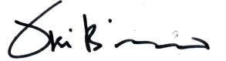
dr. Tri Baskoro Tunggul Satoto, M.Sc., Ph.D

Tanda Tangan

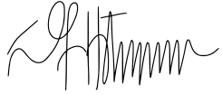
Pembimbing 2
Sri Hartini, S.Kep.,Ns., M.Kes., Ph.D

Tanda Tangan

Pembimbing 3
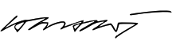
Prof. Ir. Alva Edy Tontowi., M.Sc., Ph.D., IPM., ASEAN. Eng

Tanda Tangan

HALAMAN PENGESAHAN

DISERTASI

PENGEMBANGAN ALAT PENGENDALIAN VEKTOR Aedes aegypti BERBASIS KOMBINASI MULTIMODA

Mubarak
NIM. 18/ 435371/ SKU/ 00710

Telah dipertahankan di depan Tim Penguji
Pada tanggal 25 Mei 2021

Susunan Dewan Penguji

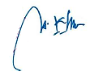
Mengetahui Tim Penguji Tanda Tangan

- Prof. dr. Tri Wibawa, Sp. MK(K), PhD (Ketua)

- dr. Tri Baskoro T.S, M.Sc., Ph.D (Anggota)
- Sri Hartini, S.Kep., Ns., M.Kes., Ph.D (Anggota)

- Prof. Ir. Alva Edy Tontowi, M.Sc., Ph.D
IPM., ASEAN. Eng (Anggota)
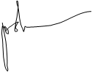
- Prof. Ir. Sunarno, M.Eng., Ph.D.,IPU (Anggota)
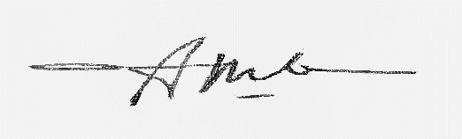
- Prof. dr. Hari Kusnanto, SU, Dr.PH (Anggota)

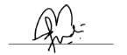
- Dra. Sitti Sumarmi., Ph.D (Anggota)
- I Gusti Bagus Budi. D , ST.,M.Eng.,PhD (Anggota)
- Prof. drh. Upik Kesumawati H, MS., PhD (Anggota)

SURAT PERNYATAAN

Dengan ini kami menyatakan bahwa Disertasi atas nama :
Nama : Mubarak
No. Mahasiswa : 18/ 435371/ SKU/ 00710
Judul Disertasi :
Pengembangan Alat Pengendalian Vektor Aedes aegypti Berbasis Kombinasi Multimoda
Telah diperbaiki sesuai masukan Tim Penguji pada Ujian Tertutup yang dilaksanakan pada tanggal 25 Mei 2021

Yogyakarta, 28 Mei 2021

Yang menyatakan,

M u b a r a k
(promovendus)


Menyetujui Tim Penguji : Tanda tangan

 | Prof. dr. Tri Wibawa, Sp. MK(K), PhD | (Ketua) | 
 | dr. Tri Baskoro Tunggul Satoto, M.Sc., PhD |   (Anggota)
 | Sri Hartini, S.Kep.,Ns., M.Kes., Ph.D | (Anggota)
 | Prof. Ir. Alva Edy Tontowi., M.Sc., PhD., IPM., ASEAN. Eng | (Anggota) | 
 | Prof. Ir. Sunarno, M.Eng., Ph.D.,IPU | (Anggota) | 
 | Prof. dr. Hari Kusnanto, SU, Dr.PH | (Anggota) | 
 | Dra. Sitti Sumarmi., PhD |   (Anggota) | 
 | I Gusti Bagus Budi Dharma,ST.,M.Eng., PhD | (Anggota)
 | Prof. drh. Upik Kesumawati H, MS., PhD | (Anggota)

PERNYATAAN BEBAS PLAGIASI

Saya yang bertanda tangan di bawah ini :
Nama : Mubarak
NIM : 18/ 4353/71/ SKU/ 00710
Tahun terdaftar : 2018 (Ganjil)
Program Studi : S3 Ilmu Kedokteran dan Kesehatan
Fakultas/Sekolah : FK - KMK
Menyatakan bahwa dalam dokumen ilmiah Disertasi ini tidak terdapat bagian dari karya ilmiah lain yang telah diajukan untuk memperoleh gelar akademik di suatu lernbaga Pendidikan Tinggi. dan juga tidak terdapat karya atau pendapat yang pemah ditulis atau diterbitkan oleh orang/ lernbaga lain, kecuali yang secara tertulis disitasi dalam dokumen ini dan disebutkan sumbernya secara lengkap dalam daftar pustaka.
Dengan demikian saya menyatakan bahwa dokumen ilmiah ini bebas dari unsur-unsur plagiasi dan apabila dokumen ilmiah Disertasi ini di kemudian hari terbukti merupakan plagiasi dari hasil karya penulis lain dan/atau dengan sengaja mengajukan karya atau pendapat yang merupakan hasil karya penulis lain, maka penulis bersedia menerima sanksi akademik dan/atau sanksi hukum yang berlaku.


Yogyakarta, 12 Juni 2021

Mubarak
NIM.18/ 4353/71/SKU/00710

P R A K A T A

Segala puji syukur kehadirat Allah Subhanallahu Wa Ta’ala penulis panjatkan atas segala ridha dan limpahan rahmat serta hidayah-Nya, sehingga penulis dapat dapat menyelesaikan penyusunan disertasi dengan judul Pengembangan Alat Pengendalian Vektor Aedes aegypti Berbasis Kombinasi Multimoda. Penyusunan disertasi ini tidak terlepas dari keterlibatan berbagai pihak yang telah banyak memberikan dukungan, semangat dan masukan saran yang sangat berarti bagi penulis. Untuk itu dengan kerendahan hati, penulis menyampaikan banyak terima kasih kepada :
- Prof. dr. Ova Emilia, M.Med.Ed., SpOG(K)., Ph.D, selaku Dekan FK-KMK UGM yang telah memberikan kesempatan kepada penulis untuk menimba ilmu di Program Studi Program Doktor Ilmu Kedokteran dan Kesehatan;
- Prof. Dr. Muhammad Zamrun, MS, selaku Rektor Universitas Halu Oleo dan Dr. dr. Juminten Saimin, Sp.OG(K) selaku Dekan FK UHO yang telah memberikan kesempatan kepada penulis untuk melanjutkan studi Program Doktor di Universitas Gadjah Mada;
- Prof. dr. Tri Wibawa, Sp. MK(K), Ph.D, selaku Ketua Program Studi Program Doktor Ilmu Kedokteran dan Kesehatan, Fakultas Kedokteran Kesehatan Masyarakat dan Keperawatan, Universitas Gadjah Mada, yang telah memberikan kesempatan kepada penulis untuk menimba ilmu di Program Studi Program Doktor Ilmu Kedokteran dan Kesehatan;
- dr. Ahmad Hamim Sadewa., Ph.D, selaku Sekretaris Program Studi Program Doktor Ilmu Kedokteran dan Kesehatan, Fakultas Kedokteran Kesehatan Masyarakat dan Keperawatan, Universitas Gadjah Mada, serta bertindak sebagai penguji yang telah memberikan saran dan masukan dalam penulisan Disertasi ini.
- dr. Tri Baskoro Tunggul Satoto, M.Sc., Ph.D, selaku pembimbing utama (Promotor), yang dengan penuh perhatian dan kesabaran telah memberikan banyak dukungan, bimbingan serta saran dan kritik yang membangun dalam penyelesaian disertasi ini;
- Sri Hartini, S.Kep.Ns.,M.Kes., Ph.D., selaku pembimbing kedua (Co. Promotor), yang telah memberikan bimbingan, saran, serta menambah pengetahuan penulis dengan pengalaman beliau dalam menulis sehingga dapat menyempurnakan penyusunan disertasi ini;
- Prof. Ir. Alva Edy Tontowi, M.Sc., Ph.D., IPM., ASEAN. Eng., selaku pembimbing ketiga (Co.Promotor), yang telah memberikan bimbingan, saran, serta menambah pengetahuan penulis dengan pengalaman beliau dalam menciptakan berbagai alat sehingga dapat menyempurnakan penyusunan disertasi ini;
- Prof. Ir. Sunarno, M.Eng., Ph.D., IPU., Prof. dr. Hari Kusnanto, SU., Dr.PH., Dra. Sitti Sumarni, Ph.D selaku penguji yang telah memberi banyak masukan, saran dan kritik yang sifatnya membangun demi kesempurnaan penulisan disertasi ini;
- Seluruh staff kependidikan di Program Studi Program Doktor Ilmu Kedokteran dan Kesehatan, Fakultas Kedokteran Kesehatan Masyarakat dan Keperawatan, Universitas Gadjah Mada, untuk segala bantuan dan komunikasi yang ramah yang diberikan kepada penulis selama menempuh masa studi;
- Teman-teman Program Doktor FKKMK angkatan 2018 dan terkhusus group WAG “Sinau Bareng S3-2018” untuk semua kerjasama, bantuan, kekompakkan selama menempuh pendidikan program Doktor hingga dalam penyusunan disertasi ini;
- Hormat dan baktiku kepada kedua orang tua (Almarhum dan almarhumah) yang mendoakan dan mendukung diawal memasuki proses studi, semoga mendapatkan tempat terbaik dan mulia disisi Allah SWT;
- Teristimewa Istriku Putri Wulan, S.Si., M. Eng dan Putra-putriku Afzalurahman aif iltizam, Aisyah Baria Qurata Aini, Anis Mursyid Qamil dan Muhammad Hafizh Amirullah yang selalu memberikan semangat, dukungan dan doa tanpa henti;
- Saudara kakak dan adik yang telah selalu memberikan semangat, dukungan dan doa, terkhusus kakak sulung Muhlis, SPi., M.Si yang telah menjadi penganti dan pengayom setelah kedua orang tua wafat;
- Pihak-pihak lain yang tidak dapat penulis sebutkan satu per satu.
Penulis menyadari masih banyak kekurangan dalam disertasi ini, oleh karena itu penulis mengharapkan saran dan kritik dari semua pihak sebagai perbaikan kedepannya. Semoga disertasi ini dapat bermanfaat untuk semua pihak-pihak yang membutuhkan.
Yogyakarta, 16 April 2021
Penulis

DAFTAR ISI

HALAMAN PERSETUJUAN ii
HALAMAN PENGESAHAN iii
SURAT PERNYATAAN iv
PERNYATAAN BEBAS PLAGIASI v
P R A K A T A vi
DAFTAR ISI ix
DAFTAR GAMBAR xiii
DAFTAR SINGKATAN DAN LAMBANG xiv
ABSTRAK xv
ABSTRACT xvi
BAB I. PENDAHULUAN 1
A. Latar Belakang Masalah 1
B. Rumusan Masalah 8
C. Tujuan Penelitian 9
D. Manfaat Penelitian 10
E. Keaslian dan Kebaruan Penelitian 11
BAB II. TINJAUAN PUSTAKA 14
A. Telaah Pustaka 14
1. Nyamuk Aedes aegypti 14
a. Taksonomi 14
b. Penyebaran 14
c. Siklus hidup 15
d. Morfologi Nyamuk Aedes aegypti 15
e. Fisiologi Nyamuk 18
f. Pengendalian Populasi Aedes aegypti 21
2. Perangkap nymuk 23
a. Perangkap EVS 23
b. Mosquito and Biting Insect Attracting and Killing Apparatus 24
c. Perangkap Nyamuk Berbasis Fotokatalis 25
d. Perangkap MM Pro 26
e. Perangkap MM Liberty 27
f. Perangkap Mosquito BG-360 28
g. Photocatalyst Mosquito & Fly Trap 29
3. Kombinasi Multimoda 31
a. Atraktan Nyamuk 31
b. Karbon Dioksida 34
c. Asam Laktat 37
d. Sinar Ultraviolet 41
e. Suara Audiosonik 43
f. Vacuum Kipas 44
g. Kejut listrik 44
4. Inovasi Produk 45
a. Produk Inovatif 46
b. Pengembangan Produk 46
c. Tahapan Pengembangan Produk 47
d. Proses Pembuatan Konsep Produk Inovatif 48
e. Arsitektur Produk 49
B. Landasan Teori 50
C. Kerangka Teori 54
D. Pertanyaan dan Hipotesis Penelitian 55
E. Kerangka Konsep 55
BAB III. METODE PENELITIAN 56
A. Jenis dan Rancangan Penelitian 56
B. Populasi/Subjek 57
C. Waktu dan Tempat 57
D. Variabel Penelitian 58
E. Definisi Operasional Variabel 58
F. Alat dan Bahan 59
G. Perangkap Nyamuk 62
H. Jalan Penelitian 66
I. Diagram Alir Penelitian 79
J. Alat Ukur 83
K. Analisis Data 83
L. Etika Penelitian 84
BAB IV. HASIL DAN PEMBAHASAN 85
A. Hasil 85
1. Pengujian Teknik Perangkap Multimoda 85
2. Pengujian Fungsi Perangkap Multimoda 93
3. Perbandingan Kombinasi Atraktan Perangkap Multimoda di Glass Chamber 97
4. Perbandingan Perangkap Multimoda dengan Perangkap Kontrol di Ruang Tertutup 105
B. Pembahasan 109
1. Pengujian teknik perangkap multimoda 109
2. Pengujian fungsi perangkap multimoda 115
C. Keterbatasan dan Hambatan Penelitian 120
BAB V. PENUTUP 121
A. Kesimpulan 121
B. Saran 122
REFERENSI 123
LAMPIRAN 1. Laporan Kegiatan Validasi system Perangkap Nyamuk Multimoda 132
LAMPIRAN 2. Lembar Observasi Pengujian Kombinasi Atraktan Perangkap Multimoda di Glass Chamber 134
LAMPIRAN 3. Lembar Observasi Pengujian Perangkap Multimoda dan Perangkap Nyamuk Kontrol 135
Lampiran 4. Dummy Tabel Rata-Rata Nyamuk Mati atau Terperangkap pada Perangkap Multimoda dan Perangkap Kontrol 136
Lampiarn 5. Prototipe Perangkap Nyamuk Multimoda 137
Lampiran 6. Dokumentasi Penelitian 138
Lampiran 7. Ethical Clearance 141
Lampiran 8. Surat selesai Penelitian 142
Lampiran 9. Perhitungan Pengeceran larutan 143
Lampiran 10. Uji Optimalisasi 145
Lampiran 11. Hasil Uji SPSS 155

DAFTAR TABEL

Tabel 1. Persamaan dan perbedaan penelitian sebelumnya 11
Tabel 2. Perbandingan perangkap nyamuk dan faktor penarik 30
Tabel 3. Efek kombinasi asam laktat pada berbagai jenis atraktan 39
Tabel 4. Definisi operasional variabel 58
Tabel 5. Alat dan bahan kolonisasi nyamuk Aedes aegypti 60
Tabel 6. Alat dan bahan pengujian fungsi perangkap nyamuk multimoda 61
Tabel 7. Hasil uji kecepatan hembusan CO₂ 86
Tabel 8. Hasil uji nilai panjang gelombang sinar UV-A 87
Tabel 9. Hasil uji nilai frekuensi suara perangkap multimoda 89
Tabel 10. Hasil observasi kecepatan putaran kipas 90
Table 11. Hasil optimalisasi atraktan asam laktat dan CO₂ 91
Tabel 12. Rekapitulasi pengujian multimoda pada berbagai varians atraktan terhadap jumlah kematian nyamuk (n=50) 93
Tabel 13. Rekapitulasi pengujian perangkap multimoda dan kontrol di ruang tertutup (n=50) 95
Tabel 14. Uji beda perbandingan kombinasi atraktan perangkap multimoda di Glass Chamber 97
Tabel 15. Rekapitulasi pengujian perangkap multimoda dengan perangkap kontrol terhadap jumlah nyamuk Ae.aegypti yang terperangkap (n=50) 105
Tabel 16. Hasil uji repeated Anova pada berbagai kombinasi atraktan 106
Tabel 17. Hasil uji repeated Anova antara perangkap multimoda dengan perangkap kontrol 107
Tabel 18. Hasil uji Post Hoc Paired wise comparisons 108

DAFTAR GAMBAR

Gambar 1. Toraks Ae. aegypti dan Ae. albopictus dewasa 16
Gambar 2. Morfologi nyamuk Ae. aegypti betina (lengkap) 16
Gambar 3. Morfologi nyamuk Ae. aegypti Betina (Chepal dan thorax) 17
Gambar 4. Perangkap EVS 22
Gambar 5. Mosquito and bitting insect atracting and killing apparatus 25
Gambar 6. Perangkap nyamuk berbasis fotokatalis 26
Gambar 7. Mosquito magnet Pro 26
Gambar 8. Mosquito Killer BG-360 28
Gambar 9. Cara kerja perangkap Photocatalyst Mosquito & Fly Trap 29
Gambar 10. Perangkap nyamuk Photocatalyst Mosquito & Fly Trap 30
Gambar 11. Tingkat spektrum UV 42
Gambar 12. Sumber gagasan produk inovatif 47
Gambar 13. Langkah membuat konsep produk inovati. 48
Gambar 14. Kerangka Teori 54
Gambar 15. Kerangka konsep 55
Gambar 16. Desain penelitian 56
Gambar 17. Alat dan bahan perangkap nyamuk multimoda 61
Gambar 18. Proses uji perangkap nyamuk 75
Gambar 19. Alir pembuatan prototipe perangkap multimoda 79
Gambar 20. Alir pengujian teknik prototipe perangkap multimoda 80
Gambar 21. Alir uji coba perangkap multimoda 81
Gambar 22. Proses pengujian fungsi prototipe multimoda. 82
Gambar 23. Nilai kecepatan hembusan CO₂ perangkap multimoda 85
Gambar 24. Nilai daya Panjang gelombang lampu sinar UV 87
Gambar 25. Nilai frekuensi suara perangkap multimoda 88
Gambar 26. Nilai tegangan kejut listrik perangkap multimoda 91
Gambar 27. Rerata nyamuk mati berbagai varians atraktan 96

DAFTAR SINGKATAN DAN LAMBANG

AMSS : Army miniature solid state
Bti : Bacillus thuringiensis israeliensis
CDC : Center for Disease Control
dB : Desibel (satuan untuk mengukur intensitas suara)
DMDS : Dymethyl Disulfide
Dpl : Diatas Permukaan Laut
EVS : Encephaliis Vector Surveillance
Hz : Hertz (satuan untuk mengukur besaran frekuensi)
IR : Incidence rate
JO : Johnston Organ
LED : Light Emitting Diode
M.H.D : Man Hour Density (angka nyamuk yang hinggap per orang / jam)
MM Liberty : Mosquito Magnet Liberty
MM Pro : Mosquito Magnet Pro
ORNs : Olfactory receptor neurons
ORs : Olfactory receptors
RR : Resting rate
SPL : Sound Pressure Level
ULV : Ultra Low Volume
UV : Ultra violet
Wbf : Wingbeat frequency

PENGEMBANGAN ALAT PENGENDALIAN VEKTOR Aedes aegypti BERBASIS KOMBINASI MULTIMODA

Mubarak^{1,2}, Tri Baskoro Tunggul Satoto³, Sri Hartini⁴, Alva Edy Tontowi⁵

¹Fakultas Kedokteran Universitas Haluoleo Kendari

²Mahasiswa Program Doktor Ilmu Kedokteran dan Kesehatan Fakultas Kedokteran, Kesehatan Masyarakat dan Keperawatan UGM

³Departemen Parasitologi Fakultas Kedokteran, Kesehatan Masyarakat dan Keperawatan UGM

⁴Departemen Keperawatan Anak dan Maternitas, Fakultas Kedokteran, Kesehatan Masyarakat dan Keperawatan UGM

⁵Departemen Teknik Mesin dan Industri Fakultas Teknik UGM

Email: mubarak@uho.ac.id

ABSTRAK
Latar belakang: Bidang entomologi kesehatan merupakan niche market yang tumbuh seiring dengan globalisasi. Ketersediaan produk entomologi kesehatan penting untuk mendukung pengendalian vektor. Sejarah penggunaan perangkap nyamuk dimulai pada tahun 1934, perangkap New Jersey dengan keefektifan 10,2%, perangkap CDC(1962) dengan keefektifan 18,1%, Perangkap AMSS(1980) dengan keefektifan 36,2%, dan perangkap EVS tingkat keefektifan 48,3 sampai dengan 54,3%. Penelitian difokuskan pada pengembangan alat pengendalian Ae.aegypti berbasis kombinasi multimoda dengan memanfaatkan sifat fisiologi nyamuk yaitu indera penciuman, penglihatan dan pendengaran.

Metode : Penelitian ini merupakan Quasi Eksperimen yang bertujuan membuat prototipe perangkap multimoda serta menguji aspek performa teknik dan fungsi prototipe pada skala laboratorium. Jumlah sampel nyamuk Aedes aegypti betina 2.850 ekor. Variabel dalam penelitian ini adalah pengembangan alat pengendalian nyamuk Ae. aegypti. Penelitian di awali dengan penetapan misi (M), identifikasi kebutuhan (I), pendefinisian spesifikasi produk (S), pembuatan konsep desain (K), pemilihan konsep desain (K) dan dilanjutkan dengan pengujian prototype. Analisa dengan uji General linear model.
Hasil: Pengujian 24 jam di Glass Chamber untuk atraktan tunggal, jumlah nyamuk mati terperangkap tertinggi pada atraktan asam laktat dengan 76% sampai dengan 80%. Pada atraktan kombinasi 2 moda yang tertinggi gabungan asam laktat dengan frekuensi suara 60% sampai dengan 78%. Pada atraktan kombinasi 3 moda yang tertinggi kombinasi sinar ultraviolet, frekuensi suara dan asam laktat 64% sampai dengan 90%. Pada atraktan kombinasi 4 moda (sinar ultraviolet, frekuensi suara, karbon dioksida dan asam laktat) rerata jumlah nyamuk mati terperangkap sebesar 98%. Hasil pengujian 24 jam di ruangan tertutup jumlah nyamuk terperangkap/mati tertinggi pada perangkap multimoda dengan persentase kematian 80%, perangkap Photocatalyst Mosquito & Fly Trap dengan rerata kematian 36% sampai dengan 50%, perangkap Mosquito Killer BG-360 dengan persentase kematian 18% sampai dengan 30% dan perangkap kontrol negatif dengan persentase kematian 2% sampai dengan 4%.

Kesimpulan: Prototipe perangkap mulimoda lebih efektif dibandingkan dengan Mosquito Killer BG-360 dan Photocatalyst mosquitio & fly trap. Ada perbedaan jumlah nyamuk yang mati / terperangkap antara jam pertama, jam ke-2, dan jam ke-24.

Kata kunci: Perangkap Multimoda, Mosquito Killer BG-360, Photocatalyst Mosquitio & fly trap, Aedes aegypty.
Development of Aedes aegypti Vector Control Tool Based on Multimodal Combination

Mubarak^{1,2}, Tri Baskoro Tunggul Satoto³, Sri Hartini⁴, Alva Edy Tontowi⁵

¹ Faculty of Medicine, Haluoleo University, Kendari

² Student of Doctoral Program in Medical and Health Sciences, Faculty of Medicine, Public Health and Nursing UGM

³Department of Parasitology at the Faculty of Medicine, Public Health and Nursing UGM

⁴ Department of Child and Maternity Nursing, Faculty of Medicine, Public Health and Nursing UGM

⁵ Department of Mechanical and Industrial Engineering, Faculty of Engineering, UGM

Email: mubarak@uho.ac.id

ABSTRACT
Background: Health entomology is a "niche market" that grows with globalization. The availability of health entomology products is important to support vector control. The history of the use of mosquito traps began in 1934 with New Jersey traps with 10.2% effectiveness, CDC traps (1962) with 18.1% effectiveness, AMSS Traps (1980) with 36.2% effectiveness, and EVS traps with 48.3% to 54.3% effectiveness. The research is focused on the development of a multimodal Ae. aegypti control device based on the physiological characteristics of mosquitoes sense of smell, sight, and hearing.

Methods: This research is an experiment that aims to make a multimodal trap prototype and test the aspects of technical performance and function of the prototype at a laboratory scale. The number of female Ae. aegypti mosquito samples was 2.850. The variable in this study was the development Control Tool of Ae. aegypti. The research begins with the determination of the mission (M), identification of needs (I), defining product specifications (S), making design concepts (K), selecting design concepts (K) and continuing with prototype testing. Analysis with the General linear model test.

Results: The 24-hour test results in Stanning jar on a single attractant, the highest number of trapped / dead mosquitoes at lactic acid attractant with a mean trapped / dead 76% to 80%. At the two-mode combination attractants the highest combined lactic acid with a sound frequency of 60% to 78%. In the three-mode combination attractants the highest combination of ultraviolet light, sound frequency and lactic acid 64% to 90%. At attractors combination of 4 modes (ultraviolet light, sound frequency, carbon dioxide and lactic acid) the average number of mosquitoes trapped / dead was 98%. The results of 24-hour testing indoors the highest number of trapped / dead mosquitoes in multimodal traps with a mortality rate of 80%, photocatalyst mosquito traps & fly traps with a mortality rate of 36% to 50%, and a Mosquito Killer BG-360 trap with a death rate of 18%-30% and a negative control trap with a death rate of 2% to 4%.

Conclusion: The multimodal trap prototype is more effective than the control traps (Mosquito Killer BG-360 and Photocatalyst mosquito & fly trap). There is a difference in the number of dead/trapped mosquitoes between the 1st hour, the 2nd hour, and the 24th hour.

Keywords: Multimodal Traps, Mosquito Killer BG-360, Photocatalyst Mosquitio & fly trap, Aedes aegypti.

PENDAHULUAN

Latar Belakang Masalah
Penyakit tular vektor masih menjadi permasalahan di Indonesia, salah satunya adalah demam berdarah dengue (DBD) yang merupakan penyakit endemik di beberapa kabupaten/ kota Indonesia. Pada tahun 2017 tercatat jumlah kasus DBD sebanyak 59.047 kasus dengan incidence rate 22,55 per 100.000 penduduk. Jumlah kematian sebanyak 444 orang dan tersebar di 434 kabupaten/ kota se-Indonesia (84,44%) (Kemenkes RI, 2017).
Konsep pengendalian demam berdarah dengue dilakukan secara terpadu dengan mengintegrasikan berbagai cara pengendalian yang terintegrasi efektif, ekonomis, dan ekologis untuk menekan populasi serangga vektor pada arah yang dapat ditoleransi. Cara pengendalian DBD yang paling efektif adalah dengan memutuskan rantai penularan dengan membasmi nyamuk vektornya (Pratamawati et al., 2013). Perkembangan teknologi pengendalian vektor penyakit DBD masih berfokus pada pengelolaan vektor dan pemutusan siklus hidupnya. Teknologi yang dikembangkan untuk pengendalian vektor nyamuk berbasis kombinasi antara lain, berbasis alam (manajemen lingkungan), fisik-mekanik, kimia dan biologi (Halomoan and Suwandi, 2017).
Pengendalian vektor berbasis alam antara lain dengan pendekatan manajemen lingkungan, yaitu modifikasi lingkungan dan manipulasi lingkungan. Pengendalian vektor dengan pendekatan fisik-mekanik berupa penggunaan pakaian pelindung, perlindungan diri dengan raket beralirkan listrik, pemasangan kelambu, pemasangan kawat kasa pada ventilasi rumah, dan gerakan 4 M Plus (menguras tempat penampungan air minimal satu minggu sekali, mengubur barang bekas yang dapat menjadi tempat berkembangbiaknya nyamuk, menutup tempat penampungan air supaya tidak dijadikan tempat perindukan nyamuk, serta memantau jentik secara rutin). Pengendalian dengan pendekatan manajemen lingkungan dan fisik-mekanik cukup efektif, hanya saja membutuhkan kedisiplinan, kesadaran, dan tindakan berkelanjutan dari masyarakat dalam proses manajemen lingkungan dan kegiatan fisik-mekanik (Putri and Huvaid, 2019).
Metode pengendalian vektor secara kimiawi dilakukan dengan pengabutan (thermal fogging) dan ultra low volume (cold fogging) dengan insektisida. Insektisida yang digunakan di Indonesia adalah malation dari golongan organofosfat sejak tahun 1972 (Hendri et al., 2016; Kusriastuti and Sutomo, 2005). Penggunaan metode fogging efektif diterapkan pada saat terjadi wabah DBD karena membunuh nyamuk dewasa. Akan tetapi, fogging hanya merupakan solusi sementara, bukan solusi jangka panjang untuk menghentikan wabah karena fogging tidak membunuh larva nyamuk. Penelitian di beberapa provinsi di Indonesia menunjukkan bahwa nyamuk Aedes aegypti (Ae. aegypti) telah resisten terhadap insektisida malation, seperti di daerah Tomohon Sulawesi Utara (Soenjono et al, 2017). Penelitian di Yogyakarta menunjukkan Ae. aegypti resisten silang terhadap insektisida kelompok organofosfat dan piretroid. Hasil uji biologis menunjukkan bahwa Ae. aegypti resistensi terhadap malathion (kematian 82%) dan resisten terhadap cypermetrin (kematian 76%) (Mulyaningsih et.al., 2018; Satoto et.al., 2017). Nyamuk Aedes sp resistensi terhadap insektisida organofosfat dan organoklorin yang umum digunakan di Sabah, Malaysia (Elia, et.al., 2018).
Pengendalian DBD juga dilakukan secara biologi melalui pemeliharaan ikan pemakan jentik, penggunaan bakteri (Bacillus thuringiensis) yang dapat membunuh larva Ae. aegypti, pemeliharaan tanaman anti nyamuk dan rekayasa pejantan mandul (Halomoan and Suwandi, 2017). Tanaman anti nyamuk (ekstrak tanaman) terbukti efektif dalam pengendalian nyamuk. Tanaman anti nyamuk, antara lain ekstrak daun alpukat dan daun salam sebanyak 100%, ekstrak lengkuas sebanyak 82,22%, esktrak daun mint sebanyak 51,11%, dan ekstrak daun babadotan sebanyak 8,89%. Ekstrak daun salam dan daun alpukat mampu membunuh nyamuk dalam waktu 5 menit, lengkuas dan daun mint mampu membunuh nyamuk dalam waktu 10 menit dengan persentase lengkuas yang lebih besar. Ekstrak daun babadotan mampu membunuh nyamuk dalam waktu 20 menit, sedangkan ekstrak zodia mampu membunuh nyamuk dalam waktu 30 menit (perhitungan menit ke-25 dan menit ke-30). Keuntungan dengan metode biologi karena memanfaatkan predator alami atau bahan yang tidak disukai dari vektor Ae. aegypti dan relatif aman. Akan tetapi, metode biologi membutuhkan keterampilan dalam mengelola predator alami, membutuhkan biaya yang cukup relatif mahal dan beberapa metode masih diteliti tingkat keefektifannya (Aseptianova et.al., 2017).
Penggunaan bakteri Bacillus thuringiensis israeliensis (Bti) sebagai pengendali biologi juga dilaporkan efektif mengendalikan larva. Penurunan Ovitrap Index ditekan hingga di bawah 10% dan tanpa intervensi Bti Ovitrap index lebih dari 40% (Tan et.al., 2012). Bahan aktif yang dimakan oleh larva mengeluarkan toksin sehingga menyebabkan kematian pada larva dalam satu hari. Insektisida mikroba tersebut sangat selektif, tidak membahayakan ikan atau organisme yang hidup di air lainnya, tanaman, atau manusia. Penggunaan bakteri Bacillus thuringiensis israeliensis (Bti) memiliki sisi kelemahan karena keefektifan larvasida tersebut bertahan sekitar 2 hari tergantung cara aplikasinya. Aplikasi Bti pada penelitian ini adalah antara 0,75 hingga 65 mg/L berisi 250 ml air deklorinasi (Gad and Al-Dakhil, 2018).
Rekayasa penjantan mandul dilakukan dengan melepaskan nyamuk Ae. aegypti jantan yang telah menjalani rekayasa genetika. Nyamuk hasil rekayasa diharapkan mengawini nyamuk Ae. aegypti betina di alam. Dengan demikian, Nyamuk betina yang ada di alam akan menghasilkan telur steril yang tidak dapat menghasilkan keturunan. Cara ini masih dalam tahap uji coba yang keefektifannya belum diketahui. Selain itu cara tersebut membutuhkan teknologi tinggi dengan biaya mahal, disebabkan karena membutuhkan jumlah nyamuk dalam jumlah banyak ratusan ribu atau jutaan nyamuk steril, dilakukan secara masif, luas dan berkesinambungan selama kurun waktu tertentu (Iman and Ernawan, 2014).
Pengendalian nyamuk Ae. aegypti dilakukan dengan memanfaatkan sifat fisiologi nyamuk. Nyamuk tertarik pada manusia karena rangsangan bau yang dikeluarkan oleh manusia seperti karbon dioksida, asam laktat, beberapa asam amino, suhu hangat, dan kelembaban tubuh manusia (Becker et.al., 2010). Asam laktat merupakan penarik bagi nyamuk Ae. aegypti (Bernier et.al., 2015). Asam laktat bekerja sinergis dengan ammonia sehingga meningkatkan ketertarikan terhadap bau manusia (Cilek et al., 2011). Nyamuk bukan hanya mengenali keberadaan manusia melalui komponen tubuh manusia, tetapi juga berdasarkan kombinasi dari beberapa zat kimia yang dihasilkan oleh manusia (Okumu et al., 2009). Ketertarikan nyamuk terhadap karbon dioksida, asam laktat dan bau tubuh manusia karena adanya sel-sel reseptor yang peka terhadap CO₂ terletak pada palpus maksila dan neuron penciuman CpA yang peka pada gen reseptor Gustatory (GR) akan berekspresi pada palpus maksila (Tauxe et.al., 2013).
Nyamuk Ae. aegypti dapat mendeteksi spektrum panas karena adanya antena reseptor panas. Antena reseptor panas disebut termoreseptor yang terletak di ujung antena. Antena tersebut mampu membedakan panas yang dipancarkan berbagai benda. Panas yang dipancarkan benda akan menarik nyamuk datang. Benda-benda gelap mudah menyerap panas, tetapi juga mudah memancarkan panas yang dapat menarik nyamuk datang (Zhou et al., 2018). Detektor panas juga ditemukan pada organ yang disebut “tarsi” yang terdapat pada kaki depan nyamuk. Dengan adanya reseptor panas ini, nyamuk dapat dengan mudah menemukan bagian bawah kulit inang manusia dan hewan yang memiliki lebih banyak darah, yaitu bagian pembuluh darah halus yang lebih hangat dibandingkan dengan jaringan lain (Zhou et.al., 2018). Suhu tubuh dan kelembaban relatif berpengaruh pada ketertarikan nyamuk pada manusia, perbedaan suhu 0,5 ºC lebih besar akan lebih menarik nyamuk (Qiu and Van Loon, 2010).
Nyamuk Ae. aegypti aktif terbang dipengaruhi adanya sinar ultraviolet-A (UV-A). Mata majemuk nyamuk terdiri dari ratusan lensa heksagonal yang terbentuk melengkung. Nyamuk melihat sinar ultraviolet karena bentuk matanya yang kompleks. Nyamuk tertarik pada sinar UV-A dengan panjang gelombang antara 350-370 nm, namun bisa mendeteksi hingga 410 nm (Clements, 2011). Penelitian di Gambia menunjukkan ketertarikan nyamuk terhadap cahaya cukup besar. Sebanyak 106.536 nyamuk tertangkap dalam 976 light trap selama musim hujan di tahun 2005 yang terdiri dari nyamuk genus culicine sebanyak 40.407 ekor (38%) dan genus anophelinea banyak 66.129 ekor (62%) (Kirby et al., 2008).
Organ pendengaran Johnston terletak di distal antena sangat penting untuk proses perkawinan nyamuk. Nyamuk jantan tertarik pada suara yang dihasilkan oleh nyamuk betina yang sedang terbang. Nyamuk Ae. aegypti terbang dengan cepat menuju frekuensi 380 Hz. Perilaku penerbangan yang dipicu oleh frekuensi suara menunjukkan bahwa Ae. aegypti jantan merespons dengan cepat nada penerbangan supra-threshold (sekitar 400 Hz) dari nyamuk betina (Montell and Zwiebel, 2016). Respons saraf pada organ Johnston menunjukkan sensitivitas terhadap frekuensi stimulus yang relatif rendah 150 hingga 350 Hz. Respons saraf yang signifikan dari saraf organ Johnston nyamuk jantan diperoleh pada rentang frekuensi suara 150 Hz sampai dengan 350 Hz pada tingkat amplitudo suara serendah 31,3 dB SPL (rata-rata: 46,8 dB SPL). Nyamuk Ae. aegypti jantan dan betina mampu mendengar suara kepakan sayap antara 150 Hz hingga 600 Hz. Hal ini memiliki implikasi terhadap inang manusia. Spektrum frekuensi suara manusia (vokal) menunjukkan puncak (forman) yang baik pada 200 Hz hingga 700 Hz. Frekuensi suara manusia tersebut berada dalam sweet spot pendengaran Ae. aegypti (Menda et al., 2019).
Berikut ini beberapa perangkap nyamuk yang berada di pasaran yang memanfaatkan sifat fisiologi nyamuk. Perangkap EVS menggunakan dry ice sebagai karbon dioksida (penarik utama) dan sumber cahaya (penarik sekunder) untuk menarik nyamuk. Perangkap dilengkapi motor kipas yang berfungsi sebagai aliran udara ke bawah menuju catch bag (Bazin and Williams, 2018). Tingkat keefektifan perangkap nyamuk EVS dengan kombinasi sinar UV-A dan CO₂ adalah 48,3 sampai dengan 54,3 dan jika dikombinasikan UV+CO₂+Octenol adalah 76,2 sampai dengan 84,5 (Ritchie and Kline, 1995). Perangkap EVS memiliki kekurangannya dibandingkan dengan perangkap lain, khususnya persyaratan baterai terbatas hingga 24 jam. Kebutuhan akan umpan karbon dioksida menjadikan teknologi ini terlalu mahal dan secara logistik sulit untuk penyebaran skala luas. Penggunaan dry es biasanya hanya tersedia di lokasi terbatas (daerah perkotaan) (Bazin and Williams, 2018).
Perangkap Mosquito Killer BG-360, menarik perhatian nyamuk dengan cahaya ultraviolet. Nyamuk terperangkap melalui kipas penyedot. Nyamuk yang terperangkap dikeringkan dengan angin dari kipas. Spesifikasi baterai produk DV 5V-1A, daya kerja 5 watt dengan tegangan 220V 110 – 220 volt. Tingkat efektivitas perangkap nyamuk Mosquito Killer BG-360 belum diketahui.
Perangkap Photocatalys Mosquito dan Fly Trap, menarik perhatian nyamuk dengan tiga bahan TiO₂ (Titanium dioksida) + cahaya ultraviolet, dan panas. Nyamuk terperangkap melalui kipas penyedot. Nyamuk yang terperangkap dikeringkan dengan angin dari kipas. Cara kerja TiO₂ berupa memanfaatkan TiO₂ sebagai katalisator, menirukan seolah-olah tubuh manusia dengan menghasilkan banyak karbon dioksida (CO₂) seperti manusia. Perangkap nyamuk ini aman untuk manusia, lingkungan, dan hewan peliharaan. Alat perangkap nyamuk ini tidak berasap, tidak berbau, dan tidak membutuhkan bahan kimia. Spesifikasi produk baterai produk DV 5V-1A, daya kerja 20 watt dengan tegangan 220 volt, 50 - 60 Hz dan jangkauan area 80 m². Tingkat efektivitas perangkap nyamuk Photocatalys Mosquito dan Fly Trap belum diketahui.
Berdasarkan beberapa model perangkap nyamuk di atas terlihat bahwa semakin banyak moda yang digunakan perangkap nyamuk, semakin baik keefektifan perangkap nyamuk tersebut. Kebaruan penelitian ini adalah : 1) untuk pengembangan alat pengendalian vektor Ae. aegypti berbasis multimoda; 2) menentukan nilai optimum atraktan asam laktat, CO₂, sinar ultraviolet, dan frekuensi suara dalam menjebak Ae. aegypti; 3) memformulasikan kombinasi atraktan yang optimum dalam menjebak nyamuk Ae. aegypti; 4) mengevaluasi keefektifan perangkap nyamuk multimoda menggunakan atraktan asam laktat, CO₂, frekuensi suara, dan sinar ultraviolet; 5) membandingkan perangkap nyamuk multimoda dengan perangkap nyamuk yang beredar di pasaran ?.

Rumusan Masalah
Berdasarkan uraian pada latar belakang tersebut, pernyataan masalah yang ditemukan adalah sebagai berikut.
1. Angka kejadian dan kematian akibat demam berdarah dengue masih tinggi.
2. Pengendalian vektor penyakit DBD perlu ditingkatkan keefektifannya
3. Perlunya pengembangan perangkap nyamuk yang aman, sederhana penggunaannya dan murah harganya.
4. Perangkap nyamuk multimoda belum diketahui tingkat keefektifannya.

Dari latar belakang dan pernyataan masalah dalam penelitian ini dirumuskan masalah penelitian sebagai berikut :
- Berapa nilai formulasi optimalisasi atraktan asam laktat, CO₂, sinar ultraviolet, dan frekuensi suara dalam menjebak Ae. aegypti?
- Bagaimana formulasi kombinasi atraktan yang optimum dalam menjebak nyamuk Ae. aegypti?
- Bagaimana keefektifan perangkap nyamuk yang menggunakan atraktan asam laktat, CO₂, frekuensi suara dan sinar ultraviolet dalam menarik nyamuk Ae. aegypti ?.
- Berapa persentase kematian nyamuk di perangkap multimoda pada uji Glass Chamber?
- Berapa persentase kematian nyamuk di perangkap multimoda pada uji ruang tertutup?
- Apakah alat perangkap nyamuk multimoda lebih efektif dibandingkan dengan perangkap nyamuk yang beredar di pasaran (Mosquito Killer BG-360 dan perangkap Photocatalyst Mosquito & Fly Trap) ?.
- Apakah terdapat perbedaan jumlah nyamuk yang mati/terperangkap pada perangkapmultimoda antara jam ke-1, jam ke-2, dan jam ke-24 ?

Tujuan Penelitian
Tujuan penelitian ini adalah sebagai berikut.
1. Memformulasikan nilai optimalisasi asam laktat, CO₂, sinar ultraviolet, dan frekuensi suara dalam menjebak Ae.aegypti.
2. Memformulasikan kombinasi atraktan yang optimum dalam menjebak nyamuk Ae. aegypti.
3. Merancang prototipe perangkap nyamuk multimoda dengan menggunakan atraktan asam laktat, CO₂, frekuensi suara, dan sinar UV-A.
4. Mengetahui jumlah persentase nyamuk mati/terperangkap pada uji Glass Chamber
5. Mengetahui jumlah persentase nyamuk mati/terperangkap pada uji di ruang tertutup
6. Membuktikan apakah alat perangkap Multimoda lebih efektif dalam memerangkap dan mematikan nyamuk dibandingkan dengan Mosquito Killer BG-360 dan perangkap Photocatalyst Mosquito & Fly Trap.
7. Terdapat perbedaan jumlah nyamuk yang mati/terperangkap pada perangkapmultimoda antara jam ke-1, jam ke-2, dan jam ke-24.

Manfaat Penelitian
Penelitian ini diharapkan dapat memberikan manfaat kepada berbagai pihak.
1. Bagi masyarakat
Penelitian ini dapat menghasilkan alat perangkap Multimoda untuk mengendalikan populasi Ae. aegypti yang dapat diterapkan di masyarakat.
2. Bagi kalangan akademik dan peneliti
Penelitian ini menghasilkan referensi tentang keefektifan alat pengendalian Ae. aegypti berbasis kombinasi multimoda.
3. Bagi pemerintah
a. Penelitian ini diharapkan memberikan informasi kepada pemerintah tentang sistem pengendalian Ae. aegypti berbasis kombinasi multimoda, sehingga mendorong regulasi penggunaan perangkap nyamuk multimoda sebagai salah satu moda dalam pengendalian Ae. aegypti.
b. Perangkap nyamuk multimoda dapat menjadi salah satu alat pengukuran surveilance vektor untuk nyamuk dewasa.

Keaslian dan Kebaruan Penelitian
Penelitian ini merujuk pada beberapa penelitian yang dilakukan sebelumnya terkait dengan alat pengendalian Ae. aegypti yang menggunakan perangkap nyamuk. Berikut ini merupakan rincian persamaan dan perbedaan penelitian ini dengan penelitian yang pernah dilakukan sebelumnya.
Tabel 1. Persamaan dan Perbedaan Penelitian Sebelumnya
No | Jenis Perangkap | Spesifikasi perangkap | Hasil | Kesamaan dan Perbedaan
1 | Perangkap US AMSS | - Kipas dan cahaya sebagai penarik nyamuk  - Energinya disuplai oleh baterai 6V. | Tingkat efektivitas perangkap nyamuk US AMSS dua kali lipat dari perangkap CDC | Kesamaan:  - Perangkap nyamuk menggunakan cahaya dan kipas sebagai media atraktan.  Perbedaan:  - Perangkap menggunakan cahaya dan kipas sebagai media atraktan dan dikombinasikan dengan dengan atraktan aroma asam laktat, CO₂, frekuensi suara  - Media pembunuh nyamuk menggunakan aliran kejut listrik 100 volt.  - Cover acrylic
2 | Perangkap EVS | - Dry ice, dan putaran kipas sebagai atraktan  - Media pembunuh kawat beralirkan listrik  - Sumber energi baterai (2 buah 1.5 volt) | Mudah proses pemakaian dan tidak menarik hewan non serangga | Kesamaan:  - Perangkap nyamuk yang dibuat menggunakan CO₂ dan kipas sebagai media atraktan.  - Media pembunuh kawat beralirkan listrik.  Perbedaan:  - Perangkap nyamuk yang dibuat selain menggunakan CO₂ sebagai atraktan juga dikombinasikan dengan atraktan aroma asam laktat, cahaya, frekuensi suara.  - Cover alat menggunakan bahan acrylic yang transparan.
3 | Mosquito Killer | - Memanfaatkan cahaya sebagai atraktan nyamuk  - Kipas sebagai faktor penarik menuju penampungan nyamuk | Penggunaandalam ruangan | Kesamaan:  - Perangkap nyamuk yang dibuat menggunakan cahaya sebagai media atraktan.  Perbedaan :  - Perangkap nyamuk yang dibuat selain menggunakan sinar UV juga dikombinasikan dengan atraktan asam laktat, karbon dioksida, dan frekuensi suara  - Media pembunuh nyamuk menggunakan aliran kejut listrik dengan kekuatan 540 volt.
4. | Photocatalyst mosquito & fly trap | - Cahaya UV dan titanium dioksida sebagai atraktan nyamuk  - Kipas motor untuk menyedot nyamuk  - Sumber listrik baterai 6 volt | Penggunaan dalam ruangan | Kesamaan:  - Cahaya sebagai media atraktan.  Perbedaan:  - Selain sinar UV juga dikombinasikan dengan atraktan aroma asam laktat, CO₂ dan frekuensi susra.  - Aliran kejut listrik 540 volt.

BAB II. TINJAUAN PUSTAKA

- Telaah Pustaka

Nyamuk Aedes aegypti

Taksonomi
Nyamuk Aedes sp tersebar di seluruh dunia dengan jumlah sekitar lebih dari 950 spesies. Spesies Aedes sp yang memiliki peran penting sebagai vektor penular penyakit adalah Ae. aegypti dan Ae. albopictus. Adapun sistematika spesies ini adalah sebagai berikut.
Kingdom : Animalia
Fillum : Arthropoda
Kelas : Insecta
Ordo : Diptera
Famili : Culicidae
Genus : Aedes
Spesies : Aedes aegypti (Huang, 2004)

Penyebaran
Nyamuk Ae. aegypti tersebar luas di daerah tropis dan subtropis dan berkembang baik sampai ketinggian kurang lebih 1.000 meter dpl. Di atas ketinggian 1.000 meter dpl Ae. aegypti tidak dapat berkembang biak, karena pada ketinggian tersebut suhu udara terlalu rendah sehingga tidak memungkinkan bagi kehidupan nyamuk tersebut (Ruliansyah et al., 2011).
Nyamuk Ae. aegypti tersebar luas di seluruh Indonesia, terutama di perkotaan, pelabuhan, dan di pusat-pusat penduduk yang padat. Kepadatan Ae. aegypti di dataran rendah lebih tinggi dibandingkan dengan dataran tinggi (Nuryunarsih, 2015). Jarak terbang nyamuk Ae. aegypti perhari sekitar 30 - 50 meter, tetapi jarak terbang ini tergantung pada tersedianya tempat untuk bertelur. Jika tempat bertelur ada di rumah atau sekitar rumah, nyamuk tidak akan terbang jauh. Kemampuan terbang secara horizontal nyamuk betina rata-rata 40 meter dan maksimal 100 meter (Clements, 2011).

Siklus hidup
Nyamuk Ae. aegypti mengalami metamorfosis sempurna dari telur, jentik, pupa, dan dewasa. Stadium telur, jentik, dan pupa hidup secara akuatik, sedangkan bentuk dewasa hidup secara teresterial (darat/udara bebas). Pada umumnya telur berkembang menjadi jentik kira-kira 2 hari setelah berada di dalam air. Nyamuk betina meletakkan telur di dinding atas permukaan tempat penampungan air (TPA). Nyamuk betina dalam setiap kali bertelur menghasilkan 100 - 200 butir. Fase akuatik berlangsung 8 – 12 hari yaitu jentik 6 - 8 hari dan pupa 2 - 4 hari. Pertumbuhan mulai dari telur sampai dewasa 9 - 12 hari dan nyamuk dapat berumur 2 - 3 bulan (Clements, 2011). Suhu dan kelembaban memengaruhi kemampuan telur Ae. aegypti hidup dan tumbuh hingga dewasa (Satoto et.al., 2016).

Morfologi Nyamuk Aedes aegypti
Perbedaan stadium dewasa antara Ae. aegypti dan Ae. albopictus terletak pada bagian toraksnya. Toraks terdiri dari tiga ruas, yaitu protoraks, mesotoraks, dan metatoraks yang tumbuh lebih menonjol dari kedua ruas toraks lainnya. Pada bagian mesotoraks terdapat gambaran lira (lyre shape marking) berupa dua garis yang melengkung putih keperakan pada sisi lateral kanan dan kiri dan dua buah garis lurus putih di garis median (Malar and Sivanathan., 2006).
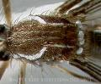
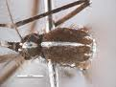

Gambar 1.a. Ae. aegypti
Gambar 1.b. Ae. albopictus

Gambar 1. Toraks Ae. aegypti dan Ae. albopictus Dewasa
(Malar and Sivanathan., 2006)

Gambar 1.a. mengambarkan bagian thorax Ae. aegypti, bagian thorax terdapat sisik putih berbentuk bulan sabit dan garis sejajar di bagian tengah dan dua garis lengkung pada bagian tepinya. Gambar 1.b mengambarkan bagian thorax Ae. albopictus, bagian thorax terdapat sisik putih berbentuk satu garis sejajar di bagian tengah.

Rueda (2004) menyatakan bahwa nyamuk Ae. aegypti berwarna gelap, sisik putih pada bagian tubuhnya. Pada bagian dada (thorax) terdapat sisik putih berbentuk bulan sabit berupa garis sejajar di bagian tengah dan dua garis lengkung pada bagian tepinya, serta gelang putih pada bagian kakinya, proboscis berwarna hitam, scutum pada bagian depan (dorsal) berwarna putih dengan dua strip mencolok di tengah, sayap berwarna gelap, pada abdomen bagian depan dan tengah terdapat sisik belang-belang. Corak morfologi yang digunakan sebagai kunci identifikasi Ae. aegypti terlihat pada Gambar 2 dan Gambar 3.
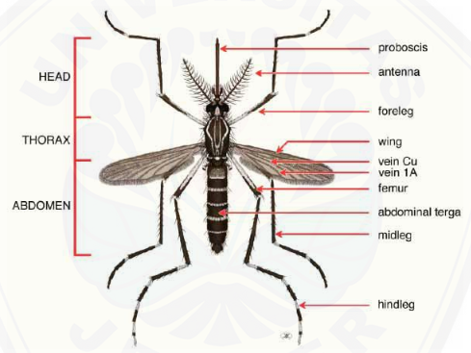
Gambar 2. Morfologi Nyamuk Ae. aegypti Betina (lengkap) (Rueda, 2004)
Gambar 3. Morfologi nyamuk Ae. aegypti Betina (Chepal dan thorax) (Rueda, 2004)

Fisiologi Nyamuk
- Sistem Penciuman Nyamuk
Aktivitas nyamuk dipengaruhi oleh isyarat penciuman untuk mengarahkan perilakunya. Perilaku dimediasi oleh faktor internal dan eksternal. Faktor eksternal yang memengaruhi perilaku nyamuk adalah suhu, kelembaban, objek visual, dan bebauan. Temperatur memengaruhi aktivitas dan kelangsungan hidup nyamuk secara umum, sedangkan suhu tubuh manusia dapat memengaruhi pencarian nyamuk terhadap inang manusia. Demikian juga, kelembaban memengaruhi aktivitas umum, bertahan hidup, mencari inang dalam jarak dekat, dan mungkin oviposisi (Zwiebel and Takken, 2014).
Molekul bau volatil masuk secara ekstraseluler dan berikatan dengan kemoreseptor (sensilla) yang berada di distal antena nyamuk. Molekul bau tersebut berikatan dengan odorant-binding proteins (OBPs) menuju ke olfactory receptor neurons (ORNs) yang didahului melewati cairan lymphe di sensilla. Molekul bau selanjutnya berinteraksi dengan G-protein-coupled receptors ekstraseluler pada olfactory receptors (ORs) yang terletak di dendrit ORNs spesifik. G-protein-coupled receptors intraseluler aktif dan menyebabkan perubahan konformasi G-protein (Montell and Zwiebel, 2016).
Aktivasi sinyal intraseluler mendorong Adenosina monofosfatsiklik dan Inositol trifosfat + Diacylglycerol (cyclic AMP and IP3+DAG) untuk membuka jalur masuk untuk ion Na⁺ atau Ca²⁺ masuk syaraf penciuman sehingga menyebabkan depolarisasi saraf nyamuk. Impuls elektrik yang dihasilkan selanjutnya ditransmisikan ke lobus distal antena nyamuk untuk memunculkan respons berupa perilaku, apakah nyamuk akan menghindari atau mendekati bau tersebut (Zwiebel and Takken, 2014).
- Sistem Pendengaran Nyamuk
Perilaku kawin nyamuk Ae. aegypti terjadi di udara dan melibatkan pertukaran sinyal pendengaran dari jarak dekat. Nyamuk Ae. aegypti jantan dapat mendengar nada terbang nyamuk betina pada jarak jauh, mulai beberapa meter hingga 10 meter. Nyamuk Ae. aegypti jantan berpindah dari tempat istirahatnya dan terbang ketika mereka mendengar nada kepakan sayap nyamuk Ae. aegypti betina. Antena nyamuk terbukti peka terhadap tingkat bunyi hingga 31 dB-SPL (Sound Pressure level) (Menda et.al., 2019).
Nyamuk Ae. aegypti jantan terbang dengan cepat menuju frekuensi 400 Hz. Perilaku penerbangan dipicu oleh sinyal akustik menunjukkan bahwa Ae. aegypti jantan merespons dengan cepat dan segera nada penerbangan supra-threshold (sekitar 400 Hz) dari nyamuk betina. Respons saraf pada organ Johnston menunjukkan sensitivitas terhadap frekuensi stimulus yang relatif rendah 150 - 350 Hz. Respons saraf yang signifikan dari saraf organ Johnston nyamuk jantan diperoleh rentang pada kisaran 150 hingga 350 Hz nada, pada tingkat amplitudo suara serendah 31,3 dB SPL (rata-rata: 46,8 dB SPL) (Menda et.al., 2019).
Respons neuro behavioral nyamuk Ae. aegypti ke sumber suara 380 Hz. Rekaman organ Johnston mengungkapkan respons saraf terhadap frekuensi suara yang baik dari jarak 10 meter. Organ Johnston adalah sensor pendengaran berbasis getaran rambut. Organ Johnston sebagai sensor akustik menunjukkan bahwa organ merupakan persepsi sinyal akustik (Montell and Zwiebel, 2016; Vinauger et.al., 2018).
Nyamuk Ae. aegypti jantan dan betina dapat mendengar suara kepakan sayap antara 150 hingga 600 Hz. Hal ini memiliki implikasi terhadap inang manusia. Nyamuk .Ae. aegypti membentuk kawanan kecil di sekitar inang manusia, baik di udara terbuka maupun di dalam rumah (Cator. et.al., 2016; Menda et.al., 2019). Spektrum frekuensi bicara manusia (vokal) menunjukkan puncak (forman) yang baik pada 200 Hz hingga 700 Hz, yang berada dalam sweet spot pendengaran Ae. aegypti. Nyamuk Ae. aegypti dapat mendengar dalam bandwidth (jangkauan sinyal) dengan jarak beberapa meter. Tingkat suara percakapan normal bicara manusia rata-rata 60 - 70 dB dan sangat mungkin bagi Ae. aegypti untuk mendengar suara manusia. Nyamuk betina mengerahkan banyak reseptor sensorik, seperti penciuman, termal, dan penglihatan untuk pencarian inang manusia (Menda et. al., 2019; Breugel et. al., 2015).

- Sistem Penglihatan Nyamuk
Nyamuk melihat dengan menggunakan sepasang mata majemuk. Mata majemuk terletak di setiap sisi kepala. Setiap mata terdiri atas ratusan lensa kecil yang disebut ommatidia. Ommatidia memungkinkan nyamuk untuk melihat dari berbagai arah sekaligus (Breugel et.al., 2015). Jumlah ommatidia berbeda pada setiap spesies nyamuk yaitu A. stephensi, Cx. quinquefasciatus dan Ae. aegypti. Jumlah rata-rata ommatidia nyamuk dewasa berkisar antara 610 sampai dengan 900 unit. Nyamuk A. stephansi jantan dan betina memiliki mata dichoptic, sedangkan Cx. quinquefasciatus dan Ae. aegypti jantan dan betina memiliki mata holoptic. Nyamuk mulai dapat melihat inang ketika sekitar 15 - 50 kaki (4,5 meter sampai dengan 15 meter) (Singh and Mohan, 2013).

f. Pengendalian Populasi Aedes aegypti
Konsep pengendalian terpadu Ae. aegypti adalah mengintegrasikan berbagai cara pengendalian vector Ae. aegypti yang potensial efektif, ekonomis, dan ekologis untuk menekan populasi Ae. aegypti pada arah yang dapat ditoleransi. Pada saat ini cara pengendalian yang tepat menanggulangi penyakit DBD adalah menurunkan populasi vektor Ae. aegypti untuk mengurangi kontak antara vektor dengan manusia. Perkembangan teknologi pengendalian vektor DBD masih bertumpu pada pengendalian populasi vektor dan pemutusan siklus hidupnya. Oleh karena itu, banyak teknologi yang dikembangkan untuk pengendalian vektor tersebut, antara lain berbasis alam, fisik-mekanik, kimia, dan biologi (Supartha, 2008).
- Pengendalian secara Manipulasi Lingkungan
Pengendalian vektor dengan cara pengelolaan lingkungan merupakan upaya memodifikasi atau mengubah kondisi lingkungan, sehingga tidak cocok untuk dijadikan tempat istirahat perindukan nyamuk. Salah satu tindakan yang bisa dilakukan dan dikenal masyarakat ialah pemberantasan sarang nyamuk (PSN). Pelaksanaan PSN dilakukan dengan cara 3M, yaitu menguras atau menutup tempat penampungan air untuk keperluan sehari-hari dan mengubur atau menyingkirkan barang-barang bekas yang dapat menampung air
- Pengendalian secara Kimia
Pengendalian vektor cara kimiawi dengan menggunakan insektisida merupakan salah satu metode pengendalian yang lebih populer di masyarakat dibanding dengan cara pengendalian lain. Sasaran insektisida adalah stadium dewasa dan pra-dewasa. Karena insektisida adalah racun, maka penggunaannya harus mempertimbangkan dampak terhadap lingkungan dan organisme bukan sasaran termasuk mamalia. Disamping itu penentuan jenis insektisida, dosis, dan metode aplikasi merupakan syarat yang penting untuk dipahami dalam kebijakan pengendalian vektor. Aplikasi insektisida yang berulang di satuan ekosistem akan menimbulkan terjadinya resistensi serangga sasaran.
- Pengendalian secara Biologis
Pengendalian vektor biologi menggunakan agent biologi seperti predator/pemangsa, parasit, bakteri, sebagai musuh alami stadium pra dewasa vektor DBD. Jenis predator yang digunakan adalah Ikan pemakan jentik (cupang, tampalo, gabus, guppy, dll).
- Pengendalian Vektor Terpadu (Integrated Vektor Management)
Pengendalian Vektor Terpadu merupakan konsep pengendalian vektor yang diusulkan oleh WHO untuk mengefektifkan berbagai kegiatan pemberantasan vektor oleh berbagai institusi. Pengendalian Vektor Terpadu dalam pengendalian vektor DBD saat ini lebih difokuskan pada peningkatan peran serta sektor lain melalui kegiatan Pokjanal DBD, Kegiatan PSN anak sekolah, dll.

Perangkap nymuk

Perangkap EVS
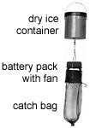

Gambar 4. Perangkap EVS

Perangkap EVS (Encephaliis Vector Surveillance) terdiri atas wadah kaleng hitam berisi dry ice, yang bagian bawah wadah memiliki lubang sebanyak 4 - 6 untuk tempat keluar CO₂ sebagai penarik nyamuk. Energi bersumber dari baterai (2 buah 1.5 volt) yang menyuplai energi untuk kipas. Nyamuk yang tersedot akan masuk ke dalam wadah sepanjang 30 cm yang terbuat dari kawat nyamuk. Tingkat keefektifan perangkap nyamuk EVS dengan kombinasi UV dan CO₂ (48,3±54,3) dan jika dikombinasikan UV+CO₂+Octenol (76,2±84,5) (Ritchie and Kline, 1995). Keuntungan alat ini adalah kemudahan pemakaiannya dan alat ini tidak menarik hewan-hewan non serangga (Russell, 2004). EVS memiliki kekurangannya, khususnya persyaratan baterai terbatas hingga 24 jam dan kebutuhan akan karbon dioksida menjadikan teknologi ini terlalu mahal dan secara logistik sulit untuk penyebaran skala luas. Penggunaan dry es biasanya tersedia di lokasi terbatas (perkotaan) (Bazin and Williams, 2018).

- Mosquito and Biting Insect Attracting and Killing Apparatus
Panas dan CO₂ untuk menarik nyamuk diperoleh dari propana cair, natural gas, atau butana. Pembakar propana menghasilkan panas 35 – 46ºC. Struktur perangkap dilengkapi baffle dan elemen konduksi untuk menjaga profil suhu alat tetap konstan. Exhaust berfungsi mengeluarkan campuran CO₂ dan udara lalu dikeluarkan dari pemanas untuk menarik nyamuk. Perangkap menggunakan adhesive yang diletakkan dekat thermal lure atau electronic grid (Nolen et.al., 2003).

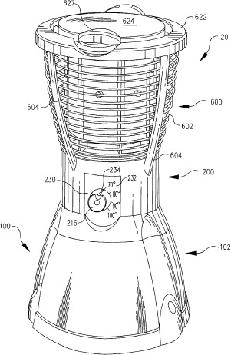

Gambar 5. Mosquito and Bitting Insect Atracting And Killing Apparatus
(Nolen et al., 2003)

c. Perangkap Nyamuk Berbasis Fotokatalis
Alat perangkap nyamuk memanfaatkan reaksi fotokatalis di permukaan TiO₂ yang diperkirakan akan menghasilkan CO₂ dan uap air yang mirip dengan hembusan napas manusia dan spektrum panas yang mirip dengan panas tubuh manusia. Kedua hal tersebut ditambah dengan adanya lampu UV (sebagai sumber energi foton) diduga akan bersinergi mengelabui nyamuk untuk mendekat sehingga segera terhisap masuk ke dalam jaring perangkap yang telah dirancang khusus dan mati karena dehidrasi. Produk komersial ini telah terbukti dapat menangkap dan membunuh nyamuk tetapi harganya relatif mahal (Lee, 2005). Tingkat keefektifan perangkap nyamuk berbasis fotokatalis menunjukkan tingkat keefektifan untuk Ae. albopictus sebesar 55,9% (Lee, 2005).

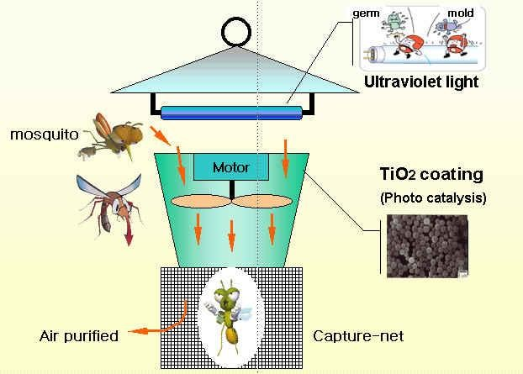

Gambar 6. Perangkap Nyamuk Berbasis Fotokatalis (Lee, 2005)

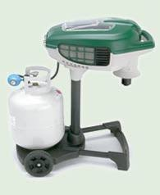
d. Perangkap MM Pro

Gambar 7. Mosquito Magnet Pro
Mosquito Magnet Pro (MM Pro) menggunakan propana untuk menghasilkan penarik nyamuk. Propana diubah menjadi uap air, CO₂ (520 ml/ menit) dan panas. Uap air dan CO₂ keluar dari perangkap untuk memengaruhi reseptor penciuman nyamuk. Perangkap MM Pro menghasilkan panas katalitik untuk modul termoelektrik yang menghasilkan listrik, yang memberikan daya pada kipas untuk mengalirkannya ke bawah. Perangkap MM Pro memiliki kekurangan, yaitu ukuran berat (32 kg), sehingga sulit dipindahkan dari jarak jauh dan harus dimatikan sebelum dipindahkan untuk mencegah tidak berfungsinya modul termoelektrik. Jaring koleksi dilindungi oleh kulit PVC yang dipasang pada dudukan dan alas logam hitam. Pipa knalpot yang lebih kecil menjulur 10 cm di bawah tengah tabung yang berfungsi sebagai pemikat nyamuk. Pipa knalpot hitam berfungsi sebagai penarik visual. Selain daya tarik visual, panas, kelembaban dan CO₂, MM Pro diberi umpan dengan octenol dan kartrid Lurex TM (asam laktat) untuk memaksimalkan koleksi Aedes albopictus (Hoel et.al., 2009). Hasil penelitian tingkat keefektifan perangkap nyamuk MM Pro di daerah Florida tengah menunjukkan tingkat keefektifan untuk Ae. albopictus sebesar 65,8% (Hoel et.al., 2009).

e. Perangkap MM Liberty
Mosquito Magnet Liberty (MM Liberty) mirip dengan MM Pro dalam bentuk dan berfungsi juga sebagai perangkap geometri counterflow, tetapi lebih kecil dan sumber tenaga berasal dari listrik jalur utama. Baterai 12 volt digunakan untuk memberikan daya pada unit untuk menghindari pematian karena pemadaman listrik AC. Uap air, panas, dan CO₂ (420 ml /menit) bersumber dari pembakaran propana. Perangkap ini dilengkapi umpan octenol dan Lurex. Pada bagian bawah perangkap terdapat roda (14,5 kg), lebih ringkas, dan lebih mudah diangkut daripada MM Pro. Tingginya 84 cm, dengan tabung 54,5 cm di atas tanah. Pipa knalpot hitam duduk dengan cara yang sama seperti MM Pro. Bagian atas menaungi motor dan jaring pengumpul ditopang oleh 2 tabung baja hitam (diameter 3 cm) yang dapat berfungsi sebagai daya tarik visual mirip dengan MM Pro. Perangkap MM Liberty menawarkan target visual yang besar pada nyamuk yang mencari inang. Tingkat keefektifan perangkap nyamuk MM Pro hasil penelitian di daerah Florida tengah menunjukkan tingkat keefektifan untuk Ae. albopictus sebesar 88,4% (Hoel et.al., 2009).

f. Perangkap Mosquito BG-360
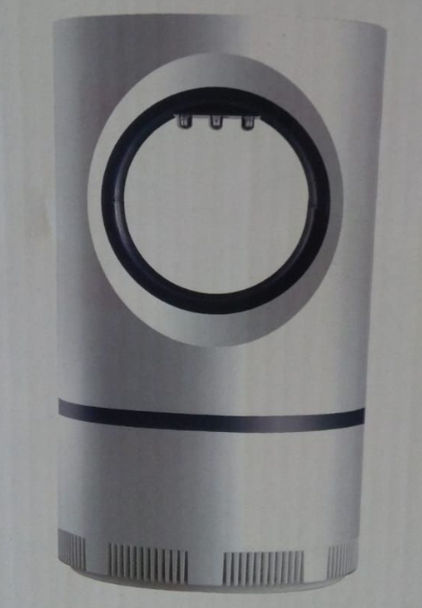
Gambar 8. Mosquito Killer BG-360

Cara kerja perangkap nyamuk BG-360 adalah menarik perhatian nyamuk dengan cahaya ultraviolet. Nyamuk terperangkap melalui kipas penyedot. Nyamuk yang terperangkap dikeringkan dengan angin dari kipas. Spesifikasi baterai produk DV 5V-1A, daya kerja 5 watt dengan tegangan 220V 110 – 220 volt.

g. Photocatalyst Mosquito & Fly Trap
Cara kerja perangkap Nyamuk Photocatalys Mosquito dan Fly Trap adalah menarik perhatian nyamuk dengan tiga bahan TiO₂ (Titanium dioksida) + cahaya ultraviolet, dan panas. Nyamuk terperangkap melalui kipas penyedot. Nyamuk yang terperangkap dikeringkan dengan angin dari kipas. Cara kerja TiO₂ berupa memanfaatkan TiO₂ sebagai katalisator, menirukan seolah-olah tubuh manusia dengan menghasilkan banyak karbon dioksida (CO₂) seperti manusia. Perangkap nyamuk ini aman untuk manusia, lingkungan, dan hewan peliharaan. Alat perangkap nyamuk ini tidak berasap, tidak berbau, dan tidak membutuhkan bahan kimia. Spesifikasi produk baterai produk DV 5V-1A, daya kerja 20 watt dengan tegangan 220 volt, 50 - 60 Hz dan jangkauan area 80 m².
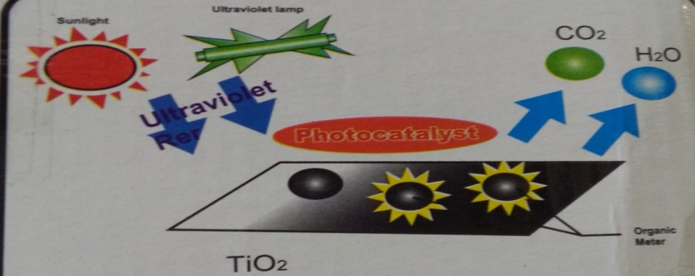

Gambar 9. Cara Kerja Perangkap Photocatalyst Mosquito & Fly Trap
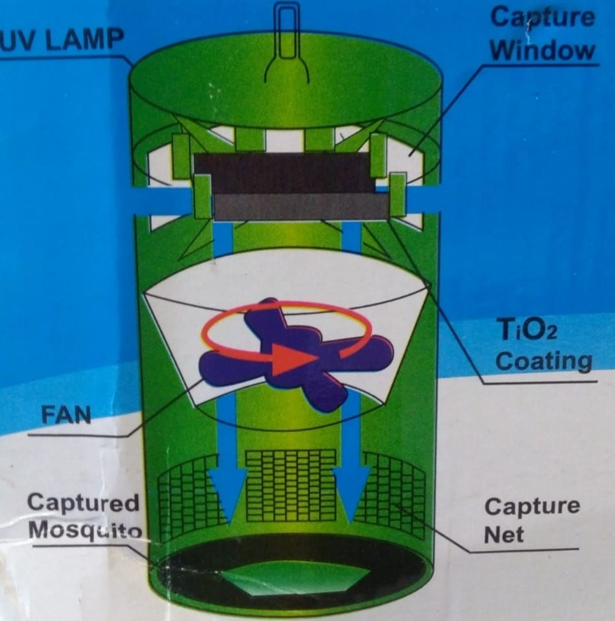

Gambar 10. Perangkap Nyamuk Photocatalyst Mosquito & Fly Trap

Perkembangan perangkap nyamuk dari tahun ke tahun terus berkembang. Pada Tabel 2 berikut ini adalah perbandingan dari berbagai perangkap nyamuk yang beredar di masyarakat.

Tabel 2. Perbandingan Perangkap Nyamuk Dan Faktor Penarik
Nama | Penarik | Sumber CO₂ | Catch Mode
Mosquito terminator (Koecher, 2002) | CO₂, panas, cahaya | Silinder CO₂ | Kipas, jaring
Black hole(Peter D. Wraight, 2002) | Panas, UV, CO₂ | Fotokatalitik | Kipas, jaring
Dragonfly  (Nolen et al., 2003) | Adjustable CO₂, panas,  Octenol | Silinder CO₂ | Electrocution
Flowtron power Trap  (Kollars et al., 2005) | Panas, kelembaban, CO₂ | Katalitik Propana | Kipas, chamber
Insectivoro (Marc Zemel and Adam Schillen, 2009) | Cahaya | - | Kipas, jaring
Mosquito magnet  liberty(Durand et al., 2014) | CO₂, panas, kelembaban,  Octenol | Katalitik Propana | Kipas, jaring
Sonic web (White., 2019) | Suara, panas, octenol, UV | - | Kipas, perekat
Gobblin | CO₂, panas, kelembaban | Methanol flame | Kipas, kisi  elektrostatik
Mosquito deleto | CO₂, panas, octenol | Propana | Perekat
Lentek Eco-trap | CO₂, panas, kelembaban | Wadah kimia | Perekat
Mosquito magnet  defender | CO₂, panas, kelembaban,  Octenol | Katalitik Propana | Kipas, jaring
Lentek MKOI | CO₂, panas, cahaya,  Kelembaban | Katalitik Propana | Kipas, jaring
Skeeter Vac | CO₂, panas, octenol | Katalitik Propana | Kipas, jaring
Mega Catch | Pulsed CO₂, panas,  Programmedlights | Silinder CO₂ | Kipas, jaring,  wet catch
Mosquito magnet  Pro | 350 ml CO₂, panas,  kelembaban, octenol | Katalitik Propana | Kipas, jaring

Kombinasi Multimoda

Atraktan Nyamuk
Atraktan digunakan untuk memengaruhi perilaku, memonitor atau menurunkan populasi nyamuk secara langsung, tanpa menyebabkan cedera bagi binatang lain dan manusia, serta tidak meninggalkan residu pada makanan atau bahan pangan (Weinzierl et.al., 2007).
Atraktan adalah suatu zat yang memiliki daya tarik terhadap serangga, baik secara kimiawi maupun visual (fisik). Daya tarik kimia seperti senyawa ammonia, CO₂, asam laktat, octenol, dan asam lemak. Zat atau senyawa tersebut yang dari bahan organik merupakan hasil proses metabolisme mahkluk hidup. Atraktan fisik dapat berupa getaran suara, warna, atau cahaya dan digunakan untuk memengaruhi perilaku, memantau, dan menurunkan populasi nyamuk secara langsung tanpa menyebabkan cedera bagi binatang lain dan manusia serta tidak meninggalkan residu pada makanan atau bahan (Supriyadi. et.al., 2016). Karbon dioksida, asam laktat, dan octenol (C8H16O) merupakan atraktan yang dikenali sangat baik dan merupakan senyawa yang terbukti memengaruhi saraf penciuman nyamuk (Zwiebel and Takken, 2014).
Kemampuan mendeteksi isyarat kimia yang dikeluarkan oleh makhluk hidup merupakan salah satu sifat perilaku nyamuk untuk menemukan inangnya. Karbon dioksida juga berperan meningkatkan ketertarikan nyamuk terhadap bebauan yang dikeluarkan oleh manusia (Rohani et.al., 2016).
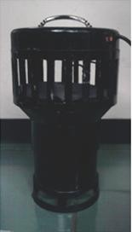
Atraktan bersifat menarik dan mematikan nyamuk, terdapat tiga strategi. Strategi pertama bersifat menarik dan mematikan nyamuk betina ketika mencari darah. Strategi kedua bersifat menarik dan meracuni nyamuk ketika sedang mencari sumber makanan karbohidrat. Strategi ketiga bersifat menangkap/ terperangkap dan mematikan nyamuk ketika mencari tempat bertelur (McDonald, 2015).
Nyamuk tertarik pada kombinasi senyawa yang diekskresi oleh manusia berupa keringat, CO₂ dan berbagai komponen yang terdapat pada kulit dan udara pernapasan, yang kesemuanya bersinergi untuk menarik nyamuk. Nyamuk sensitif terhadap peningkatan konsentrasi CO₂ di udara dalam menemukan mangsanya. Puncak efektivitas perangkap nyamuk yang menghasilkan CO₂ dicapai pada 100 ml CO₂ per menit. Stimulus visual juga berperan penting bagi nyamuk dalam proses mendapatkan inang (Smallegange et.al., 2010).
Daya tarik nyamuk terhadap inang dikelompokkan menjadi tiga, yaitu daya tarik jarak pendek, sedang, dan jauh (Mathew et.al., 2013). Stimulus bau merupakan daya tarik jarak jauh. Stimulus bau yang bergabung dengan CO₂ menjadi daya tarik jarak sedang dan stimulus bau CO₂, panas tubuh, kelembaban tubuh, dan sinyal visual merupakan daya tarik jarak pendek (Mathew et.al., 2013). Nyamuk menggunakan organ penciuman yang sensitif untuk memilih dan mengindentifikasi senyawa kimia dalam udara pernapasan, keringat, hasil ekskresi kulit yang berasal dari manusia (Verhulst et.al., 2011).
Pada saat mencari sumber darah, nyamuk betina Ae. aegypti terbang sekitar kurang lebih 7,5 meter dengan menggunakan beberapa tipe organ sensoris untuk menemukan manusia. Organ sensoris tersebut di antaranya adalah: (1) antena, berfungsi mendeteksi karbon dioksida yang dilepaskan oleh manusia dan mampu mengenali sekitar 340 bebauan kimiawi yang diproduksi oleh kulit manusia termasuk asam laktat/ oktenol; (2) mata majemuk, terdiri dari ratusan lensa untuk menentukan pergerakan dan membedakan sumber inang, khususnya bagi nyamuk yang mempunyai perilaku mencari darah pada siang hari; (3) palpus maksilaris terletak di kepala dan sensitif terhadap panas. Organ sensoris ini membantu nyamuk menentukan lokasi inang manusia atau hewan dan menentukan titik ujung kapiler yang sangat dekat dengan kulit (Zwiebel and Takken, 2014).
Bau badan merupakan salah satu atraktan yang menarik nyamuk mendekati manusia. Bau badan terjadi karena kurang menjaga kebersihan badan dan adanya bakteri yang menguraikan keringat menjadi zat yang berbau kurang sedap. Bau badan dapat bersumber dari hormon dan makanan yang dikonsumsi (Prada et.al., 2011). Bau badan manusia berasal dari kelenjar apokrin. Kelenjar apokrin mengeluarkan senyawa kimia sehingga menghasilkan bau. Bau yang dihasilkan disebabkan oleh adanya aktivitas beberapa bakteri, seperti kelompok Corynebacterium, Propionibacteria, dan Staphylococcus epidermidis (Lundström and Olsson, 2010).
- Karbon Dioksida
Karbon dioksida dihasilkan oleh seluruh makhluk hidup, baik manusia, hewan (darat/laut), mikroorganisme, maupun berbagai tumbuhan, dan jamur juga menghasilkan karbondioksida. Nyamuk sensitif terhadap peningkatan konsentrasi CO₂ di udara dalam menemukan mangsanya. Karbon dioksida bersifat mengaktifkan komponen bebauan dari nyamuk yang dikeluarkan oleh inang vertebrata (Zwiebel and Takken, 2014). Saat mendeteksi udara yang bergerak, nyamuk tersebut menunjukkan aktivitas spontan dengan kecepatan lambat, namun ketika ditambahkan 0,2% CO₂ sebanyak 65% dari populasi nyamuk tersebut segera bergerak cepat dalam 2 menit. Nyamuk merespons peningkatan konsentrasi CO₂ dibandingkan dengan konsentrasi CO₂ awal. Puncak efektivitas perangkap nyamuk dengan CO₂ dicapai pada 100 ml CO₂ per menit (Smallegange et.al., 2010).
Karbon dioksida menyebabkan bergetarnya bulu-bulu penciuman yang memengaruhi 20% daya tarik Ae. aegypti (Zwiebel and Takken, 2014). Aktivitas zat kimiawi dari napas manusia menyebabkan perbedaan variasi dalam daya tarik manusia. Faktor lain yang dianggap menyebabkan variasi dalam daya tarik antarindividu adalah perbedaan dalam komposisi kulit dan flora mikroba pada kulit manusia (Brady. et al., 1997; Zwiebel and Takken, 2014).
Sel-sel reseptor Ae. aegypti yang peka terhadap CO₂ terletak pada palpus maksila. Organ palpus maksila peka terhadap peningkatan konsentrasi CO₂ (Grant and O’Connell, 1995; Tauxe et.al., 2013). Sel-sel reseptor penciuman dari volatil inang lainnya sebagian besar ditemukan pada antena, meskipun beberapa sel reseptor pada palpus maksila atas juga mengodekan volatil semacam itu (Tauxe et.al., 2013).
Nyamuk Ae. aegypti betina menemukan manusia sebagai inang dengan mendeteksi CO₂ yang dikeluarkan dan bau kulit manusia. Nyamuk Ae. aegypti mendeteksi aroma kulit manusia melalui neuron penciuman yang peka terhadap CO₂. Nyamuk Ae. aegypti betina menggunakan dua isyarat menavigasi ke manusia sebagai inang, yaitu hembusan CO₂ dan bau kulit manusia (Dekker and Carde, 2011; Tauxe et.al., 2013). Nyamuk betina mendeteksi gumpalan CO₂ yang dihembuskan menggunakan neuron reseptor penciuman (ORNs) yang disebut CpA. Neuron CpA terdapat dalam Capilla peg (CP) sensilla pada palpus maksila dan mengekspresikan reseptor CO₂, terdiri dari tiga gen reseptor Gustatory (Gr) yang dikonservasi dan disebut Gr1, Gr2, dan Gr3 (Robertson and Kent, 2009; Tauxe et.al., 2013).
Nyamuk Ae. aegypti dapat terbang melawan arah angin menuju sumber CO₂ dengan mengaktifkan neuron CO₂. Sejumlah kecil aroma yang telah diuji seperti asam laktat, amonia, asam karboksilat, oktanol, dan nonanal meningkatkan daya tarik nyamuk ketika dikombinasikan dengan CO₂, tetapi jika CO₂ sendiri menjadi atraktan yang kurang baik (Qiu, 2010; Smallegange et.al., 2010; Syed and Leal, 2009; Tauxe et.al., 2013).
Nyamuk tertarik pada bau kulit, bahkan tanpa adanya CO₂. Neuron penciuman CpA CO₂ yang peka pada gen reseptor Gustatory (GR) akan berekspresi pada palpus maksila nyamuk untuk pendeteksi sensitif bau kulit manusia pada Ae. aegypti. Nyamuk antropofilik seperti Ae.aegypti lebih tertarik pada kombinasi bau kulit dan CO₂. Karbon dioksida merupakan daya pikat utama dalam perangkap nyamuk yang digunakan untuk pengendalian dan pengawasan vektor penyakit (Tauxe et.al., 2013).
Hasil penelitian perangkap BGS menangkap lebih banyak nyamuk, tetapi secara signifikan lebih kecil daripada perangkap CDC LT. Perangkap CDC LT ketika diberi umpan dengan BG-lure plus CO₂ menangkap lebih banyak nyamuk betina dengan tingkat tangkapan secara signifikan lebih tinggi daripada CDC LT yang hanya menggunakan BG-lure atau CO₂ (P<0,05) (Ponlawat et.al., 2017).

Asam Laktat
Organ penciuman (olfaktori) memegang peranan penting bagi nyamuk dalam mendeteksi lokasi mangsanya. Terdapat lebih dari 300 senyawa yang dibuat oleh tubuh manusia sebagai hasil sampingan metabolisme dan lebih dari 100 senyawa volatil dapat terdeteksi melalui napas manusia (Rueda, 2008). Asam laktat yang merupakan salah satu senyawa kimia dari kulit manusia menarik bagi Ae. aegypti (Zwiebel and Takken, 2014).
Asam laktat merupakan komponen kimia yang memegang peranan penting dalam berbagai proses biokimia. Asam laktat paling banyak terdapat pada keringat dan di dalam rongga mulut manusia. Di dalam rongga mulut manusia bakteri mengubah gula menjadi asam laktat. Stimulus tunggal asam laktat kurang efektif sebagai atraktan nyamuk. Menurut Hoel et.al (2007) asam laktat yang dikombinasikan dengan octenol lebih efektif dalam memerangkap nyamuk (Tabel 3)
Penelitian lain menunjukkan nyamuk tertarik pada keringat, asam laktat, asam urat, dan oktenol. Asam laktat dilepaskan melalui pori-pori kulit, terutama setelah berolahraga. Pada pekerja berat atau para atlet yang beraktivitas tinggi, pembentukan energi dapat dilakukan secara anaerobic. Hal ini disebabkan bila tubuh kekurangan suplai oksigen, akan terjadi proses perombakan asam piruvat menjadi asam laktat. Asam urat dapat ditemukan pada urin dan dapat pula produksi di kulit. Octenol ditemukan dalam keringat dan napas. Jika keringat berlebih, akan menghasilkan lebih banyak asam laktat. Semakin lama keringat dibiarkan, nyamuk akan semakin tertarik. Oleh sebab itu, orang yang sering mandi lebih jarang digigit nyamuk (Hoel et.al., 2007).
Hasil penelitian Bernier et.al., (2015) menunjukkan bahwa asam laktat yang dikombinasikan dengan golongan senyawa keton, sulfides, dan golongan chloroalkanes merupakan penarik bagi nyamuk Ae. aegypti (Tabel. 3). Asam laktat bekerja sinergis dengan ammonia sehingga jika dikombinasikan, akan meningkatkan ketertarikan nyamuk Aedes sp terhadap bau manusia (Cilek et.al., 2011) (Table. 3). Asam laktat yang dikombinasikan dengan octenol juga menunjukan signifikan dalam menarik nyamuk Aedes sp (Hao et al 2012) (Tabel. 3). Hasil penelitian Kline et.al (2012) menunjukkan bahwa asam laktat yang dipadukan dengan aceton, asam glycolic, DMDS, dan CO₂ menunjukkan ketertarikan nyamuk Aedes sp (Tabel. 3).

Tabel 3. Efek Kombinasi Asam Laktat Pada Berbagai Jenis Atraktan
No | Peneliti | Treatment | Mixture' mean ± SE(%) | Single² mean ± SE(%) | Summed ³ mean ± SE (%) | Spesies
1 |  | Acetone | 77,1 ± 4,2a | 33,7 ± 4.6* | 56,2 ± 2,5* | Ae.aegypti
 | (Bernier et al., 2015) | Butanone | 68,7 ± 5,8b | 24,7 ± 3.2* | 47,2 ± 2,1* | Ae.aegypti
 | Golongan Keton | 3-Pentanone | 36,7 ± 4,5c | 10,5 ± 2.0* | 33,0 ± 3,0 | Ae.aegypti
 |  | 2-Pentanone | 32,7 ± 4,4cd | 9,6 ± 2.5* | 32,1 ± 3,5 | Ae.aegypti
 |  | 3-Hexanone | 31,7 ± 3,2cd | 9,8 ± 2,1* | 32,3± 3,1 | Ae.aegypti
 |  | 2-Tridecanone | 25,0 ± 3,3 cde | 7,0 ± 1,6* | 29,5 ± 3,1 | Ae.aegypti
 |  | 2-Hexanone | 23,4 ± 3,7def | 8,7 ± 1,6* | 31,2 ± 3,2 | Ae.aegypti
 |  | 5-Nonanone | 21,6 ± 3,2defg | 13,1 ± 3,4 | 35,7 ± 2,7* | Ae.aegypti
 |  | 4-heptanone | 21,5 ± 3,7def | 12,2 ± 1,7* | 34,7 ± 3,2* | Ae.aegypti
 |  | 2-heptanone | 20,0 ± 3,2defgh | 12,3 ± 2,0* | 34,8 ± 3,2* | Ae.aegypti
 |  | 3-oktanone | 17,9 ± 2,8efgh | 19,2 ± 3,9 | 41,7 ± 3,1 | Ae.aegypti
 |  | 3-heptanone | 17,2 ± 3,5efgh | 11,5 ± 1,8 | 34,0 ± 3,1* | Ae.aegypti
 |  | 2-dedaconone | 14,5 ± 2,7efgh | 7,5 ± 1,9* | 30,0 ± 3,5* | Ae.aegypti
 |  | 2-octanone | 13,3 ± 1,7efgh | 12,4 ± 2,8 | 34,9 ± 2,5* | Ae.aegypti
 |  | 3-decanone | 10,4 ± 1,3fgh | 10,9 ± 2,3 | 33,4 ± 2,9* | Ae.aegypti
 |  | 4-decanone | 9,1 ± 1,5fgh | 7,2 ± 0,9 | 29,8 ± 3,6* | Ae.aegypti
 |  | 2-nonanone | 7,7 ± 2.0gh | 8,6 ± 1,8 | 31,1 ± 3,1* | Ae.aegypti
 |  | 3-nonanone | 7,5 ± 1,7gh | 7,5 ± 1,6 | 30,0 ± 3,2* | Ae.aegypti
 |  | 2-undecanone | 7,4 ± 2,2gh | 2,9 ± 0,9 | 25,5 ± 3,8* | Ae.aegypti
 |  | 2-decanone | 6,4 ± 0,9h | 10,7 ± 1,5* | 33,2 ± 3,4* | Ae.aegypti
 |  | L-lactid acid |  | 22,5 ± 4,4def |  | Ae.aegypti
 | Golongan Sulfides | Dimethyl sulfide | 80,0 ± 3,2a | 44,8 ± 5,2* | 58,9 ± 3,2* | Ae.aegypti
 |  | Dimethyi disulfide | 70,5 ± 2,6ab | 31,8 ± 3,7* | 45,9 ± 2,0* | Ae.aegypti
 |  | Allyl methyl sulfide | 67,6 ± 8,8ab | 15,1 ± 4,8* | 29,1 ± 3,0 | Ae.aegypti
 |  | Carbon disulfide | 62,8 ± 9,1ab | 13,9 ± 5,2* | 28,0 ± 3,9* | Ae.aegypti
 |  | Dimethyl trisulfide | 50,2 ± 9,7bc | 27,5 ± 6,4* | 41,6± 2,4 | Ae.aegypti
 |  | Methyl propyl disulfide | 37,1 ± 8,2 cde | 21,1 ± 3,1 | 35,2 ± 3,5 | Ae.aegypti
Tabe
Efek Kombinasi Asam Laktat Pada Berbagai Jenis Atraktan (lanjutan Tabel. 3)
No | Peneliti | Treatment | Mixture' mean ± SE(%) | Single² mean ± SE(%) | Summed ³ mean ± SE (%) | Spesies
 |  | Ethyl disulfide | 26,6 ± 4,5cdc | 12,1 ± 2,0* | 26,2 ± 4,1 | Ae.aegypti
 |  | Allyl disulfide | 22,6 ± 8,8de | 10,9 ± 6,3 | 25,0 ± 5,1 | Ae.aegypti
 |  | L-Lactic acid alone |  | 14,1 ± 5,7e |  | Ae.aegypti
 | Gol. Chloroalkanes | Cloroform | 81,1 ± 5,7a | 45,6 ± 4,2* | 59,7± 3,4* | Ae.aegypti
 |  | 1.1.2-trichloethane | 80,1 ± 3,2a | 26,7 ± 7,7* | 40,7 ± 4,9* | Ae.aegypti
 |  | Dichloromethane | 76,5 ± 5,7a | 41,4 ± 5,9* | 55,5 ± 2,5* | Ae.aegypti
 |  | Carbon tetrachloride | 72,7 ± 8,4a | 28,1 ± 5,9* | 42,2 ± 2,8* | Ae.aegypti
 |  | Trichloroethylene | 71,5 ± 4,7a | 25,8 ± 6,0* | 39,9± 2,3* | Ae.aegypti
 |  | Carbon dioxide | 68,1 ± 5,1a | 8,4 ± 3,6* | 22,5 ± 3,7* | Ae.aegypti
 |  | Tetrachloroethylene | 62,5 ± 9,5ab | 11,4 ± 2,9* | 25,4 ± 3,8* | Ae.aegypti
 |  | 1.1.1-trichloroethane | 59,6 ± 4,5ab | 13,3 ± 4.9* | 27,4 ± 4,3* | Ae.aegypti
 |  | L-Lactic acid alone |  | 14,1 ± 5,7 |  | Ae.aegypti
2 | (Hoel et al., 2007) | Octenol | 45,6 ± 10,8a | 17,8 ± 4,4b |  | Ae.albopictus
 |  | L-Lactic acid alone |  | 27,8 ± 7,5ab | - | Ae.albopictus
3 | (Hao et al., 2012) | Dichloromethane | 44,6 ± 2,8a | 25,5 ± 2,6b |  | Ae.albopictus
 |  | Acetone | 40,5 ± 1,6a | 15,3 ± 2,8c | - | Ae.albopictus
 |  | L-Lactic acid alone |  | 10,1 ± 3,5c |  | Ae.albopictus
4 | (Kline et al., 2012) | 400 ml Acetone+20 ml | 24,7 ± 1,8b |  |  | Ae.infirmatus
 |  | glicolic acid+CO₂ | 139,5 ± 1,5b | - |  | Ae. taeniorhynchus
 |  |  | 2,5 ± 1,1a |  | - | Ae.triseriatus
 |  | 400 ml acetone+20ml | 20,9 ± 1,7b |  |  | Ae. infirmatus
 |  | DMDS+CO₂ | 207,1 ± 1,1b |  |  | Ae. taeniorhynchus
 |  |  | 2,0 ± 1,3a |  |  | Ae. triseriatus
5 | (Cilek et al., 2011) | Ammonia+Caproic acid | 202,0 ± 49,0a | - | - | Ae.albopictus
 |  | Ammonia+Caproic acid +CO₂ | 208,0 ± 48,6a |  |  | Ae.albopictus

Sinar Ultraviolet
Sinar ultraviolet (UV) secara alami bersumber dari radiasi matahari dan dapat dihasilkan dari lampu ultraviolet berbentuk tabung ataupun LED. Sinar UV dapat merangsang nyamuk dan serangga lain untuk mendekat disebabkan sebagian serangga memanfaatkan UV untuk membantu proses navigasi. Salah satu karakter nyamuk ini dimanfaatkan untuk menangkapnya dengan memasang lampu warna nyala biru laut atau ultraviolet (Clements, 2011). Sinar UV terbagi menjadi tiga spektrum, yaitu UV-A terletak antara 315 sampai dengan 400 nm digunakan di peralatan kontrol serangga, UV-B panjang gelombang antara 280 sampai dengan 315 nm digunakan untuk tujuan penyamakan dan Sinar UV-C terletak pada spektrum antara 100 sampai dengan 280 nm dikenal sebagai Germicidal Irradiation dan digunakan untuk pemurnian udara, air, dan permukaan (Clement, 2011).
Nyamuk tidak dapat melihat dengan baik, tetapi dapat terbang dengan cepat dalam mendeteksi suhu hangat. Di susunan bola mata majemuk nyamuk terdapat bintik buta yang memisahkan masing-masing di antara kedua mata, sehingga mereka tidak dapat melihat benda dan manusia sampai jarak 10 meter. Pada jarak 3 meter nyamuk menggunakan reseptor termal yang sangat sensitive, yang berada di ujung antena untuk menemukan darah di permukaan kulit (Mathew et.al., 2013).
Mata nyamuk terdiri dari ratusan lensa heksagonal berbentuk melengkung di mata. Nyamuk dapat melihat sinar ultraviolet karena bentuk matanya yang kompleks. Semua sumber cahaya akan memancarkan beberapa tingkat sinar UV. Sinar UV membuat nyamuk aktif terbang (Montell and Zwiebel, 2016).
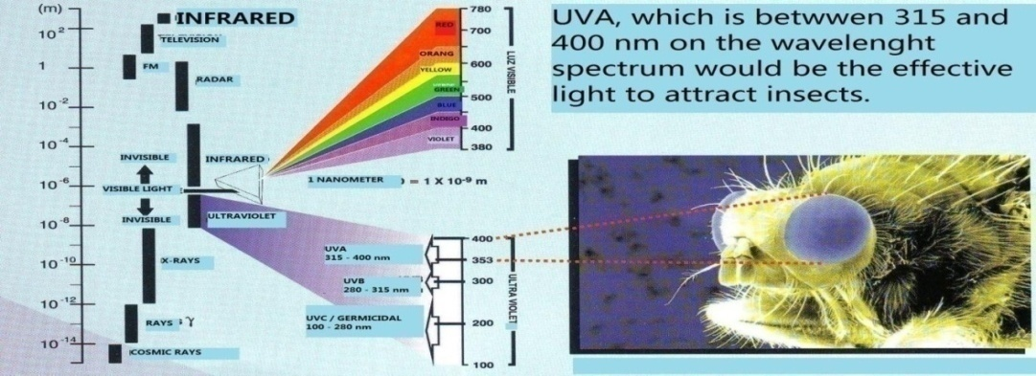
Gambar 11. Tingkat Spektrum UV (Clement, 2011)

Pada Gambar 11 tingkat spektrum UV terlihat bahwa nyamuk secara umum dapat merasakan dan merespons cahaya di kisaran 350 hingga 700 nm. Panjang gelombang cahaya tampak terlihat oleh serangga mulai dari 380 nm dengan warna ungu-biru sampai dengan 750 nm untuk warna merah pekat. Warna biru murni terletak pada panjang gelombang 475 nm, warna hijau sekitar 520 nm, warna kuning sekitar 575 nm dan warna merah 630 nm (Bentley et.al., 2009). Panjang gelombang di bawah 380 nm adalah sinar ultraviolet dan di atas 750 adalah sinar infrared
Respons serangga terhadap cahaya tergantung pada densitas fluks foton (FFD) dan panjang gelombang. Preferensi panjang gelombang untuk mencari inang berada di kisaran biru-hijau (400 - 600 nm). Penelitian Bentley et.al (2009) menetapkan bahwa panjang gelombang pendek biru-hijau (400 - 600 nm) dan panjang gelombang 430 - 550 nm menarik lebih banyak nyamuk secara signifikan.

Suara Audiosonik
Nyamuk (Diptera: Culicidae) diklaim memiliki pendengaran yang paling baik pada jenis serangga. Organ Johnston (JO) adalah komponen sensorik yang terletak di pedicel segmen kedua antena. Tiga neuron yang menghasilkan impuls saraf sebagai respons terhadap suara. Proses kawin nyamuk melibatkan rangkaian tingkah laku yang membawa jantan dan betina saling mendekat dan menjadi strategi hidup nyamuk. Perkawinan antara nyamuk jantan dan betina dilakukan di udara yang berlangsung selama beberapa detik sampai beberapa menit. Nyamuk jantan dan betina menggunakan berbagai macam rangsangan agar dapat kawin. Nyamuk jantan menggunakan antena dan organ pendengarannya untuk menemukan nyamuk betina dengan rangsangan atau tanda berupa volatile sex feromon (Becker et.al., 2010).
Nyamuk dapat mendengar suara kepakan sayap dengan organ antena Johnston. Antena Aedes sp jantan dan betina bergetar paling baik di 385 Hz dan 252 Hz. Nyamuk jantan mendekat pada frekuensi wingbeat betina (wbf) 306 Hz. Nyamuk betina Aedes. sp tidak mendengar wingbeat jantan 523 Hz. Antena bergetar sebagai respons terhadap bunyi wingbeat dan memiliki frekuensi terbaik pada 100 Hz (Hart, 2012). Frekuensi suara yang dihasilkan nyamuk jantan pada saat terbang mencapai 600 Hz, sedangkan frekuensi suara yang dihasilkan oleh betina lebih rendah dibandingkan dengan nyamuk jantan, yaitu sekitar 500 - 550 Hz (Becker et.al., 2010).

Vacuum Kipas
Pola hidup nyamuk yang terbang di udara dan bobot tubuh yang ringan menyebabkan sangat mudah terbawa oleh hembusan udara. Hembusan udara disebabkan oleh gerakan udara secara alami dan gerakan udara paksa, yaitu gerakan udara akibat oleh aksi atau gerakan benda lain (misalnya: vakum, kipas, atau blower). Udara yang digerakkan oleh kipas ataupun blower mengalami dua perlakuan, yaitu dihisap dan ditiup/ disorong. Pada bagian sisi hisap dapat digunakan untuk menarik benda yang ringan melalui gerakan aliran udara yang ditimbulkannya dengan kecepatan kipas penghisap 410 Rpm. Pada penelitian ini, sisi hisap dimanfaatkan untuk menarik nyamuk yang sedang terbang mendekati sumber cahaya lampu yang digunakan untuk menarik perhatian nyamuk (Achmad, 2006).

Kejut listrik
Nyamuk mati tersengat listrik membutuhkan tegangan di atas 100 volt dan arus listrik 100 mA. Pada peralatan yang menggunakan battery tegangan 1,5 volt memerlukan tegangan 100 volt, digunakan alat penaik tegangan transformator step up untuk disesuaikan dengan tegangan yang diperlukan (Achmad, 2006).
Transformator bekerja dengan prinsip induksi elektromagnetik arus bolak balik, sehingga arus searah perlu diubah menjadi arus bolak balik dengan rangkaian konverter. Rangkaian DC-converter merupakan rangkaian pengubah tegangan rendah DC (searah) ke tegangan yang lebih tinggi. DC converter pada umumnya digunakan untuk menaikkan tegangan standart dari battery. (Junaedi and Nurmayady, 2012). Prinsip dasar dari transformator ini digunakan untuk rangkaian alat penyengat nyamuk. Tegangan keluaran yang cukup tinggi digunakan untuk menyengat nyamuk sehingga nyamuk mati. Alat penyengat nyamuk agar berfungsi dengan baik diatur jarak sela kawat untuk memungkinkan nyamuk terperangkap dan mengenai aliran kejut listrik. Jarak sela kawat pada alat perangkap nyamuk secara umum adalah 0,6 mm.

Inovasi Produk

Inovasi merupakan pengembangan pada suatu produk menjadi suatu produk yang memiliki fungsi yang sama. Pada dasarnya pengembangan ini dapat diterapkan secara inkrimental (bertahap) ataupun secara holistik (total dan komprehensif) dalam waktu singkat. Namun demikian, pada umumnya inovasi inkrimental paling banyak diterapkan (Tontowi, 2016).
Cara melakukan inovasi dapat dilakukan dengan penambahan, pengurangan, penggantian atau menghilangkan beberapa bagian suatu produk, di antaranya adalah sebagai berikut: materialnya atau fungsinya atau sumber energinya atau desain tampilan produknya atau desain komponennya atau cara mengoperasikan yang lebih mudah bagi pengguna atau teknologinya atau lainnya (Tontowi, 2016).

a. Produk Inovatif
Produk inovatif dapat didefinisikan sebagai produk yang dibuat berdasarkan suatu gagasan baru (inovasi) yang memiliki manfaat dan atau komersial. Pada umumnya inovasi yang dikandung dalam produk tersebut dapat diperoleh dengan cara inovasi inkrimental, yaitu sebagai berikut:
1) Memperbaiki problem yang ada pada produk sebelumnya.
2) Memodifikasi beberapa hal pada produk sebelumnya tanpa mengurangi fungsi utamanya.
3) Mengombinasikan beberapa fitur fungsi ke dalam suatu produk.
4) Menambahkan teknologi atau fitur baru yang berasal dari produk lain di luar kelasnya untuk produk kita (Tontowi, 2016).

b. Pengembangan Produk
Pengembangan produk adalah modifikasi produk, penyempurnaan produk, dan merek-merek baru yang dikembangkan di bagian penelitian produk asli (Tontowi, 2016). Pengolongan produk baru menjadi beberapa golongan berikut ini :
1) Produk baru bagi dunia; produk ini menciptakan pasar yang baru sekali.
2) Lini produk baru; perusahaan untuk pertama kalinya memasuki pasar yang sudah ada dengan produk ini.
3) Tambahan pada lini produk yang sudah ada; produk yang menambah lini produk yang sudah ada di suatu perusahaan.
4) Penyempurnaan/ revisi atas produk yang sudah ada; produk yang baru dengan daya kerja atau fungsi yang disempurnakan atau memiliki nilai yang lebih tinggi dan mengganti produk yang sudah ada.
5) Repositioning; produk yang dipasarkan di segmen pasar baru.

c. Tahapan Pengembangan Produk
Pengembangan produk sangat dipengaruhi oleh adanya gagasan baru (inovasi) yang membuat produk tersebut memiliki nilai manfaat lebih baik secara fungsi maupun secara komersial. Oleh karena itu, pengembangan produk sejatinya merupakan siklus reinvent innovation. Berikut ini adalah gambaran tahapan pengembangan produk yang tertera pada Gambar 12.
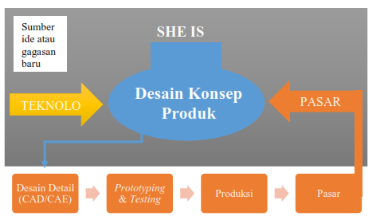
TEKNOLOGI
Gambar 12. Sumber Gagasan Produk Inovatif (Tontowi, 2016)

Pada Gambar 12 diketahui bahwa gagasan baru untuk pengembangan desain produk inovatif dapat berasal dari berbagi sumber, di antaranya feedback kebutuhan pasar dan atau lima aspek lainnya seperti trend produk, hak kekayaan intelektual, safety, ergonomy, dan environment (SEE), serta teknologi baru (Tontowi, 2016).

d. Proses Pembuatan Konsep Produk Inovatif
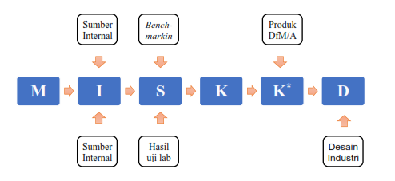
Gambar 13. Langkah membuat konsep produk inovatif (M: Misi, I: identifikasi, S: Spesifikasi K=pembuatan konsep, K* = konsep terpilih/akhir, D= Desain industry) (Tontowi, 2016).

Pada Gambar 13 langkah membuat konsep inovatif di mulai dari proses penetapan misi, setelah itu melakukan identifikasi melalui sumber internal. Pada tahap selanjutnya berupa penetapan spesfikasi melalui Bench-markin dan uji laboratorium. Selanjunya, diadakan pembuatan konsep produk, setelah itu menetapkan konsep terpilih dari produk yang akan dilakukan. Pada tahap akhir konsep produk inovatif menghasilkan desain industri.
Proses pembuatan produk inovatif sangat dipengaruhi oleh kondisi pasar dan konsumen. Perilaku konsumen akan berperan sebagai raja dan produsen berkompetisi dengan sangat ketat dengan berbagai strategi untuk mempersingkat waktu yang dibutuhkan agar sampai ke pasar. Sebagai langkah awal dalam rangka melahirkan produk yang disukai oleh konsumen, desain konsep produk inovatif harus memiliki landasan kebutuhan pasar dan aspek fungsi, aestetika, trend produk, HKI, ergonomi SEE (Safety, Ergonomy dan environment), regulasi dan standar.

e. Arsitektur Produk
Arsitektur produk merupakan pengorganisasian kumpulan infrastruktur fisik produk ke dalam elemen-elemen fungsional dari produk tersebut. Arsitektur produk bertujuan untuk menguraikan komponen fisik dasar produk, apa yang harus dilakukan oleh komponen tersebut, dan seperti apa interface yang digunakan untuk peralatan lain. Suatu produk memiliki elemen fungsional yang terdiri dari transformasi dan operasi yang mendukung keseluruhan produk sedangkan elemen fisik merupakan bagian produk, komponen, chunk, yang nantinya di implementasikan terhadap fungsi produk (Tontowi, 2016).
Langkah-langkah pengambilan suatu keputusan arsitetur produk terdiri dari empat Langkah berikut ini (Tontowi, 2016).
- menyusun skema produk
Skema merupakan diagram yang mendeskripsikan pengertian tim terhadap elemen-elemen penyusun produk.
- Mengelompokkan elemen-elemen pada skema
Permasalahan yang harus diselesaikan pada langkah ini adalah untuk mengorganisasikan setiap elemen yang terdapat pada skema menjadi sebuah chunk yang menjalankan fungsi tertentu.
- Membuat susunan geometris kasar
Susunan geometris dapat dideskripsikan dalam bentuk model komputer atau model fisik, dan bentuk gambar yang terdiri dua atau tiga dimensi.
- Mengidentifikasikan interaksi fundamental dan insidental
Terdapat dua kategori interaksi antar chunk. Pertama adalah interaksi fundamental yang selaras dengan garis skema yang menghubungkan suatu chunk ke chunk lainnya. Kedua adalah interaksi yang merupakan interaksi yang muncul karena implikasi elemen fungsional menjadi bentuk fisik tertrentu atau karena pengaturan geometris dari chunk.

Landasan Teori

Bidang entomologi kesehatan merupakan niche market yang mulai tumbuh seiring dengan adanya globalisasi yang berdampak pada meningkatnya mobilisasi penduduk melalui berbagai jenis moda transportasi. Hal ini memiliki pengaruh penting terjadinya potensi penularan penyakit melalui vektor sebagai akibat dari mobilisasi tersebut. Oleh karena itu, kebutuhan produk yang terkait dengan bidang ini perkembangannya cukup menjanjikan, namun demikian, berbagai produk yang tersedia hampir seluruhnya berasal dari produk impor. Hal ini sangat disayangkan mengingat potensi dalam negeri mampu untuk menghasilkan produk inovasi bidang entomologi kesehatan.
Perangkap multimoda yang dikembangkan menggunakan umpan karbondioksida, asam laktat, akustik dan sinar ultraviolet, serta menggunakan kipas dan kejut listrik untuk mematikan nyamuk. Perangkap multimoda berbentuk kotak dengan ukuran 30 cm x 25 cm x 20 cm. Pada alas dan setiap sisi samping terdapat cover acrilic yang bertujuan agar sinar UV-A dapat terlihat oleh nyamuk Aedes aegypti. Perangkap multimoda terdapat 4 tiang besi tipis yang memberikan dukungan struktural. Pada bagian atas dibiarkan terbuka untuk pengisapan internal oleh kipas di bagian bawah yang menghasilkan aliran udara ke bawah dan menarik nyamuk ke dalam menuju kejut listrik. Pada bagian dalam perangkap terdapat atraktan karbondioksida, asam laktat, dan akustik yang ditempatkan di bawah jala kejut listrik dan lampu UV-A diletakkan sejajar dengan jala kejut listrik. Udara arus dari kipas angin beredar melalui badan perangkap dan keluar dari atas yang meniru sifat arus konveksi
Ilmu pengetahuan dan teknologi semakin maju dan berkembang dari waktu ke waktu. Pada saat ini akses untuk memperoleh informasi sudah sangat mudah dilakukan untuk pengembangan dan inovasi produk, terutama di kalangan akademisi. Ketersediaan produk entomologi kesehatan sangat penting mengingat hal ini dapat mendukung program pengendalian penyakit berbasis vector. Ketergantungan pada produk impor tidak hanya terkait dengan beban biaya harga yang cukup mahal, namun kesinambungan proses maintenance menjadi salah satu poin penting.
Perangkap nyamuk manual telah digunakan dalam survei nyamuk untuk kepentingan program dan penelitian. Bila digunakan dalam kepentingan program, perangkap nyamuk dipakai untuk survei Aedes sp dewasa, untuk mendapatkan indikator resting rate (RR), sedangkan apabila digunakan untuk survei nyamuk Anopheles sp dewasa, digunakan juga indikator MHD dan biting/landing rate.
Perangkap EVS menggunakan karbon dioksida sebagai penarik utama. EVS menggunakan dry ice sebagai karbon dioksida dan sumber cahaya (penarik sekunder) untuk menarik nyamuk. Perangkap ini dilengkapi motor kipas yang berfungsi sebagai aliran udara ke bawah menuju catch bag (Bazin and Williams, 2018; Rohe and Fall, 1979). Tingkat keefektifan perangkap nyamuk EVS dengan kombinasi UV dan CO₂ (48,3±54,3) dan jika dikombinasikan UV +CO₂ + Octenol (76,2±84,5) (Ritchie and Kline, 1995). EVS memiliki potensi kekurangannya dibandingkan dengan perangkap lain khususnya persyaratan baterai terbatas hingga 24 jam dan kebutuhan akan umpan karbon dioksida menjadikan teknologi ini terlalu mahal dan secara logistik sulit untuk penyebaran skala luas. Dry es biasanya hanya tersedia di lokasi terbatas (daerah perkotaan) (Bazin and Williams, 2018).
Perangkap mosquito BG-360 menarik perhatian nyamuk dengan cahaya ultraviolet. Nyamuk terperangkap melalui kipas penyedot. Nyamuk yang terperangkap dikeringkan dengan angin dari kipas. Spesifikasi produk baterai produk DV 5V-1A, daya kerja 5 watt dengan tegangan 220V 110 - 220V.

Perangkap Photocatalyst Mosquito & Fly Trap menarik perhatian nyamuk dengan tiga bahan TiO₂ (Titanium dioksida) + cahaya ultraviolet dan panas. Nyamuk terperangkap melalui kipas penyedot. Nyamuk yang terperangkap dikeringkan dengan angin dari kipas. Cara kerja TiO₂ memanfaatkan TiO₂ sebagai katalisator, menirukan seolah-olah tubuh manusia dengan menghasilkan banyak karbon dioksida (CO₂) seperti manusia. Perangkap nyamuk ini aman untuk manusia, lingkungan, dan hewan peliharaan. Alat perangkap nyamuk ini pula tidak berasap, tidak berbau, dan tidak membutuhkan bahan kimia. Spesifikasi produk baterai produk DV 5V-1A, daya kerja 20 watt dengan tegangan 220 volt, 50 - 60 Hz dan jangkauan area 80 m².
Berdasarkan beberapa model perangkap nyamuk di atas terlihat bahwa semakin banyak moda yang digunakan dalam perangkap nyamuk, semakin baik tingkat keefektifan perangkap nyamuk tersebut. Kebaruan penelitian ini difokuskan pada pengembangan alat pengendalian Ae. aegypti berbasis kombinasi multimoda dengan memanfaatkan berbagai sifat fisiologi nyamuk (indera penciuman, penglihatan, dan pendengaran) dengan menggunakan atraktan asam laktat, CO₂, sinar ultraviolet, frekuensi suara audiosonik, vacuum kipas dan kejut listrik sebagai multimoda dalam pengendalian demam berdarah dengue (DBD).

C. Kerangka Teori
Nyamuk tertaring pada inang
(Mathew et al, 2013)
Nyamuk
Manajemen Lingkungan
- Modifikasi Lingkungan
- Manipulasi Lingkungan
Palpus maksilaris
Jarak Jauh ; Bebauan
Olfactory Sensilla
Pengendalian secara fisik dan Mekanik
- Kelambu
- 4 M Plus
Jarak sedang : Bebauan dan CO₂; Sinyal Pendengaran
Single-Walled Multiparous Peg Sensilla

Merespon Perubahan Konsentrasi CO₂
Pengendalian Secara Biologi
- Ikan Kepala Timah
- Toxorhynchites
- Mesostoma
- Rekayasa Pejantan Mandul
- Libelulla
- Tomanomermis iyengeri
- Bacillus Thuringiensis
- dll
Jarak Pendek : Bebauan, panas tubuh, kelembaban, sinyal visual (warna), sinyal pendengaran
( (Clements, 2011)
Alat Pengendalian Aedes aegypti Berbasis Multimoda

Pengendalian secara Kimiawi
- Fogging
- Larvasidasi
Surveilans Epidemiologi dan Entomologi
Pengendalian Vektor
Demam Berdarah DengueAe. aegypti

Indikator:
- Terperangkap
- Mati

Pengembangan Perangkap Multimoda berbasis fisiologis nyamuk :
- Asam Laktat
- Karbon diosida (CO₂)
- Sinar Ultraviolet
- Frekuensi suara
- Vacuum kipas
- Kejut Listrik

Penggunaan Anti Nyamuk :
- Anti Nyamuk Bakar
- Anti Nyamuk Lotion
- Anti Nyamuk Uap
- Dan lain-lain

Proses pembuatan prototype perangkap multimoda :
- Penetapan misi (M)
- Identifikasi kebutuhan (I)
- Pendefinisian spesifikasi produk (S)
- Pembuatan konsep desain (K)
- Pemilihan konsep desain (K)
- Pengujian prototype
Uji Teknis dan Fungsi :
- Uji Optimalisasi atraktan asam laktat
- Uji Optimalisasi atraktan CO₂
- Uji Spektrum cahaya
- Uji frekuensi bunyi
- Uji Kecepatan isap kipas
- Uji Tegangan kawat listrik
- Uji Jumlah nyamuk yang terperangkap/ mati pada Glass Chamber dan ruang tertutup

Gambar 14. Kerangka Teori

D. Pertanyaan dan Hipotesis Penelitian
Hipotesis penelitian ini adalah sebagai berikut :
    - Berapa nilai formulasi untuk optimalisasi atraktan asam laktat, CO₂, sinar ultraviolet, dan frekuensi suara dalam menjebak Ae. aegypti?
    - Bagaimana formulasi kombinasi atraktan yang optimum dalam menjebak nyamuk Ae. aegypti?
    - Perangkap nyamuk multimoda dengan atraktan asam laktat, karbon dioksida, frekuensi suara dan sinar UV efektif untuk memerangkap dan mematikan nyamuk Ae. aegypti.
    - Perangkap nyamuk multimoda lebih efektif memerangkap dan mematikan nyamuk Ae. aegypti jika dibandingkan dengan Mosquito Killer BG-360 dan Photocatalyst Mosquito & Fly Trap

E. Kerangka Konsep
Asam laktat, karbondiosida (CO₂), sinar ultraviolet, suara audiosonik, vacuum kipas,
kejut listrik
Kejut Listrik

Nyamuk Aedes aegypti terperangkap/mati

Alat Perangkap Nyamuk Multimoda

Variabel Independen Variabel Dependen
Gambar 15. Kerangka Konsep

BAB III. METODE PENELITIAN

Jenis dan Rancangan Penelitian
Penelitian ini merupakan jenis quasi eksperimental. Peneliti melakukan penelitian di Laboratorium Rumah Produksi Fakultas Kedokteran Kesehatan Masyarakat Keperawatan (FKKMK) UGM dan Laboratorium Parasitologi FKKMK UGM. Rancangan penelitian ini adalah desain with group and control. Penelitian ini menggunakan tiga kelompok yang diberi perlakuan dan selanjutnya diobservasi hasilnya (perlakuan sebagai variabel bebas dan hasil sebagai variabel terikat.
Variabel bebas Variabel terikat
O1 W1;W2;W3
O2 X1; X2 ;X3
O3 Y1; Y2;Y3
O4 Z1; Z2; Z3
Gambar 16. Desain Penelitian

Keterangan :
56
W1; W2; W3 | : Uji coba perangkap Mosquito Killer BG-360 pada jam ke-1, jam ke-2, dan jam ke-24.
X1, X2, X3 | : Uji coba perangkap Photocatalyst Mosquito & Fly Trap pada jam ke-1, jam ke-2, dan jam ke-24
Y1, Y2, Y3 | : Uji coba perangkap nyamuk kontrol (-) pada jam ke-1, jam ke- 2, dan jam ke-24
Z1, Z2, Z3 | : Uji coba perangkap multimoda pada jam ke-1, jam ke-2, dan jam ke-24
O1 | : Perangkap Mosquito Killer BG-360 (UV-A, kipas)
O2 | : Perangkap Photocatalyst Mosquito & Fly Trap (UV-A, TiO₂; panas, dan kipas)
O3 | : Perangkap mutimoda tanpa atraktan (kontrol negatif) (kipas, jaring kejut listrik)
O4 | : Perangkap mutimoda (UV-A, frekuensi suara, CO_{2,} asam laktat, kipas, dan kejut listrik).

Populasi/Subjek
Populasi penelitian ini adalah nyamuk Ae. aegypti yang berasal dari laboratorium parasitologi FKKMK UGM. Sampel penelitian adalah nyamuk Ae. aegypti betina umur 3 - 5 hari sebanyak 2.850 ekor yang berasal dari Laboratorium Parasitologi FKKMK UGM. Objek penelitian adalah alat perangkap nyamuk multimoda.
Kriteria inklusi sampel adalah nyamuk Ae. aegypti betina yang berumur 3 – 5 hari yang berasal dari Laboratorium Parasitologi FKKMK UGM. Kriteria esklusi sampel adalah nyamuk yang mengalami cacat tubuh (sayap tidak lengkap, kaki patah, dan lain-lain). Identifikasi kecacatan nyamuk dilakukan sesaat setelah nyamuk dihisap ke dalam aspirator.

Waktu dan Tempat
Penelitian ini telah dilaksanakan pada 31 Mei 2019 sampai dengan 17 Desember 2019. Pembuatan prototipe dan uji teknik perangkap multimoda 31 Mei 2019 sampai dengan 30 Juni 2019. Kolonisasi serangga dan pengujian optimalisasi atraktan tangga 01 Juli 2019 sampai dengan 28 Oktober 2019, pengujian perangkap multimoda pada Glass Chamber dan diruang tertutup pada 29 Oktober sampai dengan 17 Desember 2019. Penelitian dilaksanakan di 2 ruang laboratorium berikut ini.
1. Laboratorium Rumah Produksi FKKMK UGM untuk rancang bangun dan menguji teknik alat perangkap nyamuk multimoda.
2. Laboratorium Parasitologi FKKMK UGM, untuk menguji fungsi alat perangkap nyamuk terhadap nyamuk Ae. aegypti.

Variabel Penelitian
1. Variabel bebas penelitian ini adalah alat perangkap nyamuk multimoda
2. Variabel terikat adalah nyamuk terperangkap/mati.

Definisi Operasional Variabel
Tabel 4. Definisi Operasional Variabel
No | Istilah | Definisi |  | Kriteria Objektif | Skala Ukur
1 | Alat Perangkap Nyamuk Multimoda | Perangkap nyamuk Multimoda yaitu perangkap nyamuk yang menggunakan atraktan sinar UV-A, frekuensi suara, CO₂ dan asam laktat, dan faktor pembunuh kipas dan kejut listrik. | Atraktan sinar UV-A, frekuensi suara, CO₂ dan asam laktat, dan faktor pembunuh kipas dan kejut listrik. |  | -
2 | Alat Perangkap Mosquito Killer BG-360 | Perangkap nyamuk Mosquito Killer BG-360 adalah perangkap nyamuk yang menggunakan faktor atraktan sinar UV-A dan faktor pembunuh kipas. | Atraktan sinar UV-A dan faktor pembunuh kipas |  | -
3 | Alat Perangkap Photocatalyst Mosquito& Fly Trap | Perangkap nyamuk Photocatalyst Mosquito & Fly Trap adalah perangkap nyamuk yang menggunakan faktor atraktan TiO₂, sinar UV-A dan panas, dan faktor pembunuh kipas. | Atraktan TiO₂, sinar UV-A dan panas, dan faktor pembunuh kipas. |  | -
5 | Perangkap Kontrol Negatif | Perangkap multimoda tanpa atraktan dan mempunyai faktor penbunuh kipas dan kejut listrik. | Kipas dan kejut listrik. |  | -
6 | Nyamuk terperangka/ mati | Jumlah nyamuk terperangkap/ mati dalam alat perangkap nyamuk. | - |  | Numerik
No | Istilah | Definisi | Kriteria Objektif |  | Skala Ukur
7 | Karbon dioksida | Uap CO₂ yang dihasilkan dari hasil humidifier CO₂ Liquid. | Uap CO₂ keluar 103 ml/menit (Lutron Hot Wire Anemometer AM-4202) |  | -
8 | Asam laktat | Atraktan senyawa kimia yang digunakan sebagai penarik nyamuk | Larutan asam laktat 8% |  | -
9 | Sinar ultraviolet (UV-C) | Panjang gelombang sinar UV-C 350-370 nm (Lutron Lighmeter YK-35UV). | Sinar ultraviolet (UV-A) berasal dari lampu LED 13 Watt |  | -
10 | Vacum kipas | Kipas penghisap nyamuk untuk menangkap masuk ke dalam perangkap multimoda. | Kecepatan Rotasi 600 Rpm (Digital Tachometer Laser E03) |  | -
11 | Kejut listrik | Suatu rangkaian kawat beraliran listrik dengan jarak antar kawat 6 mm. | Kawat kejut listrik tegangan 540 VDC & arus 100 Ma (Fluke 101) |  | -
12 | Suara Audiosonik | Suara yang dihasilkan dari loudspeaker dengan frekuensi suara yang mirip dengan suara nyamuk jantan pada saat terbang. | Frekuensi suara 350-400 Hz (Frequency Couter.App) |  | -

Alat dan Bahan
Nyamuk Ae. aegypti berasal dari koloni pemeliharaan Laboratorium Entomologi, Departemen Parasitologi FKKMK UGM. Nyamuk dikoloni di bawah kondisi standar serangga pada suhu 27ºC – 28⁰C dengan kelembaban antara 80 -82%. Pengukuran suhu dan kelembaban menggunakan alat ukur Thermo Hygrometer. Nyamuk dewasa disimpan di sangkar kain (40 cm x 40 cm x 40 cm) dengan akses larutan glukosa 10%. Telur dikumpulkan dalam kertas saring di paper cup untuk oviposition. Larva dipelihara dalam air keran di dalam loyang plastik ukuran 30 cm x 20 cm dan diberi makanan hati ayam segar. Larva yang telah menjadi pupa ditempatkan di kandang nyamuk dewasa. Nyamuk betina 3-5 hari digunakan untuk percobaan. Jumlah sampel nyamuk dewasa betina sebanyak 2. 850 ekor. Kriteria esklusi sampel adalah nyamuk yang mengalami cacat tubuh (sayap tidak lengkap, kaki patah dan lain-lain).
Tabel 5. Alat dan Bahan Kolonisasi Nyamuk Aedes aegypti
NO | Nama alat/ bahan | Fungsi
1 | Loyang plastik ukuran sedang | tempat pemeliharaan larva dan pupa nyamuk Ae. aegypti
2 | Kertas saring | tempat ovoposisi telur nyamuk Ae. aegypti
3 | hati ayam segar | pakan larva Ae. aegypti
4 | Larutan gula 10% | pakan nyamuk dewasa (imago) Ae. aegypti
5 | Pipet | memindahkan larva dan pupa ke dalam ovitrap untuk diletakkan di kandang nyamuk pemeliharaan
6 | Aspirator manual | memindahkan nyamuk Ae. aegypti betina dari kandang pemeliharaan ke kandang uji coba perangkap nyamuk
7 | Kandang pemeliharaan nyamuk ukuran 40cmx40cmx40cm | tempat pemeliharaan nyamuk Ae. aegypti dewasa

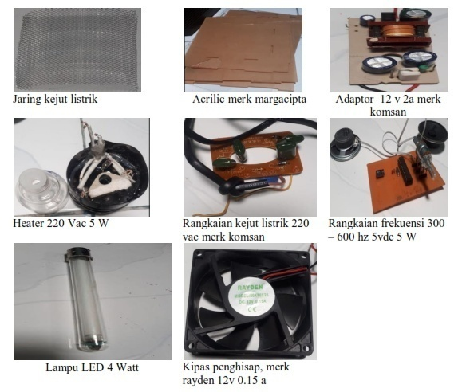
Lampu LED 13 Watt
Gambar 17. Alat dan Bahan Perangkap Nyamuk Multimoda

Tabel 6. Alat dan Bahan Pengujian Fungsi Perangkap Nyamuk Multimoda
NO | Nama alat/ bahan | Fungsi
1. | Kandang uji coba perangkap nyamuk /Glass Chamber/ Stanning Jar 90 x 90 x 90 m² | Tempat uji coba perangkap nyamuk multimoda (kombinasi atraktan).
2. | Kuas kecil | Untuk membersihkan nyamuk yang terperangkap dalam perangkap nyamuk.
3. | Loadspeaker kecil | Untuk mendengar bunyi nyamuk terjaring oleh jaring listrik.
4. | Tape Recorder | Untuk merekam fungsi perangkap nyamuk selama proses pengujian.
5. | Thermo Hygrometer. | Untuk mengukur suhu dan kelembaban ruangan pengujian.
NO | Nama alat/ bahan | Fungsi
6. | Kamera Pemantau  (2 unit) | Untuk mengamati dan merekam jumlah nyamuk terperangkap/mati.
7 | Monitor | Untuk mengamati jumlah nyamuk terperangkap/mati melalui layar monitor.

Perangkap Nyamuk

1. Perangkap nyamuk Basedline
a) Perangkap nyamuk Mosquito Killer BG-360
Cara kerja perangkap nyamuk BG-360 adalah menarik perhatian nyamuk dengan cahaya ultraviolet. Nyamuk terperangkap melalui kipas penyedot. Nyamuk yang terperangkap dikeringkan dengan angin dari kipas. Spesifikasi baterai produk DV 5V-1A, daya kerja 5 watt dengan tegangan 220V 110 – 220 volt.
b) Photocatalyst Mosquito & Fly Trap
Cara kerja perangkap Nyamuk Photocatalys Mosquito dan Fly Trap adalah menarik perhatian nyamuk dengan tiga bahan TiO₂ (Titanium dioksida) + cahaya ultraviolet, dan panas. Nyamuk terperangkap melalui kipas penyedot. Nyamuk yang terperangkap dikeringkan dengan angin dari kipas. Cara kerja TiO₂ berupa memanfaatkan TiO₂ sebagai katalisator, menirukan seolah-olah tubuh manusia dengan menghasilkan banyak karbon dioksida (CO₂) seperti manusia. Perangkap nyamuk ini aman untuk manusia, lingkungan, dan hewan peliharaan. Alat perangkap nyamuk ini tidak berasap, tidak berbau, dan tidak membutuhkan bahan kimia. Spesifikasi produk baterai produk DV 5V-1A, daya kerja 20 watt dengan tegangan 220 volt, 50 - 60 Hz dan jangkauan area 80 m².
2. Perangkap Inovasi (Perangkap nyamuk Multimoda)
Perangkap multimoda menggunakan umpan karbon dioksida, asam laktat, frekuensi suara (akustik) dan sinar ultraviolet, serta menggunakan faktor pembunuh putaran kipas dan kejut listrik. Prototipe perangkap multimoda berbentuk kotak dengan ukuran 30 cm x 25 cm x 20 cm. Pada alas dan setiap sisi samping terbuat dari bahan acrilic yang bertujuan agar sinar UV dapat terlihat oleh nyamuk Ae. aegypti. Prototipe perangkap multimoda terdapat 4 tiang besi tipis yang memberikan dukungan struktural. Pada bagian atas dibiarkan terbuka untuk penghisapan internal oleh kipas di bagian bawah yang menghasilkan aliran udara ke bawah dan menarik nyamuk ke dalam penangkap yang terdapat kejut listrik. Pada bagian dalam perangkap terdapat atraktan karbon dioksida, asam laktat, dan akustik yang ditempatkan di bawah jala kejut listrik dan sinar UV sejajar dengan jala kejut listrik. Udara arus dari kipas angin beredar melalui badan perangkap dan keluar dari atas yang meniru sifat arus konveksi (Rose et.al., 2006).
Kecepatan hembusan dan produksi CO₂ diukur dengan alat Lutron Hotwire Anomometer AM-4202 dan Lutron GCH-2018 CO₂ meter. Kecepatan produksi CO₂ dihasilkan 0,6 m/s dan kecepatan hembusan CO₂ 103 ml/menit. Panjang gelombang sinar ultraviolet diukur dengan alat Lutron UV Lightmeter YK-35UV dengan hasil diperoleh UV-C 350-370 nm dengan power 0,002-1,1 Mw/cm². Pengujian frekuensi suara menggunakan alat ukur Frequency Counter App dengan range 350-400 Hz. Pengujian kecepatan kipas menggunakan alat ukur Digital Tachometer Laser EO3 dengan nilai 600 rpm. Pengujian tegangan kejut listrik menggunakan alat Fluke 101 dengan nilai 110,1 VDC, 100 Ma.
Asam laktat diperoleh dari Bandung, Cileunyi Jawa Barat, dengan nama produk Sigma Merck catalog: L6402-10G L-(+)-Lactid acid, sedangkan karbondioksida cair diperoleh dari HexAqua Jakarta Selatan. Lampu LED sinar UV-A menggunakan lampu dengan daya 13 Watt, sedangkan rangkaian frekuensi suara menggunakan rangkaian 300-600 Hz 5 vdc 5W. Rangkaian kejut listrik yang digunakan 220 vac merek Komsan, heater untuk asam laktat 220 Vac 5 W dan kipas penghisap menggunakan merek Rayden 12 v 0.15 a.
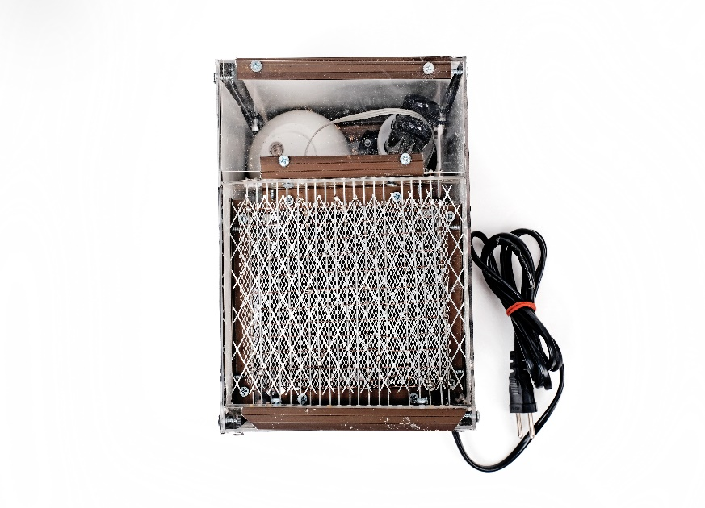
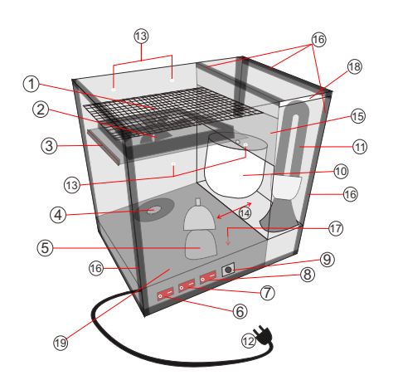
Gambar 18a. Struktural perangkap multimoda

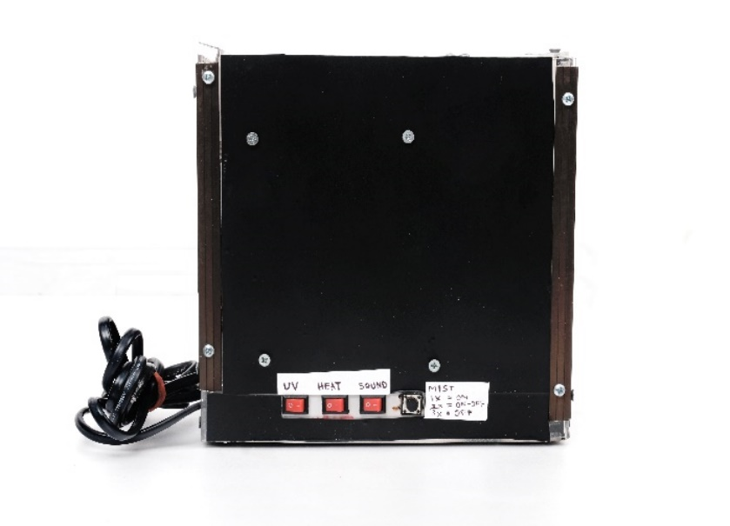
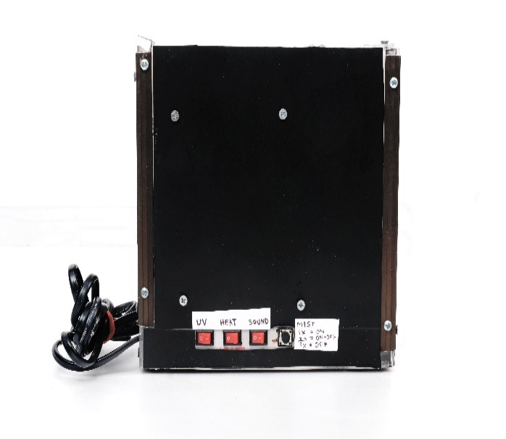

Gambar 18c. Tampak samping
Gambar 18b. Tampak atas

Gambar 18 . Prototype Alat perangkap Nyamuk Multimoda

Keterangan gambar :
- Jala listrik 11. Lampu UV
- Vakum kipas 12. Kabel listrik
- Tempat penampungan nyamuk mati 13. Partisi penopang
- loudspeker frekuensi suara 14. R. pembatas CO₂ dan asam laktat
- uap asam laktat 15. Partisi pembatas
- saklar frekuensi suara 16. Tiang penyangga
- saklar asam laktat 17. R. instalasi listrik
- Saklar sinar UV 18. R.CO₂ dan lampu UV
- saklar frekuensi suara 19. Dinding acrilic
- Tempat CO₂

Proses kerja perangkap nyamuk Multimoda terdiri dari atraktan fisik dan kimiawi (Sinar UV, frekuensi suara, Karbon dioksida dan asam laktat) serta dilengkapi dengan faktor pembunuh vakum kipas dan jala kejut elektrik. Cara kerja alat perangkap nyamuk Multimoda yaitu saat nyamuk Aedes aegypti terbang dari jarak jauh, melalui indera penciuman nyamuk Aedes aegypti yang berada pada palpus maksila akan mendeteksi adanya bau CO₂ dan asam laktat yang bersumber dari perangkap Multimuda. Pada jarak menengah kisaran 10 meter melalui indera pendengaran Organ Johnston (JO) yang terletak di pedicel segmen kedua antena akan mendeteksi frekuensi suara dan pada jarak dekat melalui indera penglihatan sepasang mata majemuk yang terletak di setiap sisi kepala yang terdiri dari ratusan lensa ommatidia akan mendeteksi sinar UV yang dihasilkan dari alat perangkap multimoda. Saat nyamuk terbang di atas perangkap Multimoda kisaran 20 cm, maka nyamuk akan tertarik paksa menuju kedalam perangkap nyamuk Multimoda dan akan mengenai aliran kejut listrik, sehingga nyamuk mengalami kematian.

Jalan Penelitian

Jalannya penelitian pada uji fungsi perangkap nyamuk multimoda berdasarkan Bernier et al.,(2015) yang telah dimodifikasi oleh peneliti. Adapun jalannya penelitian adalah sebagai berikut.
1. Persiapan Penelitian
Sebelum penelitian dilaksanakan terlebih dahulu dilakukan beberapa persiapan yang meliputi hal-hal berikut ini.
- Berkoordinasi dengan pihak Laboratorium Entomologi Departemen Parasitologi FKKMK UGM. Laboratorium ini digunakan dalam proses pengujian prototipe perangkap nyamuk dalam memerangkap nyamuk Ae. aegypti. Laboratorium Entomologi Departemen Parasitologi FKKMK UGM telah memenuhi kebutuhan dan standar dalam pengujian perangkap nyamuk multimoda.
- Berkoordinasi dengan pihak Laboratorium rumah produksi FKKMK UGM. Laboratorium digunakan dalam proses pembuatan prototipe perangkap nyamuk. Laboratorium ini memiliki peralatan dan software dalam pengecekan panjang gelombang sinar UV, frekuensi suara, kecepatan hembusan CO₂, pengukuran kecepatan hisap kipas, serta tegangan kejut listrik. Tersedianya sarana dan prasarana tersebut sesuai dengan kebutuhan pengecekan prototipe perangkap nyamuk multimoda yang akan dilakukan.

2. Pelaksanaan Penelitian
- Pemeliharaan dan pengumpulan sampel nyamuk Ae. aegypti dilakukan di Laboratorium Parasitologi FKKMK UGM. Pupa dipindahkan dalam kandang nyamuk berukuran 40 cm x 40 cm x 40 cm untuk proses menjadi nyamuk dewasa. Pada saat masih menjadi larva dan pupa dilakukan identifikasi berdasarkan karakter morfologis Ae. aegypti, menggunakan acuan buku identifikasi nyamuk Indonesia. Nyamuk yang telah menjadi nyamuk dewasa diberi pakan larutan air gula 10% (sumber glukosa) yang dimasukkan dalam botol ukuran 10 cc dan disumbat dengan kapas. Nyamuk Ae. aegypti akan menghisap glukosa lewat kapas tersebut. Proses identifikasi spesies Ae. aegypti akan dilakukan oleh peneliti dibantu oleh staf teknisi Laboratorium Entomologi Departemen Parasitologi FKKMK UGM.
- Pengaturan ruangan pengujian: Ruangan pengujian diatur pada suhu standar 27°C dan tingkat kelembaban dipertahankan pada kisaran 80 - 82% dengan menggunakan alat ukur thermo hygrometer. Untuk memastikan ruangan pengujian aman bagi peneliti dan orang sekitar, diterapkan prosedur sebagai berikut :
- Menggunakan ruangan yang telah di setting dan terstandarisasi.
- Peneliti dan staf laboratorium yang masuk dalam ruangan mengenakan baju laboratorium (baju lengan panjang).
- Pihak yang tidak berkepentingan selama proses uji coba perangkap nyamuk tidak diperkenankan memasuki ruangan.
- Nyamuk yang tidak terperangkap dalam setiap fase uji coba perangkap nyamuk, akan dipastikan jumlah selisihnya dan dikembalikan ke kandang pemeliharaan.
- Pengembalian nyamuk ke kandang pemeliharaan menggunakan aspirator.
- Jika seandainya ada nyamuk yang terlepas dari kandang pemeliharaan, akan ditangkap/dimatikan dengan menggunakan raket listrik.

- Pembuatan Prototype perangkap nyamuk Multimoda
Proses pembuatan prototype perangkap multimoda mengaju pada proses pembuatan konsep produk inovatif yang di mulai dari proses penetapan misi, setelah itu melakukan identifikasi melalui sumber internal. Pada tahap selanjutnya berupa penetapan spesfikasi melalui Bench-markin dan uji laboratorium. Selanjunya, diadakan pembuatan konsep produk, setelah itu menetapkan konsep terpilih dari produk yang akan dilakukan. Pada tahap akhir konsep produk inovatif menghasilkan desain industri.

- Pengujian fungsi perangkap nyamuk multimoda
Pengujian keefektifan perangkap multimoda pada setiap fase atraktan tunggal dan kombinasi adalah sebagai berikut.
- Pengujian atraktan Sinar UV
a) Alat perangkap multimoda diletakkan di tengah kandang nyamuk uji coba lalu mengaktifkan fungsi sinar UV.
b) Diambil 50 ekor nyamuk Ae. aegypti dari kandang pemeliharaan dengan menggunakan aspirator lalu dimasukkan ke dalam paper cup setelah itu dilepaskan ke glass chamber.
c). Dihitung jumlah nyamuk yang terperangkap/mati pada jam ke-1, jam ke-2, dan jam ke-24.
d) Jumlah nyamuk yang terperangkap/mati ditulis pada Lampiran 2.
- Pengujian atraktan asam laktat
a) Alat perangkap multimoda diletakkan di tengah kandang nyamuk uji coba lalu mengaktifkan fungsi asam laktat.
b) Diambil 50 ekor nyamuk Ae. aegypti dari kandang pemeliharaan dengan menggunakan aspirator lalu dimasukan kedalam paper cup setelah itu dilepaskan ke glass chamber.
c). Dihitung jumlah nyamuk yang terperangkap/mati pada jam ke-1, jam ke-2, dan jam ke-24.
d) Jumlah nyamuk yang terperangkap/mati di tulis pada lampiran 2.
- Pengujian atraktan karbon dioksida (CO₂)
a) Alat perangkap multimoda diletakan di tengah kandang nyamuk uji coba lalu mengaktifkan fungsi karbon dioksida (CO₂).
b) Diambil 50 ekor nyamuk Ae. aegypti dari kandang pemeliharaan dengan menggunakan aspirator lalu dimasukan kedalam paper cup setelah itu dilepaskan ke glass chamber.
c). Dihitung jumlah nyamuk yang terperangkap/mati pada jam ke-1, jam ke-2, dan jam ke-24.
d) Jumlah nyamuk yang terperangkap/ mati ditulis pada Lampiran 2.
- Pengujian atraktan frekuensi suara
a) Alat perangkap multimoda diletakkan di tengah kandang nyamuk uji coba lalu mengaktifkan fungsi frekuensi suara.
b) Diambil 50 ekor nyamuk Ae. aegypti dari kandang pemeliharaan dengan menggunakan aspirator lalu dimasukan kedalam paper cup setelah itu dilepaskan ke glass chamber.
c). Dihitung jumlah nyamuk yang terperangkap/mati pada jam ke-1, jam ke-2, dan jam ke-24.
d) Jumlah nyamuk yang terperangkap/mati ditulis pada lampiran 2.
- Pengujian atraktan kombinasi UV + AL
a) Alat perangkap multimoda diletakkan di tengah kandang nyamuk uji coba lalu mengaktifkan fungsi UV + AL.
b) Diambil 50 ekor nyamuk Ae. aegypti dari kandang pemeliharaan dengan menggunakan aspirator lalu dimasukan kedalam paper cup setelah itu dilepaskan ke glass chamber.
c). Dihitung jumlah nyamuk yang terperangkap/mati pada jam ke-1, jam ke-2, dan jam ke-24.
d) Jumlah nyamuk yang terperangkap/mati ditulis pada Lampiran 2.
- Pengujian atraktan kombinasi UV + FS
a) Alat perangkap multimoda diletakkan di tengah kandang nyamuk uji coba lalu mengaktifkan fungsi UV + FS.
b) Diambil 50 ekor nyamuk Ae. aegypti dari kandang pemeliharaan dengan menggunakan aspirator lalu dimasukan kedalam paper cup. setelah itu dilepaskan ke glass chamber.
c). Dihitung jumlah nyamuk yang terperangkap/mati pada jam ke-1, jam ke-2, dan jam ke-24.
d) Jumlah nyamuk yang terperangkap/mati ditulis pada lampiran 2.
- Pengujian atraktan kombinasi UV + CO₂
a) Alat perangkap multimoda diletakan di tengah kandang nyamuk uji coba lalu mengaktifkan fungsi UV + CO₂.
b) Diambil 50 ekor nyamuk Ae. aegypti dari kandang pemeliharaan dengan menggunakan aspirator lalu dimasukan kedalam paper cup setelah itu dilepaskan ke glass chamber.
c). Dihitung jumlah nyamuk yang terperangkap/mati pada jam ke-1, jam ke-2, dan jam ke-24.
d) Jumlah nyamuk yang terperangkap/mati ditulis pada Lampiran 2.
- Pengujian atraktan AL + FS
a) Alat perangkap multimoda diletakkan di tengah kandang nyamuk uji coba lalu mengaktifkan fungsi AL + FS
b) Diambil 50 ekor nyamuk Ae. aegypti dari kandang pemeliharaan dengan menggunakan aspirator lalu dimasukan kedalam paper cup setelah itu dilepaskan ke glass chamber.
c). Dihitung jumlah nyamuk yang terperangkap/mati pada jam ke-1, jam ke-2, dan jam ke-24.
d) Jumlah nyamuk yang terperangkap/mati ditulis pada Lampiran 2
- Pengujian atraktan kombinasi AL + CO₂
a) Alat perangkap multimoda diletakkan di tengah kandang nyamuk uji coba lalu mengaktifkan fungsi AL + CO₂
b) Diambil 50 ekor nyamuk Ae. aegypti dari kandang pemeliharaan dengan menggunakan aspirator lalu dimasukan kedalam paper cup setelah itu dilepaskan ke glass chamber.
c). Dihitung jumlah nyamuk yang terperangkap/mati pada jam ke-1, jam ke-2, dan jam ke-24.
d) Jumlah nyamuk yang terperangkap/ mati di tulis pada Lampiran 2.
- Pengujian atraktan kombinasi FS + CO₂
a) Alat perangkap multimoda diletakkan di tengah kandang nyamuk uji coba lalu mengaktifkan fungsi FS + CO₂
b) Diambil 50 ekor nyamuk Ae. aegypti dari kandang pemeliharaan dengan menggunakan aspirator lalu dimasukan kedalam paper cup setelah itu dilepaskan ke glass chamber.
c). Dihitung jumlah nyamuk yang terperangkap/mati pada jam ke-1, jam ke-2, dan jam ke-24.
d) Jumlah nyamuk yang terperangkap/mati ditulis pada Lampiran 2.
- Pengujian atraktan kombinasi UV + FS + CO₂
a) Alat perangkap multimoda diletakkan di tengah kandang nyamuk uji coba lalu mengaktifkan fungsi UV + FS + CO₂
b) Diambil 50 ekor nyamuk Ae. aegypti dari kandang pemeliharaan dengan menggunakan aspirator lalu dimasukan kedalam paper cup setelah itu dilepaskan ke glass chamber.
c). Dihitung jumlah nyamuk yang terperangkap/mati pada jam ke-1, jam ke-2, dan jam ke-24.
d) Jumlah nyamuk yang terperangkap/mati ditulis pada Lampiran 2.
- Pengujian atraktan kombinasi UV+FS+AL
a) Alat perangkap multimoda diletakkan di tengah kandang nyamuk uji coba lalu mengaktifkan fungsi UV + FS + AL.
b) Diambil 50 ekor nyamuk Ae. aegypti dari kandang pemeliharaan dengan menggunakan aspirator lalu dimasukan kedalam paper cup setelah itu dilepaskan ke glass chamber.
c). Dihitung jumlah nyamuk yang terperangkap/mati pada jam ke-1, jam ke-2, dan jam ke-24.
d) Jumlah nyamuk yang terperangkap/mati ditulis pada Lampiran 2.
- Pengujian atraktan kombinasi UV + CO₂ + AL
a) Alat perangkap multimoda diletakkan ditengah kandang nyamuk uji coba lalu mengaktifkan fungsi UV + CO₂+ AL.
b) Diambil 50 ekor nyamuk Ae. aegypti dari kandang pemeliharaan dengan menggunakan aspirator lalu dimasukan kedalam paper cup setelah itu dilepaskan ke glass chamber.
c). Dihitung jumlah nyamuk yang terperangkap/mati pada jam ke-1, jam ke-2, dan jam ke-24.
d) Jumlah nyamuk yang terperangkap/mati ditulis pada Lampiran 2.
- Pengujian atraktan kombinasi FS + CO₂ + AL
a) Alat perangkap multimoda diletakkan di tengah kandang nyamuk uji coba lalu mengaktifkan fungsi FS + CO₂ + AL.
b) Diambil 50 ekor nyamuk Ae. aegypti dari kandang pemeliharaan dengan menggunakan aspirator lalu dimasukan kedalam paper cup setelah itu dilepaskan ke glass chamber.
c). Dihitung jumlah nyamuk yang terperangkap/mati pada jam ke-1, jam ke-2, dan jam ke-24.
d) Jumlah nyamuk yang terperangkap/mati ditulis pada Lampiran 2.
- Pengujian atraktan UV + FS + CO₂ + AL
a) Alat perangkap multimoda diletakkan di tengah kandang nyamuk uji coba lalu mengaktifkan fungsi UV + FS + CO₂ + AL.
b) Diambil 50 ekor nyamuk Ae. aegypti dari kandang pemeliharaan dengan menggunakan aspirator lalu dimasukan kedalam paper cup setelah itu dilepaskan ke glass chamber.
c). Dihitung jumlah nyamuk yang terperangkap/mati pada jam ke-1, jam ke-2, dan jam ke-24.
d) Jumlah nyamuk yang terperangkap/mati ditulis pada Lampiran 2.

- Pengujian perangkap nyamuk multimoda dilakukan dengan 2 kontrol positif dan 1 kontrol negatif
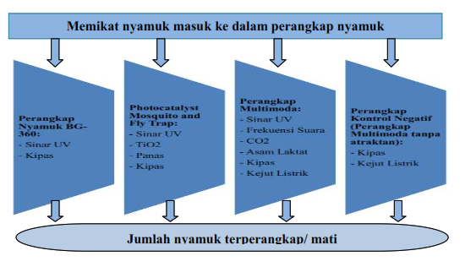 Gambar 19. Proses Uji Perangkap Nyamuk

- Pengujian perangkap Mosquito Killer BG-360 (Kontrol Positif)
a) Pengaturan ruangan uji coba.
b) Memasang dan memposisikan kamera lensa dobel untuk memantau nyamuk yang masuk ke dalam perangkap nyamuk Mosquito Killer BG-360.
c) Penataan monitor untuk mengamati secara visualisasi nyamuk yang masuk ke dalam perangkap Mosquito Killer BG-360.
d) Diambil 50 ekor nyamuk Ae. aegypti dari kandang pemeliharaan dengan menggunakan aspirator lalu dimasukkan ke dalam paper cup setelah itu dilepaskan ke ruangan simulasi.
e). Dimonitor nyamuk yang masuk ke dalam perangkap Mosquito Killer BG-360 pada jam ke-1, jam ke-2 dan jam ke-24 melalui layar monitor.
f) Jumlah nyamuk yang terperangkap/mati ditulis pada Lampiran 3.
g) Mensterilkan ruangan kembali dari nyamuk yang tidak terperangkap dengan menggunakan raket listrik.
- Pengujian perangkap Photocatalyst Mosquito & Fly Trap
a) Mengatur ruangan uji coba.
b) Memasang dan memposisikan kamera lensa dobel untuk memantau nyamuk yang masuk ke dalam perangkap nyamuk Photocatalyst Mosquito & Fly Trap.
c) Menata monitor untuk mengamati secara visualisasi nyamuk yang masuk ke dalam perangkap Photocatalyst Mosquito & Fly Trap.
d) Diambil 50 ekor nyamuk Ae. aegypti dari kandang pemeliharaan dengan menggunakan aspirator lalu dimasukan kedalam paper cup setelah itu dilepaskan ke ruang simulasi.
e). Dimonitor nyamuk yang masuk ke dalam perangkap Photocatalyst Mosquito & Fly Trap pada jam ke-1, jam ke-2, dan jam ke-24 melalui layar monitor.
f) Jumlah nyamuk yang terperangkap/ mati ditulis pada Lampiran 3
g) Mensterilkan ruangan kembali dari nyamuk yang tidak terperangkap dengan menggunakan raket listrik.
- Pengujian perangkap multimoda tanpa atraktan
a) Mengatur ruangan uji coba.
b) Memasang dan memposisikan kamera lensa dobel untuk memantau nyamuk yang masuk ke dalam perangkap multimoda tanpa atraktan.
c) Menata monitor untuk mengamati secara visualisasi nyamuk yang masuk ke dalam perangkap multimoda tanpa atraktan.
d) Diambil 50 ekor nyamuk Ae. aegypti dari kandang pemeliharaan dengan menggunakan aspirator lalu dimasukkan ke dalam paper cup setelah itu dilepaskan ke ruangan simulasi.
e). Dimonitor nyamuk yang masuk ke dalam perangkap multimoda tanpa atraktan pada jam ke-1, jam ke-2, dan jam ke-24 melalui layar monitor.
f) Jumlah nyamuk yang terperangkap/mati ditulis pada Lampiran 3.
g) Mensterilkan ruangan kembali dari nyamuk yang tidak terperangkap dengan menggunakan raket listrik.
- Pengujian perangkap multimoda
a) Mengatur ruangan uji coba.
b) Memasang dan memposisikan kamera lensa dobel untuk memantau nyamuk yang masuk ke dalam perangkap multimoda.
c) Menata monitor untuk mengamati secara visualisasi nyamuk yang masuk ke dalam perangkap multimoda.
d) Diambil 50 ekor nyamuk Ae. aegypti dari kandang pemeliharaan dengan menggunakan aspirator lalu dimasukan kedalam paper cup setelah itu dilepaskan ke ruang simulasi.
e). Dimonitor nyamuk yang masuk ke dalam perangkap multimoda pada jam ke-1, jam ke-2, dan jam ke-24 melalui layar monitor.
f) Jumlah nyamuk yang terperangkap/mati ditulis pada Lampiran 3.
g) Mensterilkan ruangan kembali dari nyamuk yang tidak terperangkap dengan menggunakan raket listrik.

Diagram Alir Penelitian

Diagram alir penelitian terdiri atas tiga bagian sebagai berikut.
1. Pembuatan alat
Mulai

Studi Literatur

Penentuan Misi, identifikasi, spesifikasi, pembuatan konsep dan konsep terpilih*

Desain
Identifikasi dan pengadaan bahan material

Bahan
Perakitan (Asembly)

Prototipe perangkap nyamuk Multimoda

Selesai

Gambar 20. Alir Pembuatan Prototipe Perangkap Multimoda

2. Uji coba teknik alat

Mulai

Menyiapkan alat ukur

Memposisikan alat perangkap nyamuk

Pengukuran kecepatan uap CO₂, spektrum cahaya; frekuensi bunyi; kecepatan hisap kipas; tegangan kawat listrik

Pencatatan nilai kecepatan uap CO₂, spektrum cahaya; frekuensi bunyi; kecepatan hisap kipas; tegangan kawat listrik

Selesai

Gambar 21. Alir Pengujian Teknik Prototipe Perangkap Multimoda

3. Simulasi perangkap nyamuk multimoda di glass chamber dan di dalam ruangan
Mulai

Menyiapkan sampel nyamuk Ae. aegypti betina umur 3-5 hari
Simulasi Fase 2
Simulasi Fase 1

Simulasi di glass chamber untuk mengetahui keefektifan setiap atraktan baik atraktan tunggal maupun kombinsi
Simulasi di ruang tertutup untuk membandingan keefektian perangkap multimoda dengan perangkap kontrol

Menempatkan perangkap multimoda di tengah glass chamber lalu mengaktifkan setiap urutan atraktan yang akan disimulasi
Menempatkan perangkap multimoda di tengah ruangan lalu mengaktifkan semua jenis atraktan

Pelepasan 50 ekor nyamuk betina umur 3 - 5 hari
Pelepasan 50 ekor nyamuk betina umur 3 - 5 hari

Pencatatan nyamuk terperangkap/ mati pada jam ke-1; jam ke-2, dan jam ke-24

Pencatatan nyamuk terperangkap/ mati pada jam ke-1; jam ke-2, dan jam ke-24

Melakukan pengulangan sebanyak 3 kali

Melakukan pengulangan sebanyak 3 kali

Selesai
Selesai

Gambar 22. Alir Uji Coba Perangkap Multimoda

Pengujian fungsi perangkap multimoda bertujuan untuk memperoleh nilai kemampuan yang optimum dari setiap item atraktan yang digunakan pada perangkap multimoda. Pada proses pengujian, faktor penting yang perlu diperhatikan untuk nyamuk Ae. aegypti adalah sebagai berikut :
- Proses pelepasan nyamuk harus benar-benar sempurna dikarenakan berdasarkan pengalaman pada saat pengujian, beberapa ekor nyamuk cenderung tidak mau keluar dari paper cup, sehingga harus benar-benar dipastikan nyamuk telah keluar seluruhnya dari paper cup.
- Pada saat sterilisasi glass chamber dan ruangan simulasi dipastikan terkait keberadaan nyamuk sebelumnya, harus dipastikan nyamuk telah tertangkap dengan cara mengecek ke seluruh bagian glass chamber dan sudut ruangan simulasi.
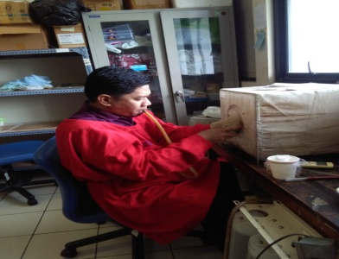  (a) | 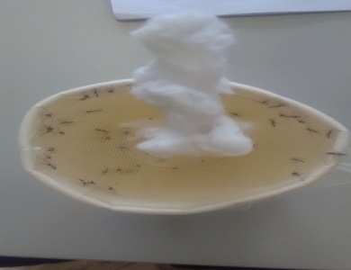  (b) | 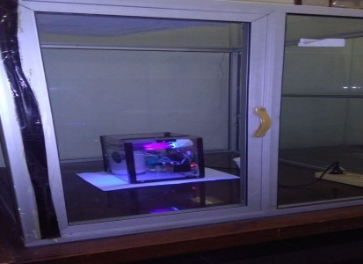 (c)
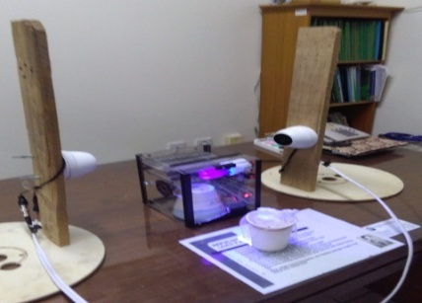  (d) | 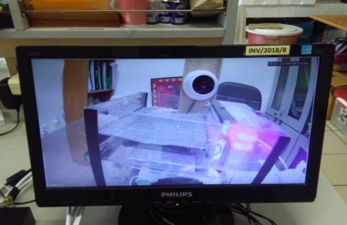  (e) | 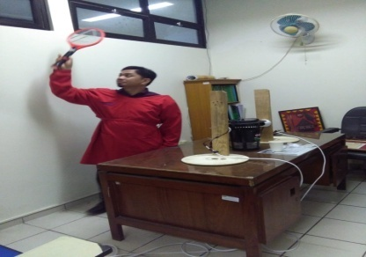  (f)
Gambar 23. Proses pengujian fungsi prototipe multimoda; (a) proses pengambilan nyamuk dalam kandang pemeliharaan; (b) hasil koleksi nyamuk Aedes aegypti dalam paper cup; (c) simulasi perangkap multimoda di glass chamber dalam berbagai varians atraktan; d) Simulasi perangkap multimoda dalam ruangan, (e) pemantauan perangkap multimoda dengan monitor; (f) sterilisasi ruangan simulasi.
Pengujian dilakukan melalui 2 tahap : tahap awal dilakukan pengujian perangkap multimoda dalam glass chamber dengan berbagai varians atraktan tunggal dan atraktan kombinasi; tahap ke-2 dilakukan simulasi perbandingan keefektifan perangkap multimoda dengan perangkap kontrol Mosquito Killer BG-360 dan Photocatalyst Mosquito & Fly Trap dan kontrol negatif perangkap multimoda tanpa atraktan dalam ruangan tertutup ukuran 8 m²

Alat Ukur
Alat ukur yang digunakan dalam penelitian ini adalah sebagai berikut :
1. Prototipe perangkap nyamuk multimoda dibandingkan dengan perangkap kontrol (Mosquito Killer BG-360 dan Photocatalyst Mosquito &Fly Trap) dan perangkap kontrol negatif (perangkap multimoda tanpa atraktan).
2. Lembar dokumentasi pengujian perangkap nyamuk terdiri atas berikut ini.
a. Lembar observasi pengujian teknik alat.
b. Lembar observasi pengujian kombinasi atraktan terhadap jumlah nyamuk Ae. aegypti terperangkap/mati.
- Lembar observasi pengujian perangkap nyamuk.
- Dummy tabel rata-rata nyamuk terperangkap/mati pada 3 perangkap nyamuk.

Analisis Data
1. Analisis perbandingan keefektifan penggunaan asam laktat, CO₂, frekuensi suara, dan sinar UV-A dalam menarik nyamuk Ae. aegypti ke perangkap nyamuk menggunakan uji Repeated Anova.
      - Uji beda rata-rata kematian nyamuk yang terperangkap mati pada atraktan tunggal dan atraktan kombinasi menggunakan uji general linear model dan post hoc (Benferoni).
      - Uji beda rata-rata total nyamuk yang terperangkap atau mati pada perangkap nyamuk Mosquito Killer BG-360 dan Photocatalyst Mosquito & Fly Trap, perangkap multimoda dan perangkap kontrol (perangkap multimoda tanpa atraktan) pada tiga kali pengulangan menggunakan uji general linear model dan post hoc (benferoni)..

Etika Penelitian
Penelitian ini menggunakan hewan coba nyamuk Ae. aegypti sebagai subjek penelitian yang dijadikan umpan terhadap alat perangkap nyamuk multimoda. Sebelum pelaksanaan penelitian, peneliti mengajukan dan mendapatkan Ethical Clearence dari komite etik penelitian FKKMK UGM Ref. No. KE/FK/0941/EC/2019.

BAB IV. HASIL DAN PEMBAHASAN

- Hasil
- Pengujian Teknik Perangkap Multimoda
- Pengujian kecepatan hembusan CO₂
Pengujian kecepatan hembusan CO₂ ini dilakukan untuk mendapatkan nilai kecepatan hembusan CO₂ prototipe perangkap multimoda. Simulasi uji tidak dilakukan secara kontinu tapi dilakukan di awal sebelum melakukan pengujian fungsi. Pengujian dilakukan melalui beberapa kali pengulangan untuk mendapatkan kecepatan hembusan CO₂ yang menarik bagi nyamuk Ae. aegypti. Gambar 24 menunjukan nilai kecepatan hembusan CO₂ perangkap multimoda. Pada pengujian digunakan alat ukur Lutron Hotwire Anomometer AM-4202 (hembusan CO₂ yang keluar) dan alat Lutron GCH-2018 CO₂ meter (kecepatan produksi CO₂). Nilai kecepatan hembusan CO₂ yang dihasilkan dinamis pada nilai 0,6 m/s dan kecepatan produksi CO₂ 103 ml/menit.
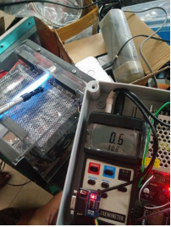
Gambar 24. Nilai Kecepatan Hembusan CO₂ Perangkap Multimoda

Tabel 7. Hasil Uji Kecepatan Hembusan CO₂
Kecepatan hembusan CO₂ | Nyamuk terperangkap | Keterangan
< 100 ml/menit | 18 | Nyamuk cenderung diam/ istirahat.
> 100 ml/menit | 39 | Nyamuk cenderung aktif terbang di atas perangkap multimoda.
> 200 ml/menit | 21 | Nyamuk cenderung aktif terbang.

Tabel 7 menunjukkan nyamuk Ae. aegypti cenderung terbang di atas perangkap multimoda pada nilai kecepatan CO₂ > 100 ml/menit. Nyamuk yang cenderung aktif terbang di atas perangkap multimoda akan lebih berpotensi tersedot aliran kipas menuju ke dalam perangkap nyamuk. Hasil ini sesuai dengan Smallegange et.al., (2010) yang menyatakan bahwa puncak efektivitas perangkap nyamuk yang menghasilkan CO₂ dicapai pada 100 ml CO₂ per menit. Kecepatan aliran CO₂ 100 ml/menit menyebabkan turbulensi bulu-bulu penciuman yang memengaruhi 20% daya tarik Ae. aegypti (Zwiebel and Takken, 2014). Sel reseptor yang peka terhadap CO₂ terletak pada palpus maksila dan sensitif terhadap peningkatan konsentrasi CO₂ pada Ae. aegypti (Grant and O’Connell, 1995; Tauxe et.al., 2013).
Kecepatan hembusan CO₂ kurang dari 100 ml/menit atau lebih dari 200 ml/menit nyamuk cenderung diam dan istirahat. Hal ini menyebabkan potensi nyamuk terperangkap menurun. Kadar hembusan CO₂ yang tinggi mengakibatkan nyamuk cenderung menghindar dari perangkap multimoda. Hal ini sejalan dengan penelitian sebelumnya bahwa penghambatan kemampuan pencarian inang Aedes sp dapat disebabkan oleh dosis tinggi, sehingga ada kemungkinan iritasi pada nyamuk saat mencium bau (Bernier et.al., 2007).
- Pengujian panjang gelombang sinar UV
Pengujian panjang gelombang sinar UV ini dilakukan untuk mendapatkan nilai panjang gelombang sinar UV perangkap multimoda. Pengujian dilakukan sebanyak 4 kali untuk mendapatkan nilai panjang gelombang sinar UV yang sesuai. Gambar 25 adalah nilai panjang gelombang sinar UV perangkap nyamuk multimoda. Pengujian menggunakan alat ukur Lutron UV Lightmeter YK-35UV. Nilai panjang gelombang sinar UV-A 350-370 nm yang dihasilkan adalah konstan dengan power 0,002-1,1 Mw/cm²
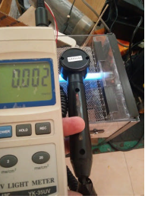
Gambar 25. Nilai Daya Panjang Gelombang Lampu Sinar UV
Tabel 8. Hasil Uji Daya Lampu UV-A
Daya lampu UV | Nyamuk terperangkap | Keterangan
4 watt | 16 | Nyamuk cenderung diam/ istirahat.
10 watt | 18 | Nyamuk cenderung aktif terbang.
13 watt | 32 | Nyamuk cenderung aktif terbang di atas perangkap multimoda.
15 watt | 11 | Nyamuk cenderung diam/ istirahat.
Tabel 8 menunjukkan nyamuk Ae. aegypti cenderung aktif terbang di atas perangkap nyamuk pada lampu 13 watt UV 350-370 nm. Pada lampu dengan daya 4 watt, 10 watt, dan 15 watt nyamuk cenderung diam/ istirahat. Hasil ini selaras dengan Bentley et.al., (2009) yang menyatakan nyamuk merespons cahaya tergantung pada densitas fluks foton (FFD) dan panjang gelombang cahaya.
- Pengujian frekuensi suara
Pengujian frekuensi suara ini dilakukan untuk mendapatkan nilai frekuensi suara prototipe perangkap multimoda. Pengujian dilakukan sebanyak 4 kali untuk mendapatkan nilai frekuensi suara yang menarik bagi nyamuk. Gambar 26 merupakan nilai frekuensi suara perangkap multimoda yang efektif dalam memikat nyamuk menuju ke perangkap multimoda. Pengujian menggunakan alat ukur Frequency Counter App. Sifat frekuensi suara yang dihasilkan bersifat dinamis pada range 350-400 Hz.
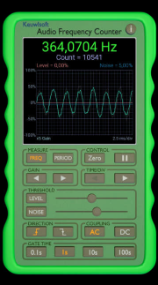

Gambar 26. Nilai Frekuensi Suara Perangkap Multimoda
Tabel 9. Hasil Uji Nilai Frekuensi Suara Perangkap Multimoda
Frekuensi suara | Nyamuk terperangkap | Keterangan
301 – 349 Hz | 26 | Nyamuk aktif terbang.
350 – 400 Hz | 32 | Nyamuk aktif terbang di atas perangkap nyamuk.
401 – 449 Hz | 16 | Nyamuk cenderung diam/istirahat.
450 - 499 Hz | 7 | Nyamuk cenderung diam/istirahat.

Tabel 9 menunjukan nyamuk Ae. aegypti cenderung aktif terbang di atas perangkap multimoda pada frekuensi suara 350-400 Hz. Kecenderungan nyamuk terbang di atas perangkap multimoda akan berpotensi tersedot aliran kipas masuk ke dalam perangkap nyamuk. Pada saat frekuensi suara diturunkan pada kisaran 301-349 Hz dan demikian pula pada saat dinaikan pada rentang 401 - 449 Hz serta 450 - 499 Hz nyamuk cenderung mengalami diam dan istirahat.
Nyamuk mendengar frekuensi suara melalui organ antena Johnston. Organ antena Johnston sebagai sensor akustik, sensitif terhadap sinyal akustik (Montell and Zwiebel, 2016; Vinauger et.al., 2018). Nyamuk Ae. aegypti terbang dengan cepat menuju frekuensi 400 Hz. Perilaku penerbangan yang dipicu sensor akustik menunjukkan bahwa Ae. aegypti merespons dengan cepat nada penerbangan supra-threshold (sekitar 400 Hz) (Menda et.al., 2019).

- Pengujian kecepatan kipas
Pengujian kecepatan kipas ini dilakukan untuk mendapatkan nilai kecepatan kipas yang sesuai pada perangkap multimoda. Pengujian menggunakan alat ukur Digital Tachometer Laser EO3. Nilai kecepatan kipas yang dihasilkan konstan pada nilai 600 rpm. Berikut ini ditampilkan hasil observasi kecepatan putaran kipas terhadap nyamuk yang terbang di atas perangkap multimoda.
Tabel 10. Hasil Observasi Kecepatan Putaran Kipas
Kecepatan kipas | Keterangan
400 rpm | Nyamuk cenderung tidak tertarik paksa.
500 rpm | Nyamuk cenderung tidak tertarik paksa.
600 rpm | Nyamuk cenderung tertarik paksa saat terbang di atas perangkap multimoda.

Tabel 10 menunjukkan nyamuk Ae. aegypti cenderung mudah tertarik paksa ke dalam perangkap multimoda pada kecepatan kipas 600 rpm. Hasil observasi menunjukkan pada saat kecepatan kipas 400 rpm dan 500 rpm belum dapat menarik paksa nyamuk yang terbang saat berada 5-10 cm di atas perangkap multimoda. Pada Saat kecepatan dinaikkan 600 rpm nyamuk yang berada pada 10 cm di atas perangkap multimoda dapat ditarik paksa menuju perangkap multimoda dan mengenai rangkaian kejut listrik.
- Pengujian tegangan kejut listrik
Tujuan pengujian tegangan kejut listrik untuk mengetahui tegangan kejut listrik yang dihasilkan perangkap multimoda. Gambar 27 adalah nilai tegangan kejut listrik perangkap multimoda. Pengujian ini menggunakan alat ukur Fluke 101 dengan nilai 110,1 VDC, 100 mA. Tegangan kejut listrik yang dihasilkan sebesar 540 volt. Hal ini sesuai dengan riset sebelumnya yang menyatakan bahwa nyamuk mati tersengat membutuhkan tenaga listrik dengan tegangan diatas 100 Volt dan arus listrik 100 mA (Achmad, 2006).
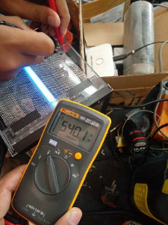
Gambar 27. Nilai Tegangan Kejut Listrik Perangkap Multimoda

- Pengujian optimalisasi atraktan asam laktat dan CO₂
Pengujian optimalisasi asam laktat dan CO₂ dimaksudkan untuk mendapatkan nilai optimum yang terbaik dari larutan asam laktat dan CO₂.
Table 11. Hasil Optimalisasi Atraktan Asam Laktat dan CO₂
Larutan asam laktat (%) | Nyamuk terperangkap (ekor) | (%) | Larutan CO₂ cair (%) | Nyamuk terperangkap (ekor) | (%)
1 | 13 | 26 | 1 | 7 |  | 14
5 | 19 | 3 | 5 | 21 |  | 42
10 | 40 | 80 | 10 | 39 |  | 78
15 | 33 | 66 | 15 | 8 |  | 16
Tabel 11 menunjukkan larutan asam laktat konsentrasi 10% merupakan yang tertinggi dalam memerangkap nyamuk dengan jumlah sebanyak 40 ekor. Demikian pula, pada larutan CO₂ cair 10% jumlah nyamuk yang terperangkap tertinggi sebanyak 39 ekor. Pada saat larutan diturunkan konsentrasinya di bawah 10% atau dinaikan konsentrasinya di atas 10% cenderung jumlah nyamuk yang terperangkap mengalami penurunan. Pada saat larutan diturunkan di bawah 10% kemampuan sel-sel reseptor yang peka terhadap CO₂ menurun dalam mendeteksi keberadaan CO₂. Sebaliknya pula pada saat latutan dinaikkan melebihi 10% cenderung jumlah nyamuk yang terperangkap mengalami penurunan disebabkan oleh dosis tinggi, sehingga ada iritasi pada nyamuk ketika mendeteksi bau (Bernier et.al., 2007).
Sel-sel reseptor yang peka terhadap CO₂ terletak pada palpus maksila dan sensitif terhadap peningkatan konsentrasi CO_{2.} Nyamuk berespons baik terhadap CO₂ dimediasi dari palpus maksila (Grant and O’Connell, 1995; Tauxe et.al., 2013). Nyamuk betina mendeteksi senyawa CO₂ yang dihembuskan menggunakan neuron reseptor penciuman (ORNs) yang disebut CpA. Neuron CpA terdapat dalam Capilla peg (CP) sensilla pada palpus maksila dan mengekspresikan reseptor CO₂, terdiri dari tiga gen reseptor Gustatory (Gr) yang dikonservasi dan disebut Gr1, Gr2, dan Gr3 (Robertson and Kent, 2009; Tauxe et.al., 2013).

- Pengujian Fungsi Perangkap Multimoda
- Pengujian kombinasi atraktan perangkap multimoda
Hasil pengujian fungsi perangkap multimoda di glass chamber pada berbagai kombinasi atraktan dapat dilihat pada Tabel 12.
Tabel 12. Rekapitulasi Pengujian Multimoda pada Berbagai Varians Atraktan
Atraktan simulasi | Pengulangan | Jumlah nyamuk Aedes aegypti |  |  |  |  | Rerata (%) | Batas  Bawah (%) | Batas  Atas (%)
 |  | Dilepas (ekor) | Terperangkap/mati |  |  | Total Kematian (ekor)
 |  |  | Jam Ke-1 | Jam Ke-2 | Jam Ke-24
UV | 1 | 50 | 3 | 4 | 25 | 32 | 28,67 (57,34) | 52 | 64
 | II | 50 | 0 | 2 | 24 | 26
 | III | 50 | 7 | 13 | 8 | 28
AL | 1 | 50 | 15 | 7 | 18 | 40 | 39,33  (78,66) | 76 | 80
 | II | 50 | 16 | 9 | 15 | 40
 | III | 50 | 17 | 5 | 16 | 38
CO₂ | 1 | 50 | 20 | 2 | 17 | 39 | 32,33 (64,66) | 54 | 78
 | II | 50 | 0 | 2 | 29 | 31
 | III | 50 | 2 | 8 | 17 | 27
FS | 1 | 50 | 19 | 3 | 10 | 32 | 30  (60%) | 52 | 64
 | II | 50 | 16 | 4 | 12 | 32
 | III | 50 | 5 | 4 | 17 | 26
UV+AL | I | 50 | 3 | 3 | 33 | 39 | 34,67 (69,34) | 60 | 78
 | II | 50 | 12 | 3 | 20 | 35
 | III | 50 | 3 | 7 | 20 | 30
UV+FS | 1 | 50 | 3 | 3 | 28 | 34 | 28,67 (57,34) | 40 | 68
 | II | 50 | 5 | 9 | 18 | 32
 | III | 50 | 3 | 7 | 10 | 20
UV+CO₂ | 1 | 50 | 3 | 2 | 21 | 26 | 26,33 (52,66) | 40 | 66
 | II | 50 | 10 | 5 | 5 | 20
 | III | 50 | 7 | 8 | 18 | 33
AL+FS | 1 | 50 | 10 | 5 | 15 | 30 | 35,33 (70,66) | 60 | 78
 | II | 50 | 9 | 10 | 18 | 37
 | III | 50 | 9 | 3 | 27 | 39
AL+CO₂ | 1 | 50 | 7 | 8 | 17 | 32 | 34,67 (69,34) | 64 | 76
 | II | 50 | 13 | 0 | 21 | 34
 | II | 50 | 7 | 4 | 27 | 38
Atraktan simulasi | Pengulangan | Jumlah nyamuk Aedes aegypti |  |  |  |  | Rerata (%) | Batas  Bawah (%) | Batas  Atas (%)
 |  | Dilepas | Terperangkap/mati |  |  | Total Kematian
 |  |  | Jam Ke-1 | Jam Ke-2 | Jam Ke-24
FS+CO₂ | 1 | 50 | 8 | 7 | 16 | 31 | 27  (54)
 | II | 50 | 7 | 4 | 7 | 18 |  | 36 | 64
 | III | 50 | 0 | 1 | 31 | 32
UV+FS+ CO₂ | 1 | 50 | 13 | 8 | 12 | 33 | 34.67 (69,34) | 66 | 76
 | II | 50 | 10 | 7 | 16 | 33
 | III | 50 | 8 | 8 | 22 | 38
UV+FS+ AL | 1 | 50 | 7 | 7 | 23 | 37 | 42  (84) | 64 | 90
 | II | 50 | 25 | 10 | 9 | 44
 | III | 50 | 29 | 10 | 6 | 45
UV+CO₂+AL | I | 50 | 6 | 3 | 22 | 31 | 37,66 (75.32) | 62 | 90
 | II | 50 | 9 | 9 | 19 | 37
 | III | 50 | 15 | 11 | 19 | 45
FS+CO₂+AL | 1 | 50 | 5 | 6 | 14 | 25 | 19,67 (39,34) | 30 | 50
 | II | 50 | 5 | 5 | 5 | 15
 | III | 50 | 5 | 6 | 8 | 19
UV+FS+ CO₂+AL | 1 | 50 | 11 | 13 | 19 | 43 | 45.66  (91.33) | 86 | 98
 | II | 50 | 8 | 15 | 22 | 45
 | III | 50 | 9 | 14 | 26 | 49
Keterangan : sinar ultraviolet (UV); frekuensi suara(FS);carbon dioksida (CO₂); asam laktat (AL)

Pengujian atraktan tunggal pada glass chamber diperoleh nilai secara berurutan dari rendah ke tinggi. Jumlah nyamuk terperangkap/mati dari 3 percobaan masing-masing adalah sebagai berikut: dengan sinar UV jumlah nyamuk terperangkap terbanyak 32 ekor (64%); dengan frekuensi suara sebanyak 32 ekor (64%); dengan CO₂ sebanyak 39 ekor (78%); dan dengan asam laktat sebanyak 40 ekor (80%).
Pada pengujian kombinasi dua atrakan jumlah nyamuk terperangkap pada nilai terendah, yaitu kombinasi frekuensi suara + CO₂ sebanyak 32 ekor (64%) dan jumlah nyamuk terperangkap tertinggi pada kombinasi UV + asam laktat sebanyak 39 ekor (78%). Hal ini menunjukkan bahwa kombinasi 2 atraktan tidak lebih baik daripada atraktan tunggal dalam menjebak nyamuk.
Pengujian kombinasi tiga atraktan diperoleh nilai terendah jumlah nyamuk terperangkap pada kombinasi FS+CO₂+AL sebanyak 25 ekor (50%), lalu diikuti kombinasi UV+FS+ CO₂ sebanyak 38 ekor (76%), sedangkan kombinasi sinar UV+ CO₂+AL dan kombinasi UV+FS+AL memiliki jumlah nyamuk terperangkap yang sama sebanyak 45 ekor (90%). Pada pengujian kombinasi empat atraktan, yaitu sinar UV+FS+CO₂+AL, diperoleh jumlah kematian nyamuk Ae.aegypti sebanyak 49 ekor (98%).
- Pengujian perangkap multimoda dengan perangkap kontrol
Hasil pengujian fungsi perangkap multimoda dengan perangkap kontrol di ruangan tertutup dapat dilihat pada Tabel 13.
Tabel 13. Rekapitulasi Pengujian Perangkap Multimoda dan Kontrol di Ruang Tertutup (n=50)
Perangkap nyamuk | Pengulangan | Jumlah nyamuk Aedes aegypti |  |  |  |  | Batas Bawah (%) | Batas atas (%)
 |  | Dilepas (ekor) | Terperangkap/mati |  |  | Total Kematian (ekor)
 |  |  | Jam Ke-1 | Jam Ke-2 | Jam Ke-24
BG-360 | 1 | 50 | 3 | 4 | 8 | 15 | 18 | 30
 | II | 50 | 1 | 2 | 6 | 9
 | III | 50 | 3 | 3 | 7 | 13
Photocatalyst & Fly | 1 | 50 | 5 | 6 | 14 | 25 | 36 | 50
 | II | 50 | 4 | 6 | 12 | 22
 | III | 50 | 4 | 5 | 9 | 18
Kontrol - | 1 | 50 | 0 | 0 | 1 | 1 | 2 | 4
 | II | 50 | 0 | 1 | 1 | 2
 | III | 50 | 0 | 0 | 1 | 1
Multimoda | 1 | 50 | 11 | 10 | 19 | 40 | 58 | 80
 | II | 50 | 6 | 5 | 18 | 29
 | III | 50 | 9 | 10 | 16 | 35

Pengujian perangkap multimoda dengan perangkap kontrol di ruangan tertutup diperoleh nilai sebagai berikut; perangkap Mosquito Killer BG-360 jumlah nyamuk terperangkap tertinggi sebanyak 30%, perangkap Photocatalyst Mosquito & Fly Trap sebanyak 50% dan perangkap multimoda jumlah nyamuk terperangkap mencapai 80%. Hasil ini menunjukan bahwa perangkap multimoda jauh lebih efektif jika dibandingakan dengan perangkap kontrol dalam memerangkap nyamuk Ae. aegypti.
- Rata-rata kematian nyamuk setiap waktu pengukuran
Pada Gambar 28 memperlihatkan perbandingan kematian nyamuk setiap waktu.
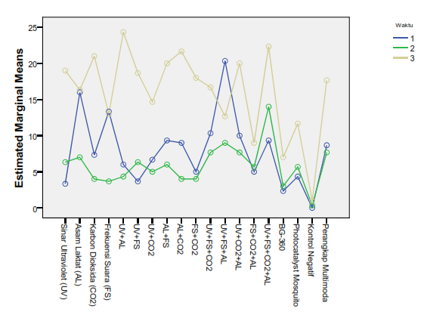

Gambar 28. Rerata nyamuk mati berbagai varians atraktan

Gambar 28 menunjukkan rata-rata jumlah kematian nyamuk setiap waktu terlihat pada grafik jam ke-1 yang terendah untuk kombinasi atraktan adalah sinar UV dan yang tertinggi adalah atraktan kombinasi sinar UV+FS+AL. Pada jam ke-2 yang terendah untuk kombinasi atraktan adalah frekuensi suara dan yang tertinggi adalah atraktan kombinasi sinar UV+FS+CO₂+AL. Pada jam ke-24 yang terendah untuk kombinasi atraktan adalah FS+CO₂+AL dan yang tertinggi adalah kombinasi atraktan sinar UV++FS+CO₂ +AL.

- Perbandingan Kombinasi Atraktan Perangkap Multimoda di Glass Chamber
Tabel 14 menunjukkan perbandingan atraktan tunggal dengan atraktan kombinasi dua moda, atraktan kombinasi tiga moda dan atraktan kombinasi empat moda ataupun sebaliknya. Uji beda perbandingan kombinasi atraktan perangkap multimoda di glass chamber dapat dilihat pada Tabel 14.
Tabel 14. Perbandingan Kombinasi Atraktan Perangkap Multimoda di Glass Chamber
Jenis atraktan | Kombinasi atraktan | Mean Difference | P
Sinar Ultraviolet (UV) | Asam Laktat (AL) | -3,55 | 1,000
 | Karbon Dioksida (CO₂) | -1,22 | 1,000
 | Frekuensi Suara (FS) | -0,44 | 1,000
 | UV+AL | -2,00 | 1,000
 | UV+FS | 6,66 | 1,000
 | UV+ CO₂ | 0,78 | 1,000
 | AL+FS | -2,22 | 1,000
 | AL+ CO₂ | -2,00 | 1,000
 | FS+ CO₂ | 0,55 | 1,000
 | UV+FS+CO₂ | -2,00 | 1,000
Jenis atraktan | Kombinasi atraktan | Mean Difference | P
 | UV+FS+AL | -4,44 | ,304
 | UV+ CO₂+AL | -3,00 | 1,000
 | FS+ CO₂+AL | 3,00 | 1,000
 | UV+FS+ CO₂+AL | 5,44 | ,021
Asam Laktat (AL) | Sinar Ultraviolet | 3,55 | 1,000
 | Karbon Dioksida | 2,33 | 1,000
 | Frekuensi Suara (FS) | 3,11 | 1,000
 | UV+AL | 1,55 | 1,000
 | UV+FS | 3,55 | 1,000
 | UV+ CO₂ | 4,33 | ,383
 | AL+FS | 1,33 | 1,000
 | AL+ CO₂ | 1,55 | 1,000
 | FS+ CO₂ | 4,11 | ,605
 | UV+FS+ CO₂ | 1,55 | 1,000
 | UV+FS+AL | -0,88 | 1,000
 | UV+ CO₂+AL | 0,55 | 1,000
 | FS+ CO₂+AL | 6,55 | ,003
 | UV+FS+ CO₂+AL | -2,11 | 1,000
Karbon Dioksida | Sinar Ultraviolet (UV) | 1,22 | 1,000
 | Asam Laktat (AL) | -2,33 | 1,000
 | Frekuensi Suara (FS) | 0,77 | 1,000
 | UV+AL | -0,77 | 1,000
 | UV+FS | 1,22 | 1,000
 | UV+ CO₂ | 2,00 | 1,000
 | AL+FS | -1,00 | 1,000
 | AL+ CO₂ | -0,77 | 1,000
 | FS+ CO₂ | 1,77 | 1,000
 | UV+FS+ CO₂ | -0,77 | 1,000
 | UV+FS+AL | -3,22 | 1,000
 | UV+ CO₂+AL | -1,77 | 1,000
 | FS+ CO₂+AL | 4,22 | ,482
 | UV+FS+ CO₂+AL | -4,44 | ,304
Frekuensi Suara (FS) | Sinar Ultraviolet (UV) | 0,44 | 1,000
 | Asam Laktat (AL) | -3,11 | 1,000
Jenis atraktan | Kombinasi atraktan | Mean Difference | P
 | Karbon Dioksida | -0,77 | 1,000
 | UV+AL | -1,55 | 1,000
 | UV+FS | 0,44 | 1,000
 | UV+ CO₂ | 1,22 | 1,000
 | AL+FS | -1,77 | 1,000
 | AL+ CO₂ | -1,55 | 1,000
 | FS+ CO₂ | 1,00 | 1,000
 | UV+FS+ CO₂ | -1,55 | 1,000
 | UV+FS+AL | -4,00 | ,757
 | UV+ CO₂+AL | -2,55 | 1,000
 | FS+ CO₂+AL | 3,44 | 1,000
 | UV+FS+ CO₂+AL | -5,22 | 0,056
UV+AL | Sinar Ultraviolet (UV) | 2,00 | 1,000
 | Asam Laktat (AL) | -1,55 | 1,000
 | CO₂ | 0,77 | 1,000
 | Frekuensi Suara (FS) | 1,55 | 1,000
 | UV+FS | 2,00 | 1,000
 | UV+ CO₂ | 2,77 | 1,000
 | AL+FS | -0,22 | 1,000
 | AL+ CO₂ | 5,82 | 1,000
 | FS+ CO₂ | 2,55 | 1,000
 | UV+FS+ CO₂ | 1,02 | 1,000
 | UV+FS+AL | -2,44 | 1,000
 | UV+ CO₂+AL | -1,00 | 1,000
 | FS+ CO₂+AL | 5,00 | ,092
 | UV+FS+ CO₂+AL | -3,66 | 1,000
UV+FS | Sinar Ultraviolet (UV) | -6,66 | 1,000
 | Asam Laktat (AL) | -3,55 | 1,000
 | Karbon Dioksida | -1,22 | 1,000
 | Frekuensi Suara (FS) | -0,44 | 1,000
 | UV+AL | -2,00 | 1,000
 | UV+ CO₂ | 0,77 | 1,000
 | AL+FS | -2,22 | 1,000
 | AL+ CO₂ | -2,00 | 1,000
 | FS+ CO₂ | 0,55 | 1,000
 | UV+FS+CO2 | -2,00 | 1,000
Jenis atraktan | Kombinasi atraktan | Mean Difference | P
 | UV+FS+AL | -4,44 | ,304
 | UV+ CO₂+AL | -3,00 | 1,000
 | FS+CO₂+AL | 3,00 | 1,000
 | UV+FS+ CO₂+AL | -5,66 | ,021
UV+CO₂ | Sinar Ultraviolet (UV) | -0,77 | 1,000
 | Asam Laktat (AL) | -4,33 | ,383
 | Karbon Dioksida | -2,00 | 1,000
 | Frekuensi Suara (FS) | -1,22 | 1,000
 | UV+AL | -2,77 | 1,000
 | UV+FS | -0,77 | 1,000
 | AL+FS | -3,00 | 1,000
 | AL+ CO₂ | -2,77 | 1,000
 | FS+ CO₂ | -0,22 | 1,000
 | UV+FS+ CO₂ | -2,77 | 1,000
 | UV+FS+AL | -5,22 | ,058
 | UV+ CO₂+AL | -3,77 | 1,000
 | FS+ CO₂+AL | 2.22 | 1,000
 | UV+FS+ CO₂+AL | -6,44 | ,003
AL+FS | Sinar Ultraviolet (UV) | 2,22 | 1,000
 | Asam Laktat (AL) | -1,33 | 1,000
 | Karbon Dioksida | 1,00 | 1,000
 | Frekuensi Suara (FS) | 1,77 | 1,000
 | UV+AL | 0,22 | 1,000
 | UV+FS | 2,22 | 1,000
 | UV+ CO₂ | 3,00 | 1,000
 | AL+ CO₂ | 0,22 | 1,000
 | FS+ CO₂ | 2,77 | 1,000
 | UV+FS+ CO₂ | 0,22 | 1,000
 | UV+FS+AL | -2,22 | 1,000
 | UV+ CO₂+AL | -0,77 | 1,000
 | FS+ CO₂+AL | 5,22 | ,058
 | UV+FS+ CO₂+AL | -3,44 | 1,000
AL+CO₂ | Sinar Ultraviolet (UV) | 2,00 | 1,000
 | Asam Laktat (AL) | -1,55 | 1,000
 | Karbon Dioksida | 0,77 | 1,000
Jenis atraktan | Kombinasi atraktan | Mean Difference | P
 | Frekuensi Suara (FS) | -1,55 | 1,000
 | UV+AL | -5,82 | 1,000
 | UV+FS | 2,00 | 1,000
 | UV+ CO₂ | 2,77 | 1,000
 | AL+FS | -0,22 | 1,000
 | FS+ CO₂ | 2,55 | 1,000
 | UV+FS+ CO₂ | 4,44 | 1,000
 | UV+FS+AL | -2,44 | 1,000
 | UV+ CO₂+AL | -1,00 | 1,000
 | FS+ CO₂+AL | 5,00 | ,092
 | UV+FS+ CO₂+AL | -3,66 | 1,000
FS+CO₂ | Sinar Ultraviolet (UV) | -0,55 | 1,000
 | Asam Laktat (AL) | -4,11 | ,605
 | Karbon Dioksida | -1,77 | 1,000
 | Frekuensi Suara (FS) | -1,00 | 1,000
 | UV+AL | -2,55 | 1,000
 | UV+FS | -0,55 | 1,000
 | UV+ CO₂ | -0,22 | 1,000
 | AL+FS | -2,77 | 1,000
 | AL+ CO₂ | -2,55 | 1,000
 | UV+FS+CO2 | -2,55 | 1,000
 | UV+FS+AL | -5,00 | ,092
 | UV+ CO₂+AL | -3,55 | 1,000
 | FS+ CO₂+AL | 2,44 | 1,000
 | UV+FS+ CO₂+AL | -6,22 | .006
UV+FS+CO₂ | Sinar Ultraviolet (UV) | 2,00 | 1,000
 | Asam Laktat (AL) | -1,55 | 1,000
 | Karbon Dioksida | 0,77 | 1,000
 | Frekuensi Suara (FS) | 1,55 | 1,000
 | UV+AL | -1,02 | 1,000
 | UV+FS | 2,00 | 1,000
 | UV+ CO₂ | 2,77 | 1,000
 | AL+FS | -0,22 | 1,000
 | AL+ CO₂ | -4,44 | 1,000
 | FS+ CO₂ | 2,55 | 1,000
 | UV+FS+AL | -2,44 | 1,000
Jenis atraktan | Kombinasi atraktan | Mean Difference | P
 | UV+ CO₂+AL | -1,00 | 1,000
 | FS+ CO₂+AL | 5,00 | .092
 | UV+FS+ CO₂+AL | -3,66 | 1,000
UV+FS+AL | Sinar Ultraviolet (UV) | 4,44 | .304
 | Asam Laktat (AL) | 0,88 | 1,000
 | Karbon Dioksida | 3,22 | 1,000
 | Frekuensi Suara (FS) | 4,00 | .757
 | UV+AL | 2,44 | 1,000
 | UV+FS | 4,44 | ,304
 | UV+ CO₂ | 5,22 | ,056
 | AL+FS | 2,22 | 1,000
 | AL+ CO₂ | 2,44 | 1,000
 | FS+CO2 | 5,00 | ,092
 | UV+FS+ CO₂ | 2,44 | 1,000
 | UV+ CO₂+AL | 1,44 | 1,000
 | FS+ CO₂+AL | 7,44 | ,000
 | UV+FS+CO2+AL | -1,22 | 1,000
UV+ CO₂+AL | Sinar Ultraviolet (UV) | 3,00 | 1,000
 | Asam Laktat (AL) | -0,55 | 1,000
 | Karbon Dioksida | 1,77 | 1,000
 | Frekuensi Suara (FS) | 2,55 | 1,000
 | UV+AL | 1,00 | 1,000
 | UV+FS | 3,00 | 1,000
 | UV+ CO₂ | 3,77 | 1,000
 | AL+FS | 0,77 | 1,000
 | AL+ CO₂ | 1,00 | 1,000
 | FS+ CO₂ | 3,55 | 1,000
 | UV+FS+ CO₂ | 1,00 | 1,000
 | UV+FS+AL | 1,44 | 1,000
 | FS+ CO₂+AL | 7,44 | ,010
 | UV+FS+ CO₂+AL | -1,22 | 1,000
FS+CO₂+AL | Sinar Ultraviolet (UV) | -3,00 | 1,000
 | Asam Laktat (AL) | -6,55 | ,003
 | Karbon Dioksida | -4,22 | ,482
 | Frekuensi Suara (FS) | -3,44 | 1,000
Jenis atraktan | Kombinasi atraktan | Mean Difference | P
 | UV+AL | -5,00 | ,092
 | UV+FS | -6,55 | 1,000
 | UV+ CO₂ | -4,22 | 1,000
 | AL+FS | -3,44 | ,056
 | AL+ CO₂ | -5,00 | ,092
 | FS+ CO₂ | -2,44 | 1,000
 | UV+FS+ CO₂ | -5,00 | ,092
 | UV+FS+AL | -7,44 | ,000
 | UV+ CO₂+AL | -6,00 | ,010
 | UV+FS+ CO₂+AL | -8,66 | ,000
UV+FS+CO₂+AL | Sinar Ultraviolet (UV) | 5,66 | ,021
 | Asam Laktat (AL) | 2,11 | 1,000
 | Karbon Dioksida | 4,44 | ,304
 | Frekuensi Suara (FS) | 5,22 | ,056
 | UV+AL | 3,66 | 1,000
 | UV+FS | 5,66 | ,021
 | UV+ CO₂ | 6,44 | ,003
 | AL+FS | 3,66 | 1,000
 | AL+ CO₂ | 6,44 | 1,000
 | FS+ CO₂ | 3,44 | ,006
 | UV+FS+ CO₂ | 3,66 | 1,000
 | UV+FS+AL | 1,22 | 1,000
 | UV+ CO₂+AL | 2,66 | 1,000
 | FS+ CO₂+AL | 8,66 | ,000

- Atraktan Tunggal
Pada perbandingan empat atraktan tunggal yaitu sinar ultraviolet, asam laktat, karbon dioksida, dan frekuensi suara tidak ditemukan hasil yang bermakna atau signifikan. Perbandingan di antara atraktan tunggal memiliki nilai p value > 0,05. Akan tetapi, jika atraktan frekuensi suara dibandingkan dengan atraktan kombinasi 4 moda, terdapat perbandingan yang signifikan P value = 0,021 (p value < 0,05).
- Atraktan kombinasi 2 moda
Pada perbandingan antara atraktan kombinasi dua moda (UV+AL; UV+FS; UV+ CO₂; AL+FS; AL+CO₂ dan FS+ CO₂) tidak ditemukan hasil yang bermakna atau signifikan (p value > 0,05). Akan tetapi jika atraktan kombinasi dua moda (UV+ FS; UV+CO₂) dibandingakan dengan atraktan kombinasi empat moda, terdapat nilai yang (P value < 0,05).

- Atraktan Kombinasi 3 moda
Hasil pengujian kombinasi 3 atraktan UV+FS+CO₂ dibandingkan dengan kombinasi atraktan UV+FS+AL; UV+CO₂+AL; dan FS+CO₂+AL tidak memiliki perbedaan terhadap jumlah kematian nyamuk (P value > 0,05). Akan tetapi, jika kombinasi UV+FS+AL dibandingkan dengan kombinasi FS+ CO₂+AL terdapat perbedaan terhadap jumlah kematian nyamuk Ae. aegypti P value = 0,000 (P value < 0,05). Hal serupa juga terjadi jika kombinasi UV+ CO₂+AL dibandingkan dengan kombinasi FS+CO₂+AL terdapat perbedaan terhadap jumlah kematian nyamuk Ae. aegypti P value =0,010 (P value < 0,05).

- Atraktan kombinasi 4 moda
Perangkap dengan atraktan kombinasi 4 moda (UV+FS+CO₂+AL) keefektifannya lebih tinggi dalam memerangkap nyamuk Ae. aegypti jika dibandingakan dengan atraktan tunggal dan kombinasi yaitu pada atraktan tunggal sinar UV (P value=0,021); atraktan kombinasi 2 moda UV+FS (P value=0,021); UV+CO₂ (P value=0,003); FS+CO₂ (P value = 0,006), dan atraktan kombinasi 3 moda FS+CO₂+AL (P value = 0,000).
- Perbandingan Perangkap Multimoda dengan Perangkap Kontrol di Ruang Tertutup

Hasil pengujian perangkap multimoda dengan perangkap kontrol terhadap jumlah nyamuk Ae. aegypti terperangkap di ruang tertutup dapat dilihat pada Tabel 15.
Tabel 15. Perbedaan Perangkap Multimoda dengan Perangkap Kontrol terhadap Jumlah Nyamuk Ae. aegypti yang Terperangkap/Mati (n=50)
Jenis perangkap | Perbandingan dengan perangkap lain | Mean | Mean Difference | P
Perangkap Multimoda | Mosquito Killer BG-360 | 12,33 | 22,33 | 0,000
 | Photocatalyst Mosquito&Fly Trap | 21,66 | 13,00 | 0,141
 | Kontrol negatif | 1,33 | 33,33 | 0,000

Tabel 15 untuk mengetahui perangkap mana saja yang rata-rata jumlah kematian nyamuk sama dan tidak sama (Test Post-Hoc). Perangkap Multimoda memiliki rata-rata perbedaan kematian nyamuk tidak sama dengan perangkap Mosquito Killer BG-360 sebesar 22,33 dan perangkap Kontrol sebesar 33,33. Sedangkan untuk perangkap Photocatalyst Mosquito&Fly Trap memiliki rata-rata jumlah kematian nyamuk sama.
Hasil pengujian keefektifan perangkap multimoda dibandingkan dengan perangkap kontrol ialah terdapat perbedaan efektivitas antara jumlah kematian nyamuk perangkap BG-360 (P value = 0,000) dengan perangkap kontrol negatif (P value= 0,000). Perangkap Photocatalyst Mosquito & Fly Trap tidak memiliki perbedaan signifikan.
Tabel 16. Hasil Uji Repeated Anova pada Berbagai Kombinasi Atraktan
Jenis atraktan | Jumlah kematian nyamuk (n) dalam 3 kali pengulangan |  |  |  | Mean | SD | Nilai P
 | ke-1 | ke-2 | ke-24 | Total (%)
Sinar Ultraviolet (UV) | 10 | 19 | 57 | 86 (53,33) | 28,67 | 3,05 | < 0,000
Asam Laktat (AL) | 48 | 21 | 49 | 118 (78,67) | 39,33 | 1,15
Karbon Dioksida (CO₂) | 22 | 12 | 63 | 97 (64,67) | 32,33 | 6,11
Frekuensi Suara (FS) | 40 | 11 | 39 | 90 (60) | 30 | 3.46
UV+AL | 18 | 13 | 73 | 104 (69,33) | 34,67 | 4,50
UV+FS | 11 | 19 | 56 | 86 (57,33) | 28,67 | 7,57
UV+ CO₂ | 20 | 15 | 44 | 79 (52,67) | 26,33 | 6,50
AL+FS | 28 | 18 | 60 | 106 (70,67) | 35,33 | 4,72
AL+ CO₂ | 27 | 12 | 67 | 106 (70,67) | 35,33 | 3,05
FS+ CO₂ | 15 | 12 | 54 | 81 (54) | 27 | 7,81
UV+FS+ CO₂ | 31 | 23 | 50 | 104 (69,33) | 34,67 | 2,88
UV+FS+AL | 61 | 27 | 38 | 126 (84) | 42 | 4,35
UV+ CO₂+AL | 30 | 23 | 60 | 113 (75,33) | 37,67 | 7,02
FS+ CO₂+AL | 15 | 17 | 27 | 59 (39,33) | 19,67 | 5,03
UV+FS+ CO₂+AL | 28 | 42 | 67 | 137 (91,33) | 45,67 | 3,05

Tabel 16 menunjukkan perbedaan rata-rata jumlah kematian nyamuk dari jenis atraktan. Pada atraktan tunggal, rata-rata kematian nyamuk tertinggi pada atraktan asam laktat sebesar 39,33. Pada atraktan 2 moda, rata-rata kematian nyamuk tertinggi pada kombinasi atraktan AL+FS dan kombinasi atraktan AL+CO₂ sebesar 35,33. Pada atraktan 3 moda, rata-rata kematian nyamuk tertinggi pada kombinasi atraktan UV+FS+AL sebesar 42. Pada Tabel 16, dari berbagai kombinasi atraktan, baik tunggal maupun kombinasi, diperoleh nilai nyamuk terperangkap tertinggi pada kombinasi 4 atraktan, yaitu sebesar 137 ekor nyamuk (91,33%) dengan rerata kematian 45,67. Pada kombinasi 4 atraktan cenderung mengalami peningkatan kemampuan jebakan dari setiap waktu mulai dari jam ke-1, jam ke-2, dan jam ke-24. Dengan demikian, hal ini menjadikan dasar dalam memilih perangkap multimoda yang menggunakan 4 atraktan.
Tabel 17. Hasil Uji Anova Antara Perangkap Multimoda dengan Perangkap Kontrol

Jenis perangkap nyamuk | Jumlah kematian nyamuk (n) dalam 3 kali pengulangan |  |  |  | Mean |  | SD |  | Nilai P
 | ke-1 | ke-2 | ke-24 | Total
Mosquito Killer BG-360 | 7 | 9 | 21 | 37 | 12,33 | 3,05 |  | < 0,000
Photocatalyst Mosquito & Fly Trap | 13 | 17 | 35 | 65 | 21,67 | 3,51
Kontrol Negatif | 0 | 1 | 3 | 4 | 1,33 | 0,57
Perangkap Multimoda | 26 | 25 | 53 | 104 | 34,66 | 5,50

Tabel 17 menunjukkan perbandingan jumlah kematian nyamuk (terperangkap) antara perangkap multimoda dengan perangkap kontrol pada ruang tertutup. Pada jam ke-1 jumlah nyamuk mati terendah adalah perangkap kontrol negatif dengan tidak ada nyamuk terperangkap dan perangkap Mosquito Killer BG-360 dengan jumlah 7 ekor nyamuk, Jumlah nyamuk terperangkap tertinggi terdapat pada perangkap multimoda sebanyak 26 ekor nyamuk. Pada jam ke-2 jumlah kematian nyamuk terendah adalah pada perangkap kontrol negatif dengan jumlah 1 ekor nyamuk dan perangkap Mosquito Killer BG-360 dengan jumlah 9 ekor. Jumlah kematian nyamuk tertinggi terdapat pada perangkap multimoda sebanyak 25 ekor. Pada jam ke-24 jumlah nyamuk mati terendah adalah pada perangkap kontrol negatif dengan jumlah 3 ekor nyamuk dan perangkap Mosquito Killer BG-360 dengan jumlah 21 ekor nyamuk. Jumlah nyamuk terperangkap/mati tertinggi terdapat pada perangkap multimoda sebanyak 53 ekor. Hasil ini menginformasikan bahwa perangkap multimoda memiliki kemampuan yang lebih baik dalam menjebak nyamuk dibandingkan dengan perangkap kontrol.
Tabel 17 memperlihatkan perbedaan rata-rata jumlah kematian nyamuk dari 4 jenis perangkap nyamuk. Pada perangkap Mosquito Killer BG-360, rata-rata kematian nyamuk sebesar 12,33. Pada perangkap Photocatalyst Mosquito & Fly Trap, rata-rata kematian nyamuk sebesar 21,67. Pada perangkap Kontrol Negatif, rata-rata kematian nyamuk sebesar 1,33. Pada perangkap Perangkap Multimoda, rata-rata kematian nyamuk sebesar 34,67.
Tabel 17 memperlihatkan nilai P-Value < 0,05, sehingga dapat disimpulkan bahwa rata-rata kematian nyamuk dari keempat perangkap nyamuk tersebut berbeda secara signifikan.
Tabel 18. Hasil Uji Post Hoc Paired Wise Comparisons
Waktu | Nilai P
Jam ke-1 vs jam ke-2 | 0,013
Jam ke-1 vs jam ke-24 | 0,000
Jam ke-2 vs jam ke-24 | 0,000

Pada Tabel 18 Post Hoc Paired Wise Comparisons digunakan untuk mengetahui pengukuran dari ketiga tahap pengukuran (Pengukuran jam ke-1, pengukuran jam ke-2, dan pengukuran jam ke-24). Pada uji Post Hoc Paired Wise Comparisons dilakukan perbandingan pengukuran pertama dengan kedua, pertama dengan ketiga dan kedua dengan ketiga. Hasil pengukuran menunjukkan nilai signifikansi untuk setiap perbandingan adalah sebesar 0,013 dan 0,000. Secara statistik terdapat perbedaan jumlah nyamuk mati/jumlah nyamuk terperangkap antara jam ke-1, jam ke-2, dan jam ke-24.

- Pembahasan

Pengujian teknik perangkap multimoda
Pengujian teknik merupakan kelompok variabel teknis. Variabel ini merupakan variabel utama yang erat kaitannya dengan performa prototipe perangkap multimoda. Pengujian teknik pada perangkap multimoda ini meliputi: pengujian kecepatan hembusan CO₂ dan kecepatan produksi CO₂, pengujian panjang gelombang sinar UV, pengujian frekuensi suara, pengujian kecepatan kipas, dan pengujian kecepatan teganggan kejut listrik. Pengujian teknik dilakukan untuk memastikan kemampuan kinerja perangkap multimoda dalam memerangkap nyamuk Ae. aegypti.
- Pengujian kecepatan hembusan dan produksi CO₂
Pengujian kecepatan hembusan dan produksi CO₂ menggunakan alat ukur Lutron Hotwire Anomometer AM-4202 dan alat Lutron GCH-2018 CO₂ meter. Hasil pengukuran ini ialah diperoleh nilai kecepatan hembusan CO₂ 0,6 m/s dan kecepatan produksi CO₂ 103 ml/menit. Angka pengukuran ini lebih rendah apabila dibandingkan dengan perangkap Photocatalyst Mosquito & Fly Trap dan perangkap Mosquito Magnet Liberty yang memiliki kecepatan produksi CO₂ di atas 200 ml /menit (Hoel et.al., 2009).
Performa kecepatan hembusan dan produksi CO₂ prototipe perangkap multimoda lebih rendah karena penggunaan jenis iceberg humidifier. Jenis iceberg humidifier yang digunakan memiliki kontrol kecepatan hembusan dan kecepatan CO₂ yang diproduksi, sedangkan perangkap Photocatalyst Mosquito & Fly Trap menggunakan teknologi TiO₂ (Titanium dioksida) sebagai sumber karbondioksida. Perangkap Mosquito Magnet Liberty menggunakan pembakaran propane yang konstan dalam hembusan dan kecepatan produksi CO₂. Selain penggunaan jenis controller model iceberg humidifier juga memiliki pengaruh terhadap performa kecepatan dan hembuan CO₂. Namun demikian beberapa kelebihan penggunaan controller iceberg humidifier adalah sebagai berikut.
- Otomatis mati ketika cairan CO₂ habis, tidak perlu khawatir barang menjadi rusak atau mengeluarkan zat berbahaya ke pengguna;
- memiliki kontrol kecepatan hembusan dan kecepatan CO₂;
- lebih hemat energi (65 watt);
kKapasitas wadah cairan CO₂ 230 ml;
- contoller memiliki proteksi elektrik sehingga lebih aman.
Sel-sel reseptor Ae. aegypti yang terletak pada palpus maksila peka terhadap CO₂. Organ palpus maksila peka terhadap peningkatan konsentrasi CO_{2.} Jika terjadi peningkatan konsentrasi CO_{2,} akan meningkatkan respon nyamuk menuju ke daerah tersebut sehingga potensi nyamuk terjebak menjadi lebih tinggi. Hal ini yang mendasari pada perangkap multimoda mensertakan iceberg humidifier untuk mengontrol hembusan dan produksi CO₂ dari perangkap multimoda.

- Pengujian panjang gelombang sinar UV
Pengujian panjang gelombang sinar UV menggunakan alat ukur Lutron UV Lightmeter YK-35UV. Sifat panjang gelombang sinar UV-A 350-370 nm yang dihasilkan bersifat stabil dengan daya 13 watt 0,002-1,1 Mw/cm². Pengukuran ini setara dari sisi panjang gelombang apabila dibandingkan dengan perangkap Mosquito Killer BG-60 (360 nm) ataupun perangkap mosquito photocatalyst dan fly trap (365 nm).
Nyamuk yang aktif terbang dipengaruhi oleh adanya sinar ultraviolet (UV). Mata nyamuk terdiri dari ratusan lensa heksagonal yang terbentuk melengkung. Nyamuk dapat melihat sinar ultraviolet karena bentuk matanya yang kompleks. Nyamuk tertarik pada sinar UV-A dengan panjang gelombang antara 350 - 370 nm, namun bisa mendeteksi hingga 410 nm (Clements, 2011).
Performa daya sinar UV prototipe perangkap multimoda (13 watt) lebih tinggi dibandingakan dengan Mosquito Killer BG-360 (5 watt) dan Photocatalyst Mosquito & Fly Trap (9 watt). Hal ini memungkinkan terhadap luas aplikasi jangkauan penggunaan alat. Digunakannya ukuran daya lampu yang lebih tinggi bertujuan untuk menjangkau area yang lebih luas sehingga jumlah nyamuk yang terpengaruhi oleh sinar UV dari perangkap multimoda lebih besar, yang berefek pada jumlah nyamuk yang terperangkap/mati. Hasil ini selaras dengan Bentley et.al., (2009) yang menyatakan bahwa nyamuk merespons cahaya tergantung pada densitas fluks foton (FFD) dan panjang gelombang cahaya. Penggunaan daya lampu UV yang lebih besar memiliki keunggulan untuk diterapkan, baik di dalam ruangan maupun di luar ruangan.
Adanya sepasang mata majemuk nyamuk Ae. aegypti memungkinkan dapat melihat dari berbagai arah sekaligus. Mata majemuk terletak di setiap sisi kepala. Setiap mata terdiri atas ratusan lensa kecil yang disebut ommatidia. Nyamuk dapat melihat sinar ultraviolet karena bentuk matanya yang kompleks. Semua sumber cahaya akan memancarkan beberapa tingkat sinar UV. Sinar UV ini membuat nyamuk aktif terbang (Montell and Zwiebel, 2016). Hal ini yang mendasari perangkap multimoda dilengkapi fitur sinar UV.

- Pengujian frekuensi suara
Frekuensi suara yang dihasilkan perangkap multimoda berada pada rentang 350 - 400 Hz. Pada rentang ini diperoleh nilai tangkapan nyamuk yang lebih besar jika dibandingan dengan saat frekuensi suara saat diturunkan ataupun dinaikkan. Nyamuk Ae. aegypti jantan dan betina mampu mendengar suara kepakan sayap antara 150 hingga 600 Hz (Menda et.al., 2019). Frekuensi suara 350 - 400 Hz berada pada sweet spot pendengaran yang memengaruhi perilaku penerbangan nyamuk Ae. aegypti.
Perangkap Mosquito Killer BG-360 dan perangkap Photocatalyst Mosquito & Fly Trap tidak dilengkapi fitur frekuensi suara untuk menarik nyamuk. Alat frekuensi suara pada perangkap multimoda menjadi salah satu aspek yang memengaruhi secara fisiologi nyamuk untuk mendekati perangkap multimoda. Stimulus frekuensi suara secara fisiologis berperan dalam proses kawin nyamuk. Stimulus frekuensi suara yang sesuai dengan sweet spot nyamuk menyebabkan nyamuk aktif terbang di atas perangkap nyamuk (Menda et.al., 2019).
Nyamuk jantan tertarik pada suara yang dihasilkan oleh nyamuk betina yang sedang terbang. Nyamuk Ae. aegypti terbang dengan cepat menuju frekuensi 380 Hz. Perilaku penerbangan yang dipicu oleh frekuensi suara menunjukkan bahwa Ae. aegypti jantan merespons dengan cepat nada penerbangan supra-threshold dari nyamuk betina (Montell and Zwiebel, 2016).
Nyamuk memiliki Organ Johnston (JO) yang terletak di pedicel segmen kedua antena. Nyamuk dapat mendengar suara kepakan sayap dengan organ antena Johnston. Antena Aedes sp jantan dan betina bergetar paling baik di 385 Hz dan 252 Hz. Nyamuk jantan mendekat pada frekuensi wingbeat betina (wbf) 306 Hz. Nyamuk betina Aedes. sp tidak mendengar wingbeat jantan 523 Hz. Antena bergetar sebagai respons terhadap bunyi wingbeat dan memiliki frekuensi terbaik pada 100 Hz (Hart, 2012).

- Pengujian kecepatan kipas
Pengujian kecepatan kipas perangkap multimoda menggunakan alat ukur Digital Tachometer Laser EO3 dengan nilai 600 rpm DC 12V 0.15A. Pada perangkap Mosquito Killer BG-360 dan perangkap Photocatalyst Mosquito & Fly Trap juga memiliki kipas sebagai penarik paksa nyamuk masuk ke dalam perangkap. Perbedaan dari ketiga perangkap ini terletak pada putaran kipasnya. Pada perangkap Mosquito Killer BG-360 memiliki kecepatan putaran kipas 360 rpm DC 5V 0.15A dan perangkap Mosquito Photocatalyst & Fly Trap memiliki kecepatan putaran kipas 450 rpm 10V 0.15A. Keunggulan dengan performa kecepatan kipas prototipe perangkap multimoda 600 rpm DC 12V 0.15A yang lebih tinggi ini sangat dimungkinkan untuk menarik paksa nyamuk pada posisi yang lebih tinggi untuk masuk ke dalam perangkap. Kecepatan 600 rpm ini menghasilkan hembusan tarikan kipas yang lebih besar dibandingkan dengan 360 rpm yang dimiliki oleh Mosquito Killer BG-360 dan 450 rpm yang dimiliki Photocatalyst Mosquito & Fly Trap.

- Pengujian kecepatan teganggan kejut listrik.
Pengujian teganggan kejut listrik menggunakan alat ukur Fluke 101 dengan nilai 110,1 VDC, 100 Ma. Pada perangkap Mosquito Killer BG-360 dan perangkap Photocatalyst Mosquito & Fly Trap tidak dilengkapi fitur kejut listrik dalam membunuh nyamuk ketika masuk ke dalam perangkap nyamuk. Penggunaan fitur kejut listrik ini bertujuan untuk memastikan nyamuk yang masuk ke dalam perangkap nyamuk tersebut mengalami kematian, sedangkan pada perangkap Mosquito Killer BG-360 dan Photocatalyst Mosquito & Fly Trap hanya memanfaatkan putaran kipas sebagai penarik paksa nyamuk masuk ke dalam perangkap dan mengeringkan nyamuk yang telah masuk ke dalam perangkap sehingga diharapkan nyamuk tersebut dapat mati.
Pengujian yang dilakukan pada perangkap Mosquito Killer BG-360 dan Photocatalyst Mosquito & Fly Trap, nyamuk yang telah masuk ke dalam perangkap setelah 24 jam terdapat nyamuk yang masih hidup dan tidak mengalami kekeringan/kematian. Hal ini dikarenakan pada perangkap Mosquito Killer BG-360 dan Photocatalyst Mosquito & Fly Trap tidak terdapat fitur faktor pembunuh nyamuk jika telah masuk ke dalam penampungan nyamuk yang terperangkap.

Pengujian fungsi perangkap multimoda
Pengujian fungsi perangkap multimoda ini bertujuan untuk mengukur performa perangkap multimoda dalam memerangkap nyamuk. Pengujian dilakukan pertama di glass chamber dan kedua dalam ruangan (indoor). Simulasi ini merujuk pada ketentuan Balai Besar Penelitian dan Pengembangan Vektor dan Reservoir Penyakit Kemenkes RI. Hasil pengujian antara atraktan tunggal dan atraktan kombinasi di glass chamber menunjukkan bahwa setiap simulasi yang dilakukan untuk masing-masing jenis atraktan dengan tiga kali pengulangan memiliki persentase (%) jumlah nyamuk terperangkap/mati yang berbeda.
Hasil pengujian 24 jam di glass chamber pada atraktan tunggal, jumlah nyamuk yang terperangkap/mati tertinggi pada atraktan asam laktat dengan rerata terperangkap/mati 80%. Pada atraktan kombinasi 2 moda jumlah nyamuk yang terperangkap/mati yang tertinggi ada pada gabungan asam laktat dengan frekuensi suara berpersentase kematian 80%. Terdapat hal yang menarik dari temuan ini, yang menunjukkan bahwa atraktan 2 kombinasi cenderung tidak lebih baik dalam memikat nyamuk menuju ke perangkap dibandingkan dengan atraktan tunggal. Hasil ini menginformasikan bahwa semakin banyak jumlah kombinasi atraktan tidak menjamin semakin banyak pula jumlah nyamuk yang terperangkap/mati. Penelitian lain menunjukkan hal yang berbeda bahwa penggunaan campuran 2 atau 3 atraktan meningkatkan jumlah tangkapan perangkap dibandingkan dengan atraktan tunggal (Bernier et.al., 2003).
Pada atraktan kombinasi 3 moda jumlah nyamuk yang terperangkap/ mati tertinggi ada pada kombinasi sinar ultraviolet + frekuensi suara + asam laktat dengan jumlah sebesar 90%, sedangkan pada atraktan kombinasi 4 moda (sinar ultraviolet + frekuensi suara + karbon dioksida + asam laktat) jumlah nyamuk terperangkap/mati mencapai hingga 98%. Penelitian ini sejalan dengan Cilek et.al., (2011) yang menyatakan bahwa penggabungan beberapa atraktan, seperti ammonia, asam kaproat, dan karbondioksida menunjukkan efek yang lebih sinergis bila dibandingkan dengan kombinasi 2 atraktan (amonia + asam kaproat).
Penelitian lain mengungkapkan bahwa rata-rata total nyamuk yang ditangkap per perangkap/hari adalah tertinggi untuk perangkap umpan kombinasi 3 atraktan (asam laktat + amonia + asam heksanoat) diikuti oleh kombinasi 4 atraktan (asam laktat + amonia + asam heksanoat + oktanol ) dan kemudian perangkap dengan umpan tunggal (octenol) (Arimoto et.al., 2015). Pola ini menginformasikan bahwa penggunaan lebih dari dua atraktan memiliki korelasi positif dengan jumlah tangkapan Aedes spp. Penghambatan kemampuan pencarian inang Aedes spp dapat disebabkan oleh dosis tinggi, sehingga mungkin ada iritasi pada nyamuk ketika mendeteksi bau inang (Bernier et.al., 2007).
Pada pengujian di glass chamber perpaduan sinyal kompleks dan nada murni berhasil meningkatkan tingkat penangkapan perangkap. Sesuai dengan studi sebelumnya terlihat bahwa sinyal kompleks dengan beberapa harmonisasi frekuensi suara menarik untuk Ae. aegypti (Jakhete et.al., 2018). Hasil penelitian ini menunjukkan bahwa sinyal kompleks (atraktan asam laktat, CO₂, frekuensi suara dan sinar UV ) memengaruhi jumlah penangkapan. Pada glass chamber stimulus yang terdiri dari asam laktat, CO₂, sinar UV dan frekuensi suara berkinerja baik dalam menjebak nyamuk menuju ke perangkap. Faktor yang mungkin memiliki pengaruh terhadap jumlah penangkapan adalah tempat penempatan perangkap. Penelitian Jakhete et.al., (2018); Johnson et.al., (2018) membuktikan bahwa perangkap nyamuk telah terbukti menjadi efektif bila ditempatkan di area gelap, terlindung dari angin, sinar matahari, dan hujan. Penelitian tersebut sejalan dan konsisten dengan studi Balestrino et.al., (2016); Stone et.al., (2013) yang dilakukan di ruang tertutup.
Perangkap multimoda dengan kombinasi atraktan memiliki efektivitas perangkap yang lebih tinggi pada glass chamber. Kinerja yang lebih tinggi terjadi karena perilaku nyamuk yang aktif terbang di atas perangkap nyamuk. Penelitian ini pula mengamati pola terbang stereotip di dekat area hisap perangkap, sebagai respons terhadap atraktan dan sinyal kompleks. Perilaku ini meningkatkan probabilitas penangkapan saat nyamuk aktif terbang di atas perangkap multimoda. Peningkatan probabilitas penangkapan pada glass chamber sangat dimungkinkan karena kondisi ruangan yang terkondisikan dari adanya angin, sinar matahari, dan kelembaban. Hasil penelitian ini menguatkan bahwa faktor lingkungan sangat memengaruhi tingkat penangkapan nyamuk. Hasil penelitian oleh Lebl et al., (2013) menyebutkan bahwa peran variabel lingkungan memengaruhi perilaku terbang nyamuk menuju perangkap.
Hasil pengujian 24 jam di dalam ruangan tertutup ukuran 8 m² diperoleh jumlah nyamuk terperangkap/ mati tertinggi pada perangkap multimoda dengan jumlah nyamuk terperangkap sebesar 104 ekor nyamuk, dari setiap waktu cenderung mengalami peningkatan jumlah kemampuan dalam menjebak nyamuk. Hasil ini menginformaskan bahwa perangkap multimoda lebih efektif dibandingkan dengan perangkap kontrol yang lain. Di sisi lain, selain tingkat kemampuan perangkap multimoda yang lebih tinggi dibandingkan dengan perangkap kontrol Mosquito Killer BG-360 dan Photocatalyst Mosquito & Fly Trap, perangkap multimoda tidak hanya mampu memerangkap nyamuk, tetapi dapat membunuh nyamuk dengan kejut listrik. Temuan peneliti pada perangkap Mosquito Killer BG-360 dan Photocatalyst Mosquito & Fly Trap nyamuk yang telah terperangkap dalam perangkap nyamuk tersebut masih hidup dan dapat terbang kembali jika tidak berhati-hati pada saat membuka ruang tempat penyimpanan nyamuk yang terperangkap.
Hasil uji pada ruangan tertutup menunjukkan bahwa perangkap multimoda yang dilengkapi dengan atraktan CO₂, asam laktat, sinar UV, speaker yang menyampaikan nada murni dapat menangkap jumlah Aedes aegypti yang lebih banyak dibandingkan dengan perangkap kontrol yang lain (Mosquito Killer BG-360 dan Photocatalyst Mosquito & Fly Trap). Penelitian lain juga mengungkapkan efek dari sinar UV terhadap tingkat penangkapan perangkap multimoda pada khususnya (Montell and Zwiebel, 2016; Bentley et.al., 2009). Nyamuk Ae. aegypti memiliki kapasitas terbatas untuk membedakan warna dan hanya mampu memfokuskan kontras warna untuk menemukan dan berorientasi pada isyarat (Montell and Zwiebel, 2016; Muir et.al., 1992; Vinauger et.al., 2019). Desain masa depan yang menggabungkan atraktan bau, visual, dan suara cenderung menghasilkan peningkatan tingkat penangkapan nyamuk. Secara keseluruhan, hasil ini menunjukkan bahwa sinar UV, akustik asam laktat, dan CO₂ dapat digunakan untuk merancang alat pengawasan baru untuk memantau pengendalian Ae. aegypti.
Hasil pengujian pada beberapa perangkap nyamuk pada penelitian sebelumnya menunjukkan bahwa perangkap multimoda lebih efektif jika dibandingakan dengan beberapa perangkap, seperti New Jersey 10,2% (Reinert, 1989); perangkap CDC 18,1% (Hoel et.al., 2009); perangkap AMSS 36,2% (Drigger et.al., 1980); perangkap EVS 48.3±54.3% (Ritchie and Kline, 1995), dan perangkap berbasis fotokatalis 55,9% (Lee, 2005).

- Keterbatasan dan Hambatan Penelitian
Penelitian ini mempunyai keterbatasan sebagai berikut.
      - Produk pembanding pada penelitian ini adalah dua produk yang berada di pasaran.
      - Pengujian fungsi teknik perangkap multimoda menggunakan satu variabel alat pembanding validasi sistem.

Adapun hambatan atau kesulitan dalam penelitian ini adalah :
        - Membutuhkan waktu yang lama pada saat pengujian optimalsisasi atraktan hingga mencapai lebih dari 50 kali pengujian
        - Cairan karbondioksida dan asam laktat tidak selalu tersedia di toko alat kimia
        - Alat ukur untuk mendeteksi bebauan asam laktat belum tersedia pada laboratorium, sebagai alternatif menggunakan persentase penggunaan cairan asam laktat.

BAB V. PENUTUP

        - Kesimpulan
Penelitian ini berkesimpulan sebagai berikut.
1. Nilai optimalisasi atraktan tunggal untuk menjebak nyamuk Ae. aegypti adalah asam laktat 10% , CO₂ 10%, sinar UV rentang 350 - 400 nm, dan frekuensi suara rentang 350 - 400 Hz.
2. Nilai optimalisasi atraktan kombinasi 4 moda untuk menjebak nyamuk Ae. aegypti adalah asam laktat 8% , CO₂ 10%, sinar UV rentang 350 - 400 nm, dan frekuensi suara rentang 350 - 400 Hz.
3. Perangkap nyamuk dengan atraktan asam laktat, CO₂, frekuensi suara, dan sinar UV-A menghasilkan jumlah nyamuk terperangkap lebih tinggi dibandingkan dengan kombinasi atraktan lain.
4. Perangkap nyamuk multimoda pada uji Glass Chamber jumlah nyamuk terperangkap mati mencapai 98%.
4. Perangkap nyamuk multimoda pada uji di ruang tertutup ukuran 8 m² jumlah nyamuk terperangkap mati mencapai 80%
6. Alat perangkap nyamuk multimoda efektif membuat nyamuk terperangkap/ mati dibandingkan dengan perangkap nyamuk Mosquito Killer BG-360 dan perangkap nyamuk Photocatalyst Mosquito & Fly Trap.
7.Terdapat perbedaan jumlah nyamuk yang mati /terperangkap pada perangkapmultimoda antara jam ke-1, jam ke-2, dan jam ke-24.

121
        - Saran
Dari hasil penelitian ini,disarankan beberapa hal sebagai berikut.
          - Dilakukan Pengujian lanjutan di lapangan dengan skala terbatas atau skala luas untuk mendapatkan gambaran keefektifan perangkap di lapangan.
          - Dilakukan uji pembanding dengan alat atau produk pembanding lain untuk mendapatkan gambaran kelebihan dan kekurangan keefektifan dari masing-masing alat sehingga dapat dijadikan umpan balik bagi pengembangan desain selanjutnya.
          - Perangkap nyamuk multimoda dapat menjadi salah satu alat pengukuran surveilance vektor untuk nyamuk dewasa.

REFERENSI

Achmad, S., 2006. Rancang Bangun Alat Penyengat Nyamuk Listrik. Traksi 4: 76–83.

Arimoto., H., Harwood., J.F., Nunn., P.J., Richardson., A.G., Gordon., S., Obenauer, P.J., 2015. Comparison of Trapping Performance Between the Original BG-Sentinel® Trap and BG-Sentinel 2® Trap 1. J. Am. Mosq. Control Assoc. 31: 384–387. doi:10.2987/moco-31-04-384-387.1

Aseptianova, Wijayanti, T.F., Nuraini, N., 2017. Efektifitas pemanfaatan tanaman sebagai insektisida elektrik untuk mengendalikan nyamuk penular penyakit dbd. Bioeksperimen 3: 10–19.
doi:https://doi.org/10.23917/bioeksperimen.v3i2.5178

Balestrino, F., Iyaloo, D.P., Elahee, K.B., Bheecarry, A., Campedelli, F., Carrieri, M., Bellini, R., 2016. A sound trap for Aedes albopictus (Skuse) male surveillance:Response analysis to acoustic and visual stimuli. Acta Trop. 164: 448–454. doi:10.1016/j.actatropica.2016.09.002

Bazin, M., Williams, C.R., 2018. Mosquito traps for urban surveillance: collection efficacy and potential for use by citizen scientists. J. Vector Ecol. 43: 98–103. doi:10.1111/jvec.12288

Becker, N., Petric, D., Zgomba, M., Boase, C., Madon, M., Dahl, C., Kaiser, A., 2010. Mosquitoes and Their Control, 2nd ed, Springer Heidelberg Dordrecht London New York. Springer, London. doi:10.1007/978-3-540-92874-4

Bentley, M.T., Kaufman, P.E., Kline, D.L., Hogsette, J.A., 2009. Response of adult mosquitoes to light-emitting diodes placed in resting boxes and in the field. J. Am. Mosq. Control Assoc. 25: 285–291. doi:10.2987/08-5815.1

Bernier, U.R., Kline, D.L., Allan, S.A., Barnard, D.R., 2007. Laboratory Comparison of Aedes aegypti Attraction to Human Odors and to Synthetic Human Odor Compounds and Blends. J. Am. Mosq. Control Assoc. 23: 288–293. doi:10.2987/8756-971X(2007)23[288:LCOAAA]2.0.CO;2

Bernier, U.R., Kline, D.L., Allan, S.A., Barnard, D.R., Barnard, D.R., 2015. Laboratory studies of Aedes aegypti attraction to ketones, sulfides, and primary chloroalkanes tested alone and in combination with l-lactic aci).pdf. Am. Mosq. Control Assoc. 31: 63–70. doi:10.2987/14-6452R.1 URL:

Bernier, U.R., Kline, D.L., Posey, K.H., Booth, M.M., Yost, R.A., Barnard, D.R., Bernier, U.R., Kline, D.L., Posey, K.H., Booth, M.M., Yost, R.A., Barnard, D.R., 2003. Synergistic Attraction of Aedes aegypti ( L .) to Binary Blends of L- Lactic Acid and Acetone , Dichloromethane , or Dimethyl Disulfide. J. Med. Entomol 40: 653–656. doi:10.1603/0022-2585-40.5.653

Brady., J., Costantini., C., Sagnon., N., Gibson., G., Coluzzi, M., 1997. The role of body odours in the relative attractiveness of different men to malarial vectors in Burkina Faso. Ann. Trop. Med. Parasitol. 91: 121–122. doi:10.1080/00034983.1997.11813252

Cator., L.J., Arthur., B.J., Ponlawat., A., Harrington., L.C., 2016. Behavioral Observations and Sound Recordings of Free-Flight Mating Swarms of Ae. aegypti (Diptera: Culicidae) in Thailand. J Med Entomol 48: 1–11. doi:10.1097/CCM.0b013e31823da96d.Hydrogen

Cilek, J.E., Hallmon, C.F., Johnson, R., 2011. Semi–Field Comparison of the Bg Lure, Nonanal, and 1-Octen-3-OL to Attract Adult Mosquitoes In Northwestern Florida. J. Am. Mosq. Control Assoc. 27: 393–397. doi:10.2987/11-6151.1

Cilek, J. E., Mazu, T., Ikediobi, C.O., Ayuk-Takem, L., Latinwo, L.M., Bernier, U.R., Johnson, R., Hallmon, C.F., Farah, S.M., Onyeozili, E.N., 2011. Semi–Field Evaluation of Several Novel Alkenol Analogs of 1-octen-3-ol As Attractants to Adult Aedes albopictus and Culex quinquefasciatus. J. Am. Mosq. Control Assoc. 27: 256–262. doi:10.2987/10-6097.1

Clements, A.N., 2011. The biology of mosquitoes. Biol. Mosquitoes 3: 1–571. doi:10.1007/978-3-540-92874-4

Dekker, T., Carde, R.T., 2011. Moment-to-moment flight manoeuvres of the female yellow fever mosquito (Aedes aegypti L.) in response to plumes of carbon dioxide and human skin odour. J. Exp. Biol. 214: 3480–3494. doi:10.1242/jeb.055186

Drigger, D.P., Oconnor, R.J., Kardatzke, J.T., Stup, J.L., Schiefer, B.A., 1980. The U.S. Army miniature solid state mosquito light trap 40: 172–178.

Durand, E., Cao, M.Y., Liu, C., Dunne, R., 2014. Mosquito Magnet Liberty. 2 569 737.

Elia, A.N.M.R., Chen, C.D., Lau, K.W., Lee, H.L., Low, V.L., Norma-Rashid, Y., Sofian-Azirun, M., 2018. Organophosphate and organochlorine resistance in larval stage of aedes albopictus (Diptera: Culicidae) in Sabah, Malaysia. J. Econ. Entomol. 111: 2488–2492. doi:10.1093/jee/toy184

Gad, A.A., Al-Dakhil, A.A., 2018. Efficacy of Bacillus thuringiensis israelensis ( Bti ) and four plant extracts on the mortality and development of Culex quinquefasciatus Say ( Diptera : Cullicidae ). Egypt. J. Biol. Pest Control 28: 1–5. doi:doi.org/10.1186/s41938-018-0066-8
Grant, A.J., O’Connell, R.J., 1995. Electrophysiological Responses from Receptor Neurons in Mosquito Maxillary Palp Sensilla. PubMed - NCBI 177: 389–396. doi:10.1002/9780470514948.ch17

Halomoan, J.T., Suwandi, J.F., 2017. Pengendalian Vektor Virus Dengue dengan Metode Release of Insect Carrying Dominant Lethal ( RIDL ) Vector Control of Dengue Virus Using Release of Insect Carrying Dominant Lethal ( RIDL ) Method. Majority 6: 46–60.

Hao, H., Sun, J., Dai, J., 2012. Preliminary analysis of several attractants and spatial repellents for the mosquito , Aedes albopictus using an olfactometer. J. Insect Sci. 12: 1–10.

Hart, M., 2012. Making Waves: The Use Of Sound By A Mosquito And Three Moth Species. Department of Biological Sciences Faculty of Science Simon Fraser University, Canada.

Hendri, J., Kusnandar, A.J., Astuti, E.P., 2016. Identification Active Ingredients of Anti-mosquitoes Insecticide and The Susceptibility of DHF Vector to Organophosphate at Three DHF Endemic Cities in Banten Province. Aspirator 8: 77–86. doi:10.1175/JCLI3990.1

Hoel, D.F., Kline, D.L., Allan, S.A., 2009. Evaluation of Six Mosquito Traps for Collection of Aedes albopictus and Associated Mosquito Species in a Suburban Setting in North Central Florida ¹. J. Am. Mosq. Control Assoc. 25: 47–57. doi:10.2987/08-5800.1

Hoel, D.F., Kline, D.L., Allan, S.A., Grant, A., 2007. Evaluation of Carbon dioxide, 1-octen-3-ol, and lactic acid as baits in Mosquito Magnet TM Pro Traps for Aedes albopictus In North Central Florida. J. Am. Mosq. Control Assoc. 23: 11–17. doi:10.2987/8756-971X(2007)23[11:EOCDOA]2.0.CO;2

Huang, Y.-M., 2004. Zootaxa 700 The subgenus Stegomyia of Aedes in the Afrotropical Region with keys to the species (Diptera: Culicidae), 1st ed. Magnolia Press, Auckland, New Zealand. doi:10.11646/zootaxa.700.1.1

Iman, H., Ernawan, B., 2014. Kualitas Nyamuk Jantan Mandul Aedes aegypti L . Hasil Iradiasi Gamma : Efek Iradiasi Pada Fase Pupa dan Dewasa Quality of Gamma-Sterilized Male of Aedes aegypti L .: The Effect of Irradiating on Pupal and Adult Stage. A Sci. J. Appl. Isot. Radiat. 10: 149–158.

Jakhete, S.S., Allan, S.A., Mankin, R.W., 2018. Short Communication Wingbeat Frequency-Sweep and Visual Stimuli for Trapping Male Aedes aegypti ( Diptera : Culicidae ). J. Med. Entomol. 54: 1415–1419. doi:10.1093/jme/tjx074

Johnson, B.J., Rohde, B.B., Zeak, N., Staunton, K.M., Prachar, T., Ritchie, S.A., 2018. A low-cost , battery-powered acoustic trap for surveilling male Aedes aegypti during rear-and- release operations. PLoS One 2: 1–10. doi:10.1371/journal.pone.0201709

Junaedi, Nurmayady, D., 2012. Perancangan Pembangkit Tegangan Tinggi Direct Current Pada Sistem Electrospinning. Issn 1979-2409 37–45.

Kemenkes RI, 2017. Http://Www.Depkes.Go.Id/Resources/Download/Pusdatin/Lain-Lain//Datadaninformasikesehatanindonesia2016-Smallersize-Web.Pdf. Profil Kesehat. Indones. 100.

Kirby, M.J., Green, C., Milligan, P.M., Sismanidis, C., Jasseh, M., Conway, D.J., Lindsay, S.W., 2008. Risk factors for house-entry by malaria vectors in a rural town and satellite villages in the Gambia. Malar. J. 7: 1–9. doi:10.1186/1475-2875-7-2

Kline, D.L., Bernier, U.R., Hogsette, J.A., 2012. Efficacy of Three Attractant Blends Tested in Combination with Carbon Dioxide Against Natural Populations of Mosquitoes and Biting Flies at the Lower Suwannee Wildlife Refuge. J. Am. Mosq. Control Assoc. 28: 123–127. doi:10.2987/11-6200R.1

Koecher, W., 2002. Mosquito & Blackfly terminator. CA 2314001 A1.

Kollars, I.T.M., Air, B., Masters, E., Us, M.O., Kollars, P.G., Air, B., 2005. Insect/ Arthropod Trap. US 6,920,716 B2.

Kusriastuti, R., Sutomo, S., 2005. Evolution of Dengue Prevention and Control Programme in Indonesia DF / DHF Disease Burden. Dengue Bull. 29: 1–7.

Lebl, K., Brugger, K., Rubel, F., 2013. Predicting Culex pipiens/restuans population dynamics by interval lagged weather data. Parasites and Vectors 6: 1–11. doi:10.1186/1756-3305-6-129

Lee, K.-W., 2005. A Case Study of Substance Field Analysis and Resource Analysis ; Development of New Mosquito Traps. Triz J. 2: 1–4.

Lundström, J.N., Olsson, M.J., 2010. Functional neuronal processing of human body odors. Vitam. Horm. 83: 1–23. doi:10.1016/S0083-6729(10)83001-8

Malar., M., Sivanathan., 2006. The Ecology and Biologi of Aedes aegypti (L.) and Aedes albopictus (Skuse) (Diptera: Culicidae) and the Resistance status of Aedes albopictus (Field strain) against Organophoshates in Penang Malaysia. Malaya.

Marc Zemel, M., Adam Schillen, D.H., 2009. Insect Trap. US D786,389 S.

Mathew, N., Ayyanar, E., Shanmugavelu, S., Muthuswamy, K., 2013. Mosquito attractant blends to trap host seeking Aedes aegypti. Parasitol. Res. 112: 1305–1312. doi:10.1007/s00436-012-3266-2

McDonald, M., 2015. Landscape of New Vector Control Products | VectorWorks. CDC; USAID and Johns Hopkins Center for Communication Progtams, United States.

McNelly, J.R., 1989. The CDC trap as a special monitoring tool. Proc. Seventy-Sixth Annu. Meet. New Jersey Mosq. Control Assoc. Inc. 26–33.

Menda, G., Nitzany, E.I., Shamble, P.S., Wells, A., Harrington, L.C., Miles, R.N., Hoy, R.R., 2019. The Long and Short of Hearing in the Mosquito Aedes aegypti, Current Biology. Elsevier Ltd. doi:10.1016/J.CUB.2019.01.026

Montell, C., Zwiebel, L.J., 2016. Mosquito Sensory Systems, in: Advances in Insect Physiology. Elsevier Ltd., USA, pp. 293–328.
doi:10.1016/bs.aiip.2016.04.007

Muir, L.E., Kay, B.H., Thorne, M.J., 1992. Aedes aegypti (Diptera: Culicidae) vision: response to stimuli from the optical environment. J. Med. Entomol. 29: 445–450. doi:10.1093/jmedent/29.3.445

Mulyaningsih, B., Umniyati, S.R., Satoto, T.B.T., Diptyanusa, A., Nugrahaningsih, D.A.A., Selian, Y., 2018. Insecticide resistance and mechanisms of Aedes aegypti (Diptera: Culicidae) in Yogyakarta. J. thee Med. Sci. (Berkala Ilmu Kedokteran) 50: 24–32.
doi:10.19106/jmedsci005001201803

Nolen, J.A., Greenwich, W., Winner, D., Brooks, J., Hartford, W., Us, C.T., Laverack, J., Us, C.T., Weaver, G., May, R., Us, K.S., Mosher, R., Us, K.S., Us, C.T., 2003. MOSQUITO AND BITING INSECT ATTRACTING AND KILLINGAPPARATUS. US 6594946 B2.

Nuryunarsih, D., 2015. Sociodemographic Factors to Dengue Hemmorrhagic Fever Case in Indonesia. J. Kesehat. Masy. Nas. 10: 10–16.

Okumu, F.O., Titus, E., Mbeyela, E., Killeen, G.F., Moore, S.J., 2009. Limitation of using synthetic human odours to test mosquito repellents. Malar. J. 8. doi:10.1186/1475-2875-8-150

Peter D. Wraight, 2002. Rotatable Insect Trap Divice. 4,676,022.

Ponlawat, A., Khongtak, P., Jaichapor, B., Pongsiri, A., Evans, B.P., 2017. Field evaluation of two commercial mosquito traps baited with different attractants and colored lights for malaria vector surveillance in Thailand. Parasites and Vectors 10: 1–10. doi:10.1186/s13071-017-2315-1

Prada, P.A., Curran, A.M., Furton, K.G., 2011. The evaluation of human hand odor volatiles on various textiles: A comparison between contact and noncontact sampling methods. J. Forensic Sci. 56: 866–881.
doi:10.1111/j.1556-4029.2011.01762.x

Pratamawati, D.A., Irawan, A.S., Widiarti, 2013. Relationship Between Knowledge of Vector With Household Insecticide Usage Behaviour In Dengue Hemorrhagie Fever Endemic Areas In Bali Province. J. Vectora IV: 99–116.

Putri, N.W., Huvaid, S.U., 2019. Analisis Partisipasi Masyarakat Dalam Program Pengendalian Vektor DBD. J. Kesehat. 7621.
doi: https://doi.org/10.23917/jurnal%20kesehatan.v0i1.7779

Qiu, Y.T., 2010. Sensory and behavioural responses of the malaria mosquito Anopheles gambiae to human odours. Wageningen University.

Qiu, Y.T., van Loon, J.J.A., 2010. Olfactory physiology of blood-feeding vector mosquitoes, in: Olfaction in Vector-Host Interactions. pp. 39–61.

Ritchie, S.A., Kline, D.L., 1995. Comparison of CDC and EVS Light Traps Baited with Carbon Dioxide and Octenol for Trapping Mosquitoes in Brisbane, Queensland (Diptera: Culicidae). Aust. J. Entomol. 34: 215–218. doi:10.1111/j.1440-6055.1995.tb01322.x

Robertson, H.M., Kent, L.B., 2009. Evolution of the Gene Lineage Encoding the Carbon Dioxide Receptor in Insects. J. Insect Sci. 9: 1–14. doi:10.1673/031.009.1901

Rohani, A., Azahary, A.R.A., Zurainee, M.N., Wan Najdah, W.M.A., Zamree, I., Hanif, M.O., Ariffin, M.M., Zuhaizam, H., Suzilah, I., Lee, H.L., 2016. Comparative Human Landing Catch and CDC Light Trap in Mosquito Sampling in Knowlesi Malaria Endemic Areas in Peninsula Malaysia. Adv. Entomol. 04: 1–10. doi:10.4236/ae.2016.41001

Rohe, D.L., Fall, R.P., 1979. A Miniature Battery Powered CO2 Baited Light Trap For Mosquito Borne Encephalitis Surveillance. Econ. Geol. 4: 24–27.

Rose, A., Gordon, U., Geier, M., Eiras, A., 2006. The BG-Sentinel , a novel mosquito trap for research and surveillance. GIESSEN 15: 345–348.

Rueda, L.M., 2008. Global diversity of mosquitoes (Insecta: Diptera: Culicidae) in freshwater. Hydrobiologia 595: 477–487. doi:10.1007/s10750-007-9037-x

Rueda, L.M., 2004. Pictorial keys for the identification of mosquitoes (Diptera: Culicidae) associated with Dengue Virus Transmission. Auckland, New Zealand. doi:http://dx.doi.org/10.11646/zootaxa.589.1.1

Ruliansyah, A., Gunawan, T., Juwono.M, S., 2011. Pemanfaatan Citra Penginderaan Jauh dan Sistem Informasi Geografis untuk Pemetaan Daerah Rawan Demam Berdarah Dengue (Studi Kasus di Kecamatan Pangandaran Kabupaten Ciamis Provinsi Jawa Barat) 3: 72–81.

Russell, R.C., 2004. The relative attractiveness of carbon dioxide and octenol in CDC- and EVS-type light traps for sampling the mosquitoes Aedes aegypti (L.), Aedes polynesiensis Marks, and Culex quinquefasciatus say in Moorea, French Polynesia. J. Vector Ecol. 29: 309–314.

Satoto, T.B.T., Alvira, N., Wibawa, T., Diptyanusa, A., 2017. Improvement to Early Warning System the Transmission of Dengue Fever through Controlling Potential Factor in Public Elementary School At Yogyakarta. Kesmas Natl. Public Heal. J. 11: 178. doi:10.21109/kesmas.v11i4.1248

Satoto, T.B.T., Umniyati, S., Suardipa, A., Sintorini, M., 2016. Effects of Temperature, Relative Humidity, and DEN-2 Virus Transovarial Infection on Viability of Aedes aegypti. Kesmas Natl. Public Heal. J. 7: 331. doi:10.21109/kesmas.v7i7.32

Singh, S.P., Mohan, L., 2013. Variations in the Ommatidia and Compound Eyes of Three Species of Mosquito Vectors 1: 16–21.

Smallegange, R.C., Schmied, W.H., Van Roey, K.J., Verhulst, N.O., Spitzen, J., Mukabana, W.R., Takken, W., 2010. Sugar-fermenting yeast as an organic source of carbon dioxide to attract the malaria mosquito Anopheles gambiae. Malar. J. 9: 292. doi:10.1186/1475-2875-9-292

Soenjono, S.J., Suwarja, Pandean, M.M., 2017. Status Resistensi Vektor Demam Berdarah Dengue Aedes aegypti terhadap Malathion di Kota Tomohon Resistance Status o f Aedes aegypti Against Malathion , in Tomohon City. J. Vektor Penyakit 11: 43–48.

Stone, C.M., Tuten, H.C., Dobson, S.L., 2013. Determinants of Male Aedes aegypti and Aedes polynesiensis (Diptera: Culicidae) Response to Sound: Efficacy and Considerations for use of Sound Traps in the Field. J. Med. Entomol. 50: 723–730. doi:full/10.1603/ME13023

Supartha, I.W., 2008. Pengendalian Terpadu Vektor Virus Demam Berdarah Dengue , Aedes aegypti ( Linn .) dan Aedes albopictus ( Skuse )( Diptera : Culicidae ). Makal. disampaikan dalam Semin. DiesUnud 2008 3–6. doi:10.1016/S0021-9150(01)00750-X

Supriyadi., Idriyawati., N., Hartono., R., 2016. Efektifitas pencegahan demam berdarah dengue (dbd) dengan pemanfaatan limbah untuk. Ilmu Keperawatan dan Kebidanan II: 264–274.

Syed, Z., Leal, W.S., 2009. Acute olfactory response of Culex mosquitoes to a human- and bird-derived attractant. Proc. Natl. Acad. Sci. 106: 18803–18808. doi:10.1073/pnas.0906932106

Tan, A.W., Loke, S.R., Benjamin, S., Lee, H.L., Chooi, K.H., Sofian-Azirun, M., 2012. Spray application of Bacillus thuringiensis israelensis (Bti strain AM65-52) against Aedes aegypti (L.) and Ae. albopictus Skuse populations and impact on dengue transmission in a dengue endemic residential site in Malaysia. Southeast Asian J. Trop. Med. Public Health 43: 296–310. doi:10.1371/journal.pone.0170079

Tauxe, G.M., MacWilliam, D., Boyle, S.M., Guda, T., Ray, A., 2013. Targeting a dual detector of skin and CO2 to modify mosquito host seeking. NIH 1: 233–245. doi:10.1016/j.cell.2013.11.013.

Tontowi, A.E., 2016. Desain Produk Inovatif & Inkubasi Bisnis Kompetitif, 2nd ed. Gadjah Mada University Press, Yogyakarta.

Breugel, V.F., Riffell, J., Fairhall, A., Dickinson, M.H., 2015. Mosquitoes Use Vision to Associate Odor Plumes with Thermal Targets. Curr. Biol. 25: 2123–2129. doi:10.1016/j.cub.2015.06.046

Verhulst, N.O., Mukabana, W.R., Takken, W., Smallegange, R.C., 2011. Human skin microbiota and their volatiles as odour baits for the malaria mosquito Anopheles gambiae s.s. Entomol. Exp. Appl. 139: 170–179. doi:10.1111/j.1570-7458.2011.01119.x

Vinauger, C., Breugel, F. Van, Locke, L.T., Fairhall, A.L., Akbari, O.S., Riffell, J.A., 2019. Visual-Olfactory Integration in the Human Disease Vector Mosquito Aedes aegypti. Curr. Biol. 29: 2509–2516. doi:10.1016/j.cub.2019.06.043

Vinauger, C., Lahondère, C., Wolff, G.H., Locke, L.T., Liaw, J.E., Parrish, J.Z., Akbari, O.S., Dickinson, M.H., Riffell, J.A., 2018. Modulation of Host Learning in Aedes aegypti Mosquitoes. Curr. Biol. 28: 333-344.e8. doi:10.1016/j.cub.2017.12.015

Weinzierl, R., Henn, T., Koehler, P.G., 2007. Insect Attractants and Traps 1. Florida, USA, pp. 1–8.

White., H.M., 2019. Sonic insect repeller. US3886492A.

Zhou, Y., Zhang, Z., Fu, Y., Zhang, G., Yuan, S., Anton, S., 2018. Carbon Dioxide , Odorants , Heat and Visible Cues Affect Wild Mosquito Landing in Open Spaces. Behav. Neurosci. 12: 1–9. doi:10.3389/fnbeh.2018.00086

Zwiebel, L.J., Takken, W., 2014. Olfactory regulation of mosquito-host interactions. Insect Biochem. Mol. Biol. 34: 645–652. doi:10.1016/j.ibmb.2004.03.017

LAMPIRAN 1. Laporan Kegiatan Validasi system Perangkap Nyamuk Multimoda

Laporan Kegiatan Validasi sistem“Perangkap Nyamuk Multimoda”
31 Mei 2019
Alat Pembanding::
Cahaya UV: Lutron UV Light meteryk-35UV Frekuensi suara: Frequency Counter.App tengangan Listrik kawat: Fluke101
Hembusan CO₂ yang keluar:Lutron hotwire Anemometer AM-4202
Putaran kipas (RPM): Digital Tachometer LASER E03
Kadar CO₂: lutrongch-2018 CO₂ meter

Hasil::

No | Parameter | Hasil-Satuan
1. | Cahaya UV | 0,003–1,1mW/cm2
2. | Frekwensi suara | 364-400Hz
3. | Tegangan kawat | 540VDC,100mA
4. | Hembusan CO₂/windspeed | 0,6m/s
5 | Kecepatan rotasi kipas | 600rpm
6. | Kecepatan produksi CO₂ | 103ml/menit

Poto-poto::

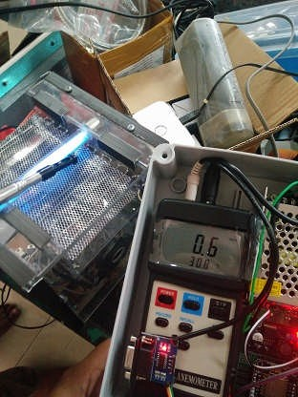
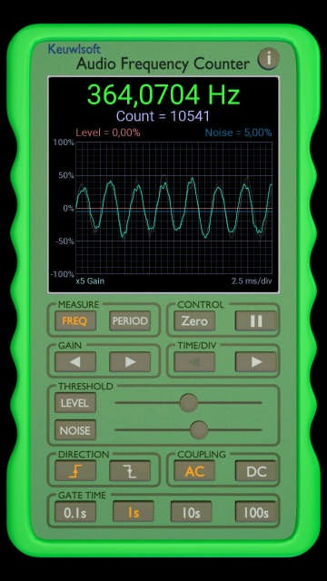
Gambar 1.Ambil data Frekwensi Gambar 2. Ambil data hembusan CO₂

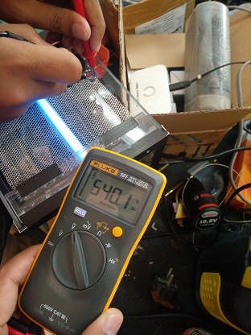
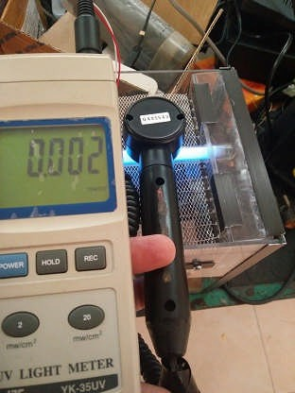

Gambar 3. Ambil data paparan UV Gambar 4. Ambil data tegangan kejut

Kegiatan pengujian dilakukan di Unit Rumah Produksi FKKMK–UGM Koordinator UPH


Rony Wijaya,ST.,M.Eng.

LAMPIRAN 2. Lembar Observasi Pengujian Kombinasi Atraktan Perangkap Multimoda di Glass Chamber

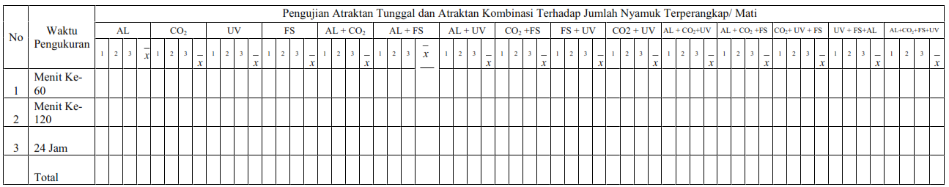
Keterangan : Al, Asam laktat; CO₂, Karbon dioksida; UV, Sinar ultraviolet; FS, Frekuensi suara.
Yogyakarta, ……………………...2019
Pencatat

M u b a r a k

LAMPIRAN 3. Lembar Observasi Pengujian Perangkap Multimoda dan Perangkap Nyamuk Kontrol

No | Waktu pengukuran | Jumlah nyamuk terperangkap atau mati
 |  | Multimoda (4 moda) |  |  |  | Mosquito Killer BG-360 |  |  |  | Perangkap Photocatalyst Mosquito & Fly Trap |  |  |  | Kontrol negatif
 |  | I | II | III | Rerata | I | II | III | Rerata | I | II | III | Rerata | 1 | 11 | 111 | Rerata
1 | Jam Ke-1
2 | Jam Ke-2
3 | Jam ke-24
 | Total

Yogyakarta, ……………………...2019
Pencatat

M u b a r a k

Lampiran 4. Dummy Tabel Rata-Rata Nyamuk Mati atau Terperangkap pada Perangkap Multimoda dan Perangkap Kontrol

No | Waktu pengukuran | Rerata nyamuk mati atau terperangkap dengan 3 kali pengulangan
 |  | Perangkap Multimoda  (4 moda atraktan) | Mosquito Killer BG-360 | Perangkap Photocatalyst Mosquito & Fly Trap | Perangkap Multimoda  (3 moda atraktan) | Kontrol (multimoda tanpa atraktan)
 |  | m ± SD | m ± SD | m ± SD | m ± SD
1 | Jam Ke-1
2 | Jam Ke-2
3 | Jam Ke-24
 | Total

Yogyakarta, ……………………...2019
Pencatat

M u b a r a k

Lampiarn 5. Prototipe Perangkap Nyamuk Multimoda


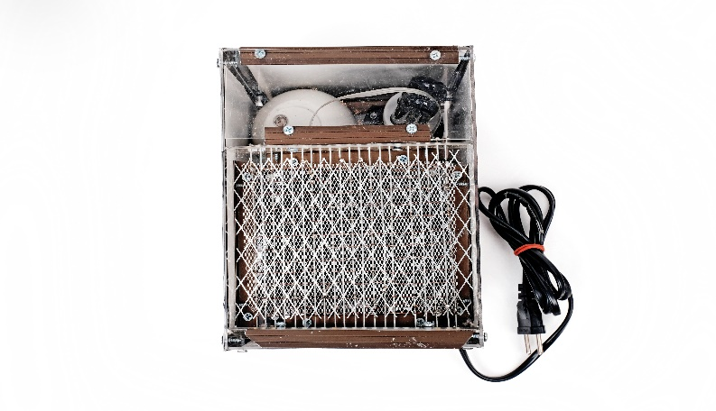
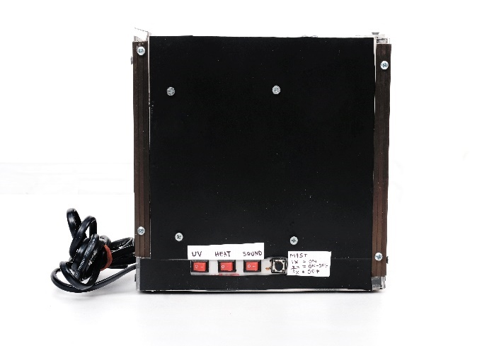

Keterangan gambar :
- Jala listrik 11. Lampu UV
- Vakum kipas 12. Kabel listrik
- Tempat penampungan nyamuk mati 13. Partisi penopang
- loudspeker frekuensi suara 14. R. pembatas CO₂ dan asam laktat
- uap asam laktat 15. Partisi pembatas
- saklar frekuensi suara 16. Tiang penyangga
- saklar asam laktat 17. R. instalasi listrik
- Saklar UV 18. R.CO₂ dan UV
- saklar frekuensi suara 19. Dinding acrilic
- Tempat CO₂

Lampiran 6. Dokumentasi Penelitian

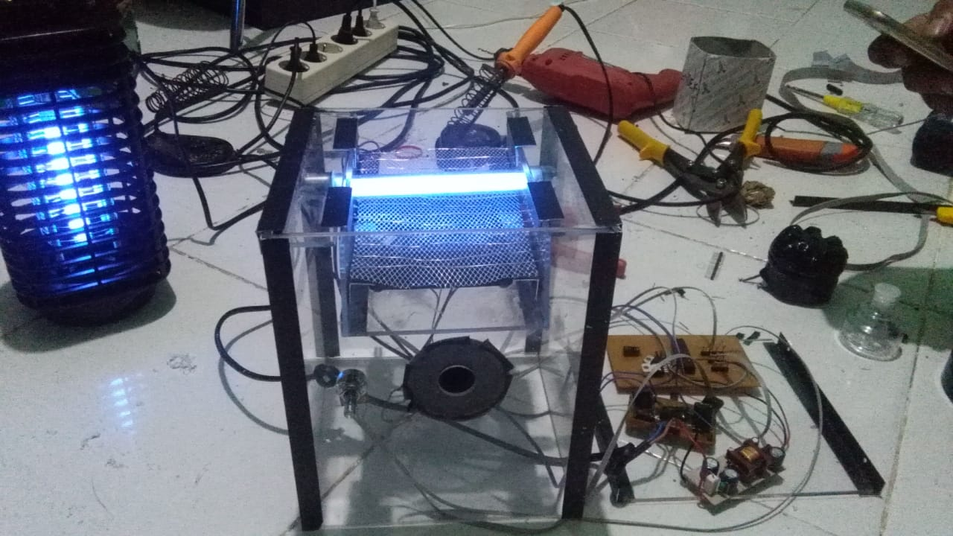 | 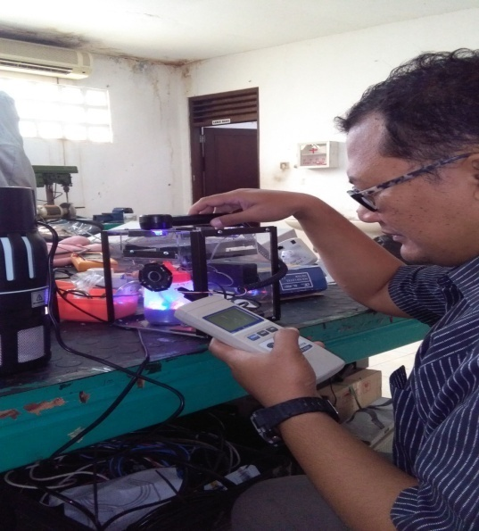
Perakitan perangkap multimoda | Pengujian teknik perangkap multimoda oleh bapak. Rony Wijaya,ST.,M.Eng
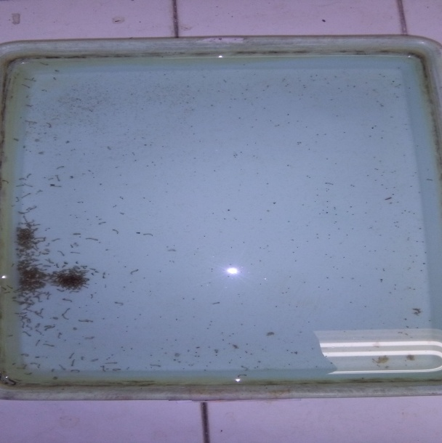 | 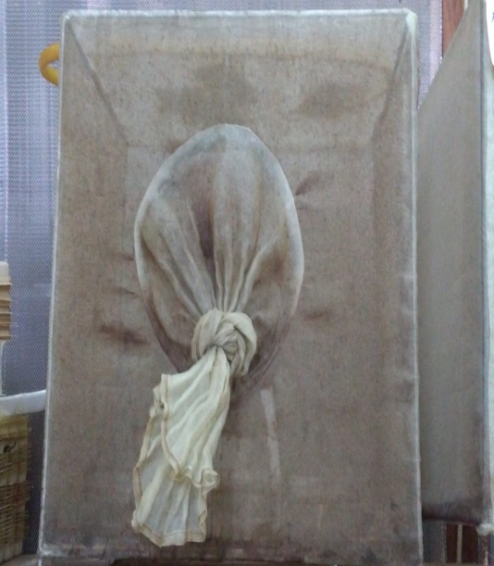
Pemeliharaan larva Aedes aegypti | Kandang pemeliharaan nyamuk Aedes aegypti

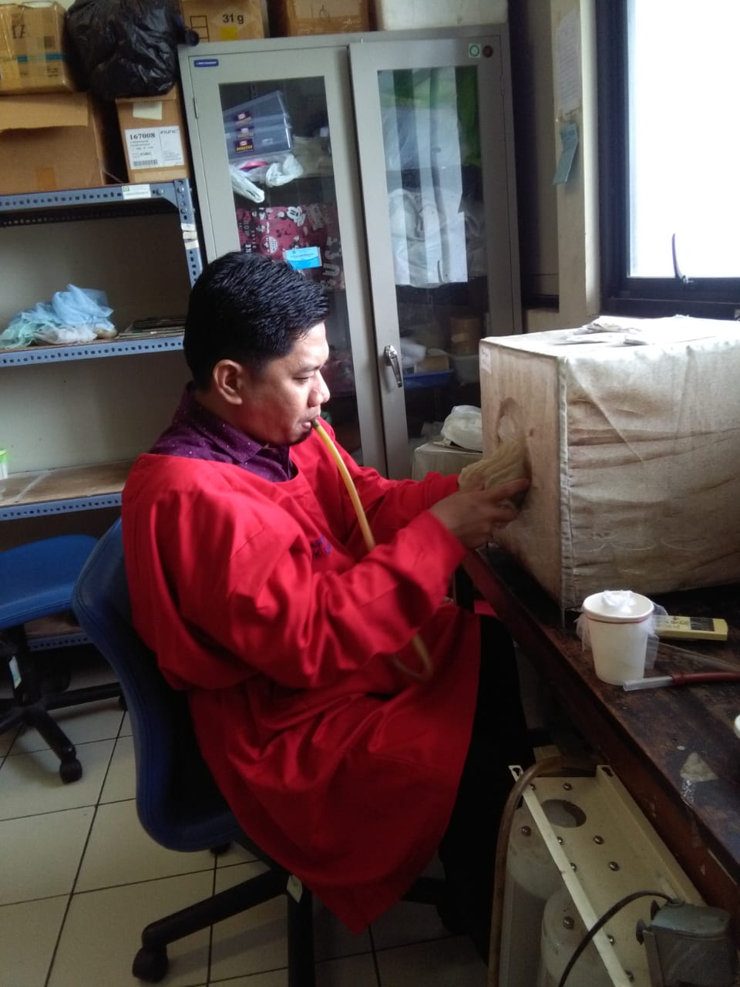 | 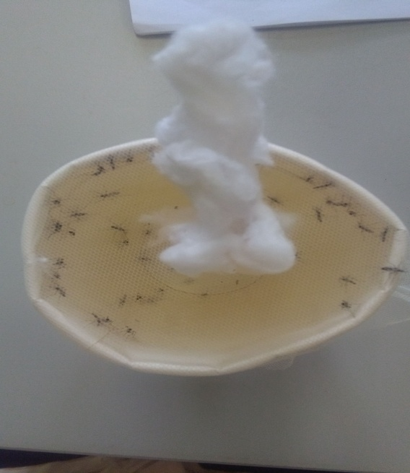
Mengambil nyamuk dari kandang pemeliharaan | Hasil koleksi nyamuk Aedes aegypti di paper Cup
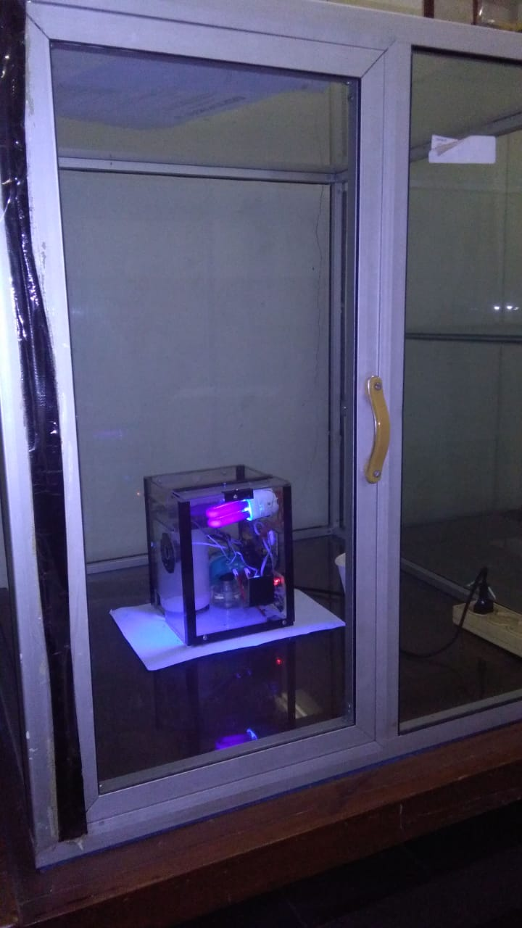 | 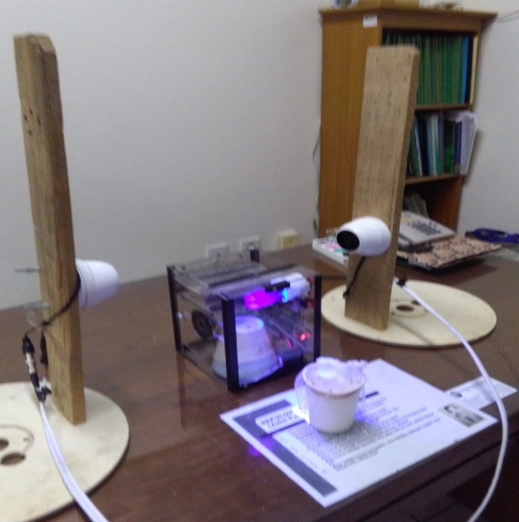
Simulasi perangkap Multimoda dalam glass chamber | Simulasi perangkap Multimoda dalam ruangan

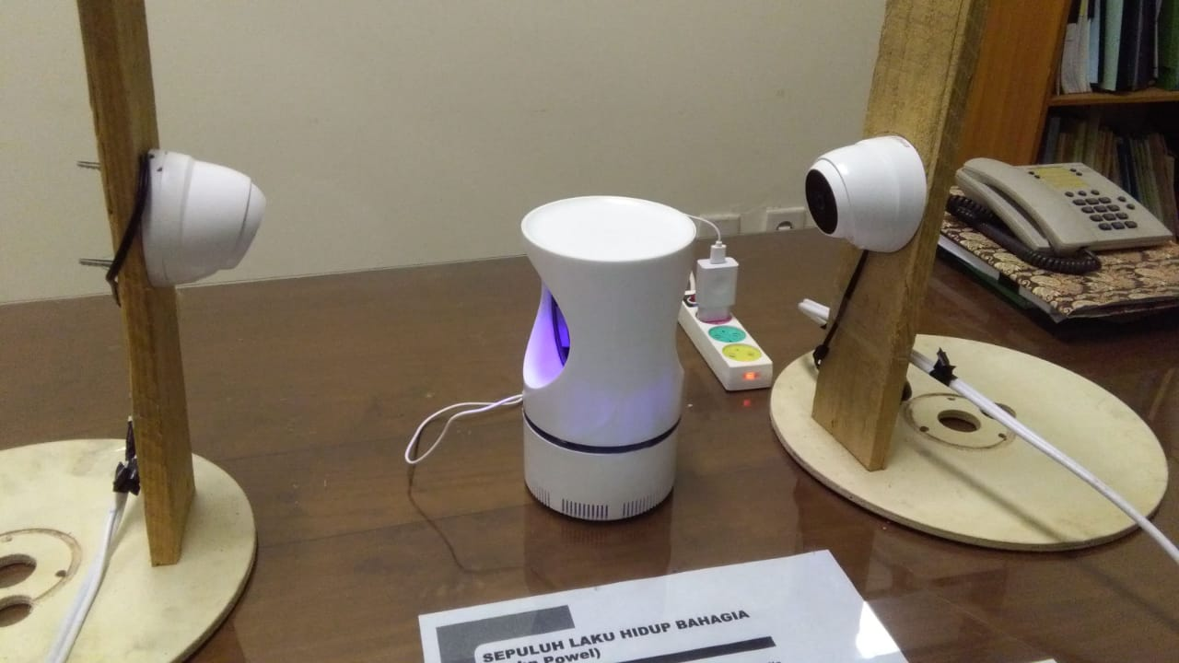 | 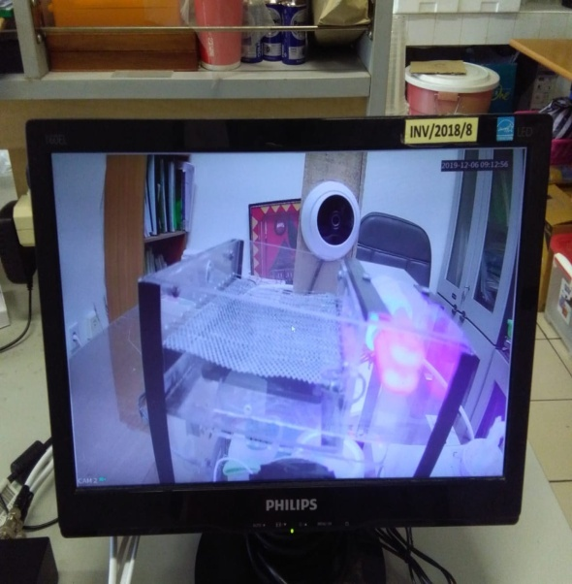
Simulasi perangkap Mosquito Killer BG-360 dalam ruangan | Proses pemantauan perangkap nyamuk Multimoda melalui monitor

Lampiran 7. Ethical Clearance
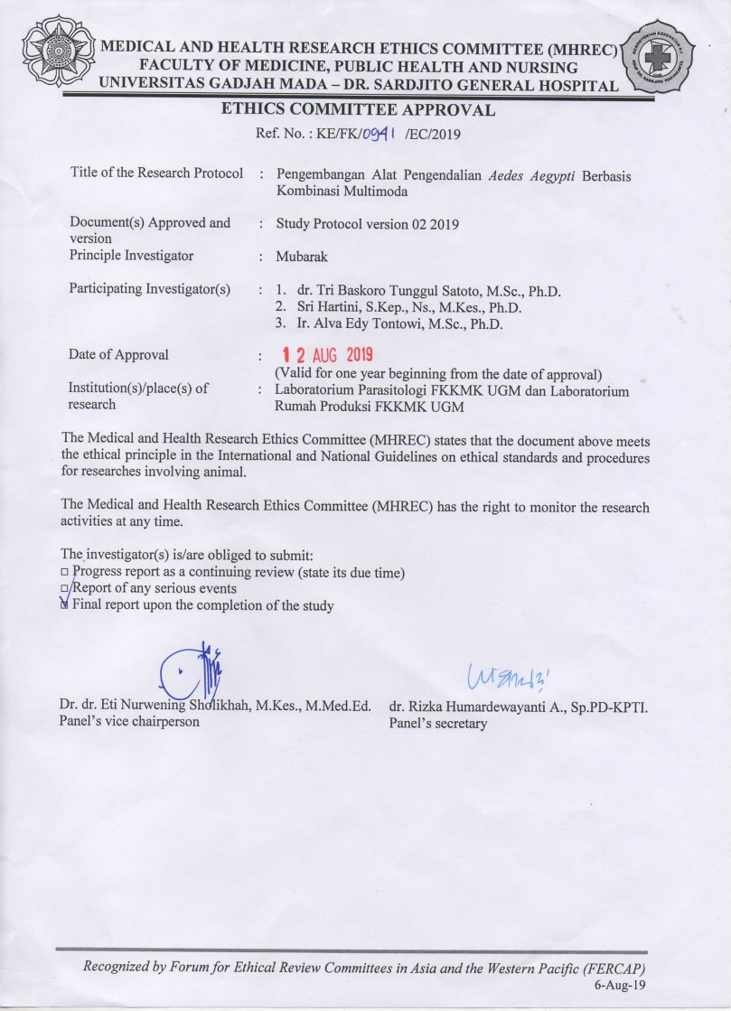

Lampiran 8. Surat selesai Penelitian
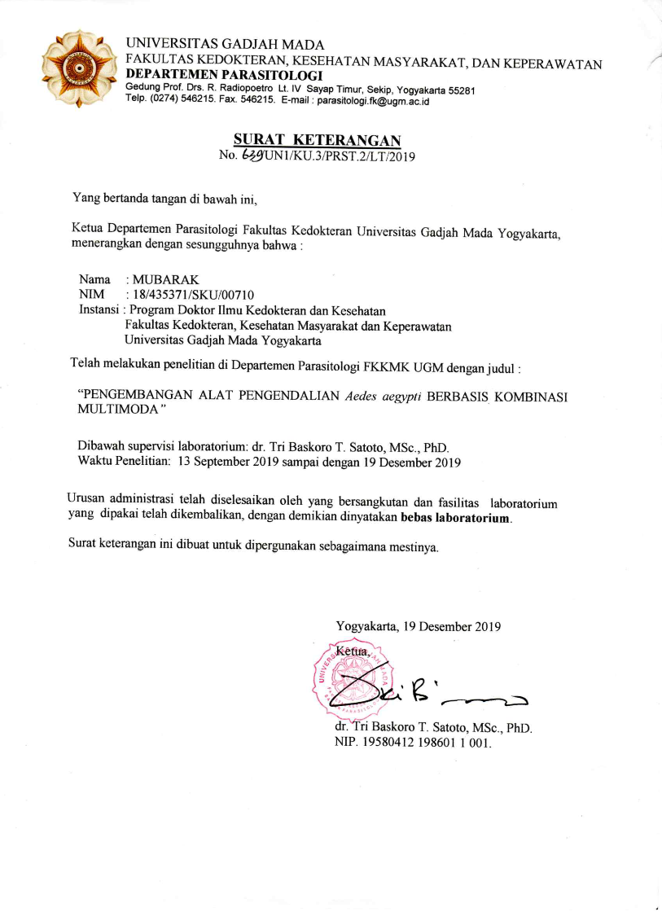

Lampiran 9. Perhitungan Pengeceran larutan

Karbon dioksida 80% dalam 100 ml larutan
- Pengeceran larutan CO₂ 80% dalam 100 ml menjadi larutan 1%
Rumus : V₁. M₁ = V₂ . M₂
V = Volume larutan
M = Konsentrasi larutan (mol,molar,%)
V₁. M₁ = V₂ . M₂
1% x 100 ml =80% x V₂
V₂ = 100/ 80 =1,25 ml
Ambil larutan CO₂ sebanyak 1,25ml larutan lalu encerkan 100 ml aquades

- Pengeceran larutan CO₂ 80% dalam 100 ml menjadi larutan 5%
Rumus : V₁. M₁ = V₂ . M₂
V = Volume larutan
M = Konsentrasi larutan (mol,molar,%)
V₁. M₁ = V₂ . M₂
5% x 100 ml =80% x V₂
V₂ = 500/ 80 =6,25 ml
Ambil larutan CO₂ sebanyak 6,25 ml larutan lalu encerkan 100 ml aquades

- Pengeceran larutan CO₂ 80% dalam 100 ml menjadi larutan 10%
Rumus : V₁. M₁ = V₂ . M₂
V = Volume larutan
M = Konsentrasi larutan (mol,molar,%)
V₁. M₁ = V₂ . M₂
10% x 100 ml =80% x V₂
V₂ = 1000/ 80 =12,5 ml
Ambil larutan CO₂ sebanyak 12,5 ml larutan lalu encerkan 100 ml aquades

- Pengeceran larutan CO₂ 80% dalam 100 ml menjadi larutan 15%
Rumus : V₁. M₁ = V₂ . M₂
V = Volume larutan
M = Konsentrasi larutan (mol,molar,%)
V₁. M₁ = V₂ . M₂
15% x 100 ml =80% x V₂
V₂ = 1500/ 80 =18,75 ml
Ambil larutan CO₂ sebanyak 18,75ml larutan lalu encerkan 100 ml aquades

Asam laktat 80% dalam 100 ml larutan
- Pengeceran larutan Asam laktat 80% dalam 100 ml menjadi larutan 1%
Rumus : V₁. M₁ = V₂ . M₂
V = Volume larutan
M = Konsentrasi larutan (mol,molar,%)
V₁. M₁ = V₂ . M₂
1% x 100 ml =80% x V₂
V₂ = 100/ 80 =1,25 ml
Ambil larutan Asam laktat sebanyak 1,25ml larutan lalu encerkan 100 ml aquades

- Pengeceran larutan Asam laktat 80% dalam 100 ml menjadi larutan 5%
Rumus : V₁. M₁ = V₂ . M₂
V = Volume larutan
M = Konsentrasi larutan (mol,molar,%)
V₁. M₁ = V₂ . M₂
5% x 100 ml =80% x V₂
V₂ = 500/ 80 =6,25 ml
Ambil larutan Asam laktat sebanyak 6,25 ml larutan lalu encerkan 100 ml aquades

- Pengeceran larutan Asam laktat 80% dalam 100 ml menjadi larutan 10%
Rumus : V₁. M₁ = V₂ . M₂
V = Volume larutan
M = Konsentrasi larutan (mol,molar,%)
V₁. M₁ = V₂ . M₂
10% x 100 ml =80% x V₂
V₂ = 1000/ 80 =12,5 ml
Ambil larutan Asam laktat sebanyak 12,5 ml larutan lalu encerkan 100 ml aquades

- Pengeceran larutan Asam laktat 80% dalam 100 ml menjadi larutan 15%
Rumus : V₁. M₁ = V₂ . M₂
V = Volume larutan
M = Konsentrasi larutan (mol,molar,%)
V₁. M₁ = V₂ . M₂
15% x 100 ml =80% x V₂
V₂ = 1500/ 80 =18,75 ml
Ambil larutan Asam laktat sebanyak 18,75ml larutan lalu encerkan 100 ml aquades

Lampiran 10. Uji Optimalisasi
- Hasil uji kecepatan hembusan CO₂
Kecepatan hembusan CO₂ | Nyamuk terperangkap | Keterangan
< 100 ml/menit | 18 | Nyamuk cenderung diam/istirahat
> 100 ml/menit | 39 | Nyamuk cenderung aktif terbang di atas perangkap multimoda
> 200 ml/menit | 21 | Nyamuk cenderung aktif terbang

2. Hasil uji nilai panjang gelombang UV-A
Daya lampu UV | Nyamuk terperangkap | Keterangan
4 Watt | 16 | Nyamuk cenderung diam/istirahat
10 Watt | 18 | Nyamuk cenderung aktif terbang
13 Watt | 32 | Nyamuk cenderung aktif terbang di atas perangkap multimoda
15 Watt | 11 | Nyamuk cenderung diam/istirahat

3. Hasil uji nilai frekuensi suara perangkap multimoda
Frekuensi suara | Nyamuk terperangkap | Keterangan
301 – 349 Hz | 26 | Nyamuk aktif terbang
350 – 400 Hz | 32 | Nyamuk aktif terbang di atas perangkap nyamuk
401 – 449 Hz | 16 | Nyamuk cenderung diam/istirahat
450 - 499 Hz | 7 | Nyamuk cenderung diam/istirahat

4. Hasil observasi kecepatan putaran kipas
Kecepatan kipas | Keterangan
400 rpm | Nyamuk cenderung tidak tertarik paksa
500 rpm | Nyamuk cenderung tidak tertarik paksa
600 rpm | Nyamuk cenderung tertarik paksa
5. Hasil optimalisasi atraktan asam laktat
Larutan asam laktat | Nyamuk terperangkap
1% | 13
5% | 19
10% | 40
15% | 33

6. Hasil optimalisasi atraktan CO₂
Larutan CO₂ cair | Nyamuk terperangkap
1% | 7
5% | 21
10% | 39
15% | 8

7. Uji Probit sinar UV dengan araktan asam lakta (n=50)
Sinar UV-A | Asam laktat | Jumlah nyamuk mati | Persentase (%) | Ket
13 Watt | 1% | 11 | 22%
 | 5% | 35 | 70%
 | 10% | 39 | 78%
 | 15% | 30 | 60%

- Uji optimalisasi sinar UV dengan araktan karbon dioksida (n=50)
Sinar UV-A | Campuran CO₂ | Jumlah nyamuk mati | Persentase (%) | Ket
13 Watt | 1% | 7 | 14%
 | 5% | 20 | 40%
 | 10% | 33 | 66%
 | 15% | 26 | 52%

- Uji optimalisasi sinar UV dengan frekuensi suara (n=50)
Sinar UV-A | Frekuensi suara | Jumlah nyamuk mati | Persentase (%) | Ket
13 Watt | 301 – 349 Hz | 32 | 64%
 | 350 – 400 Hz | 34 | 68%
 | 401 – 449 Hz | 20 | 40%
 | 450 - 499 Hz | 13 | 26%

- Uji optimalisasi asam laktat dengan karbon dioksida (n=50)
Asam laktat | Larutan CO₂ | Jumlah nyamuk mati | Persentase (%) | Ket
1% | 1% | 6 | 12%
 | 5% | 11 | 22%
 | 10% | 15 | 30%
 | 15% | 9 | 18%
5% | 1% | 9 | 18%
 | 5% | 21 | 42%
 | 10% | 32 | 64%
 | 15% | 24 | 48%
10% | 1% | 13 | 26%
 | 5% | 34 | 68%
 | 10% | 38 | 76%
 | 15% | 27 | 54%
15% | 1% | 8 | 16%
 | 5% | 11 | 22%
 | 10% | 29 | 58%
 | 15% | 22 | 44%

- Uji optimalisasi karbondioksida dengan frekuensi suara (n=50)
Asam laktat | F. suara | Jumlah nyamuk mati | Persentase (%) | Ket
1% | 301 – 349 Hz | 16 | 32%
 | 350 – 400 Hz | 20 | 40%
 | 401 – 449 Hz | 22 | 44%
 | 450 – 499 Hz | 18 | 36%
5% | 301 – 349 Hz | 27 | 54%
 | 350 – 400 Hz | 37 | 74%
 | 401 – 449 Hz | 29 | 58%
 | 450 – 499 Hz | 17 | 34%
10% | 301 – 349 Hz | 30 | 60%
 | 350 –400 Hz | 39 | 78%
 | 401 – 449 Hz | 29 | 58%
 | 450 – 499 Hz | 19 | 38%
15% | 301 – 349 Hz | 19 | 38%
 | 350 – 400 Hz | 30 | 60%
 | 401 – 449 Hz | 17 | 34%
 | 450 – 499 Hz | 6 | 12%

- Uji optimalisasi asam laktat dengan frekuensi suara (n=50)
Larutan CO₂ | F. suara | Jumlah nyamuk mati | Persentase (%) | Ket
1% | 301 – 349 Hz | 20 | 40%
 | 350 – 400 Hz | 26 | 52%
 | 401 – 449 Hz | 19 | 38%
 | 450 - 499 Hz | 14 | 28%
5% | 301 – 349 Hz | 26 | 52%
 | 350 – 400 Hz | 30 | 60%
 | 401 – 449 Hz | 27 | 54%
 | 450 - 499 Hz | 15 | 30%
10% | 301 – 349 Hz | 31 | 62%
 | 350 – 400 Hz | 32 | 64%
 | 401 – 449 Hz | 18 | 36%
 | 450 - 499 Hz | 15 | 30%
15% | 301 – 349 Hz | 25 | 50%
 | 350 – 400 Hz | 29 | 58%
 | 401 – 449 Hz | 18 | 36%
 | 450 - 499 Hz | 16 | 32%

- Uji optimalisasi sinar ultraviolet, Asam laktat, dan CO₂ (n=50)
Sinar UV-A | Asam laktat | CO₂ | Jumlah nyamuk mati | Persentase (%) | Ket
13 Watt | 1% | 1% | 21 | 42%
 |  | 5% | 23 | 46%
 |  | 10% | 29 | 58%
 |  | 15% | 15 | 30%
 | 5% | 1% | 19 | 38%
 |  | 5% | 24 | 48%
 |  | 10% | 31 | 62%
 |  | 15% | 23 | 46%
 | 10% | 1% | 17 | 34%
 |  | 5% | 37 | 74%
 |  | 10% | 38 | 76%
 |  | 15% | 31 | 62%
 | 15% | 1% | 11 | 22%
 |  | 5% | 18 | 36%
 |  | 10% | 33 | 66%
 |  | 15% | 20 | 40%

- Uji optimalisasi sinar ultraviolet, Asam laktat, dan CO₂ (n=50)
Sinar UV-A | Asam laktat | F. Suara | Nyamuk mati | Persentase(%) | Ket
13 Watt | 1% | 301 – 349 Hz | 19 | 38%
 |  | 350 – 400 Hz | 27 | 54%
 |  | 401 – 449 Hz | 30 | 60%
 |  | 450 - 499 Hz | 26 | 52%
 | 5% | 301 – 349 Hz | 29 | 58%
 |  | 350 – 400 Hz | 37 | 74%
 |  | 401 – 449 Hz | 31 | 62%
 |  | 450 - 499 Hz | 28 | 56%
 | 10% | 301 – 349 Hz | 44 | 88%
 |  | 350 – 400 Hz | 45 | 90%
 |  | 401 – 449 Hz | 37 | 74%
 |  | 450 - 499 Hz | 19 | 38%
 | 15% | 301 – 349 Hz | 28 | 56%
 |  | 350 – 400 Hz | 31 | 62%
 |  | 401 – 449 Hz | 25 | 50%
 |  | 450 - 499 Hz | 19 | 38%

- Uji optimalisasi sinar ultraviolet, CO_{2,} dan Frekuensi suara (n=50)
Sinar UV-A | CO₂ | F.Suara | Nyamuk mati | Persentase (%) | Ket
13 Watt | 1% | 301 – 349 Hz | 21 | 42%
 |  | 350 – 400 Hz | 27 | 54%
 |  | 401 – 449 Hz | 21 | 42%
 |  | 450 - 499 Hz | 16 | 32%
 | 5% | 301 – 349 Hz | 23 | 46%
 |  | 350 – 400 Hz | 33 | 66%
 |  | 401 – 449 Hz | 28 | 56%
 |  | 450 - 499 Hz | 17 | 34%
 | 10% | 301 – 349 Hz | 33 | 66%
 |  | 350 – 400 Hz | 38 | 76%
 |  | 401 – 449 Hz | 33 | 66%
 |  | 450 - 499 Hz | 21 | 42%
 | 15% | 301 – 349 Hz | 20 | 40%
 |  | 350 – 400 Hz | 27 | 54%
 |  | 401 – 449 Hz | 18 | 36%
 |  | 450 - 499 Hz | 12 | 24%

- Uji optimalisasi Sinar sinar ultraviolet, asam laktat, CO_{2,} dan frekuensi suara (n=50)
Sinar UV-A | Asam laktat | CO₂ | F. suara | Nyamuk mati | Persentase (%) | Ket
13 Watt | 1% | 1% | 301 – 349 Hz | 19 | 38%
 |  |  | 350 – 400 Hz | 30 | 60%
 |  |  | 401 – 449 Hz | 26 | 52%
 |  |  | 450 – 499 Hz | 17 | 34%
 |  | 5% | 301 – 349 Hz | 19 | 38%
 |  |  | 350 – 400 Hz | 31 | 62%
 |  |  | 401 – 449 Hz | 19 | 38%
 |  |  | 450 – 499 Hz | 21 | 42%
 |  | 10% | 301 – 349 Hz | 33 | 66%
 |  |  | 350 – 400 Hz | 36 | 72%
 |  |  | 401 – 449 Hz | 28 | 56%
 |  |  | 450 – 499 Hz | 25 | 50%
 |  | 15% | 301 – 349 Hz | 24 | 48%
 |  |  | 350 – 400 Hz | 30 | 60%
 |  |  | 401 – 449 Hz | 26 | 52%
 |  |  | 450 – 499 Hz | 18 | 36%
13 Watt | 5% | 1% | 301 – 349 Hz | 26 | 52%
 |  |  | 350 – 400 Hz | 32 | 64%
 |  |  | 401 – 449 Hz | 29 | 58%
 |  |  | 450 – 499 Hz | 16 | 32%
 |  | 5% | 301 – 349 Hz | 19 | 38%
 |  |  | 350 – 400 Hz | 35 | 70%
 |  |  | 401 – 449 Hz | 31 | 62%
 |  |  | 450 – 499 Hz | 28 | 56%
 |  | 10% | 301 – 349 Hz | 32 | 64%
 |  |  | 350 – 400 Hz | 38 | 76%
 |  |  | 401 – 449 Hz | 25 | 50%
 |  |  | 450 – 499 Hz | 22 | 44%
 |  | 15% | 301 – 349 Hz | 27 | 54%
 |  |  | 350 – 400 Hz | 31 | 62%
 |  |  | 401 – 449 Hz | 24 | 48%
 |  |  | 450 – 499 Hz | 18 | 36%
13 Watt | 10% | 1% | 301 – 349 Hz | 33 | 66%
 |  |  | 350 – 400 Hz | 39 | 78%
 |  |  | 401 – 449 Hz | 31 | 62%
 |  |  | 450 – 499 Hz | 29 | 58%
 |  | 5% | 301 – 349 Hz | 35 | 70%
 |  |  | 350 – 400 Hz | 40 | 80%
 |  |  | 401 – 449 Hz | 32 | 64%
 |  |  | 450 – 499 Hz | 29 | 58%
 |  | 10% | 301 – 349 Hz | 40 | 80%
 |  |  | 350 – 400Hz | 43 | 86%
 |  |  | 401 – 449 Hz | 39 | 78%
 |  |  | 450 – 499 Hz | 26 | 52%
 |  | 15% | 301 – 349 Hz | 31 | 62%
 |  |  | 350 – 400 Hz | 38 | 76%
 |  |  | 401 – 449 Hz | 21 | 42%
 |  |  | 450 – 499 Hz | 17 | 34%
13 Watt | 15% | 1% | 301 – 349 Hz | 15 | 30%
 |  |  | 350 – 400 Hz | 27 | 54%
 |  |  | 401 – 449 Hz | 22 | 44%
 |  |  | 450 – 499 Hz | 19 | 38%
 |  | 5% | 301 – 349 Hz | 29 | 58%
 |  |  | 350 – 400 Hz | 32 | 64%
 |  |  | 401 – 449 Hz | 24 | 48%
 |  |  | 450 – 499 Hz | 19 | 38%
 |  | 10% | 301 – 349 Hz | 33 | 66%
 |  |  | 350 – 400 Hz | 37 | 74%
 |  |  | 401 – 449 Hz | 27 | 54%
 |  |  | 450 – 499 Hz | 24 | 48%
 |  | 15% | 301 – 349 Hz | 30 | 60%
 |  |  | 350 – 400 Hz | 32 | 64%
 |  |  | 401 – 449 Hz | 28 | 56%
 |  |  | 450 – 499 Hz | 16 | 32%

17. Uji optimalisasi sinar ultraviolet, asam laktat, CO_{2,} dan frekuensi suara (n=50)

Sinar UV-A | F. Suara | A. Laktat | CO₂ | Jam Ke-1 | Jam Ke-2 | Jam Ke-24 | Total | (%) | Ket
13 Watt | 350-400 Hz | 10 % | 2% | 3 | 5 | 26 | 34 | 68
 |  |  | 4% | 3 | 7 | 30 | 37 | 74
 |  |  | 6% | 4 | 7 | 28 | 39 | 78
 |  |  | 8% | 5 | 9 | 28 | 42 | 84
 |  |  | 10% | 6 | 10 | 30 | 46 | 92%
 |  |  | 12% | 5 | 6 | 26 | 37 | 78
 |  |  | 14% | 5 | 7 | 20 | 32 | 64

18. Uji optimalisasi sinar ultraviolet, asam laktat, CO_{2,} dan frekuensi suara (n=50)

Sinar UV-A | F. Suara | CO₂ | A.Laktat | Jam Ke-1 | Jam Ke-2 | Jam Ke-24 | Total | (%) | Ket
13 Watt | 350-400 Hz | 10 % | 2% | 3 | 7 | 26 | 36 | 72%
 |  |  | 4% | 4 | 10 | 24 | 38 | 76%
 |  |  | 6% | 8 | 13 | 25 | 46 | 92%
 |  |  | 8% | 9 | 14 | 26 | 49 | 98%
 |  |  | 12% | 5 | 10 | 25 | 40 | 80%
 |  |  | 14% | 4 | 8 | 24 | 36 | 72%

Lampiran 11. Hasil Uji SPSS

